СХЕМОТЕХНИКА

1. Классификация, основные параметры и характеристики, общая структурная схема усилителя. Понятие усилительного каскада.
2. Режимы работы активных элементов усилительных каскадов. Схемы задания и стабилизации режима покоя в транзисторных каскадах.
3. Программное обеспечение исследования и проектирования аналоговых электронных устройств.
4. Классификация и способы осуществления обратной связи (ОС).
5. Влияние ОС на параметры и характеристики усилителя. Устойчивость усилителей с ОС.
6. Простейшие усилительные каскады в режиме малого сигнала: анализ методом эквивалентных схем.
7. Каскады на биполярных транзисторах: схемы с общим эмиттером, общей базой, общим коллектором (коэффициент усиления, влияние элементов схемы на АЧХ).
8. Режимы работы усилительных каскадов (A, B, AB, C, D).
9. Работа усилительного каскада в импульсном режиме. Способы коррекции АЧХ.
10. Простейшие каскады на полевых транзисторах.
11. Транзисторные дифференциальные усилительные каскады.
12. Транзисторные источники тока. Токовые зеркала.
13. Выходные трансформаторные усилительные каскады. Однотактные и двухтактные схемы.
14. Бестрансформаторные выходные усилительные каскады. Двухтактные схемы усиления.
15. Многокаскадные усилители. Частотные и переходные искажения.
16. Понятие идеального ОУ. Внутренняя структура ОУ.
17. Основные схемы включения ОУ.
18. Классификация ОУ, их параметры и характеристики. Особенности прецизионных и быстродействующих ОУ.
19. Типовые схемы на ОУ: суммирующий усилитель, дифференциальный усилитель, интегратор и дифференциатор, преобразователи ток-напряжение и напряжение-ток, логарифмический усилитель, компаратор напряжений.
20. Активные выпрямители на ОУ.
21. Преобразователи сопротивления. Гираторы.
22. Обобщенное описание ФНЧ. Фильтры Баттерворта, Чебышева, Бесселя.
23. Реализация активных ФНЧ на ОУ. Полосовые и заградительные фильтры на ОУ.
24. Измерительные (инструментальные) усилители. Усилители с дифференциальным входом и выходом.
25. [Интегральные компараторы. Особенности структуры, основные параметры. Простейшая схема   
    включения.](#ИнтегральныеКомпараторы.ОсобенностиСтрук)
26. Триггеры на транзисторах и ОУ.
27. Триггеры Шмитта.
28. Простейшие ключи на биполярном и полевом транзисторе.
29. Аналоговые коммутаторы сигналов.
30. Избирательные усилители. Каскодные схемы.
31. Генераторы гармонических колебаний. Условия возникновения колебаний и условие стационарного режима.
32. LC-генераторы на транзисторах. Мягкий и жесткий режимы работы автогенератора.
33. Стабильность частоты колебаний автогенератора. Кварцевая стабилизация частоты.
34. RС-генераторы на транзисторах и ОУ.
35. Генераторы прямоугольных импульсов. Мультивибраторы на транзисторах и ОУ.
36. Генераторы линейно изменяющегося напряжения. Функциональные генераторы на ОУ.
37. Источники опорного напряжения. Схемы сдвига уровня.
38. Интегральные таймеры. Внутренняя структура. Реализация генераторов импульсов на таймерах.
39. Аналоговые перемножители. Простейший перемножитель на базе дифференциального каскада: принцип работы, основные недостатки.
40. Типовая ИМС аналогового перемножителя: внутренняя структура, варианты применения.
41. Классификация, основные параметры и характеристики, общая структурная схема усилителя. Понятие усилительного каскада.

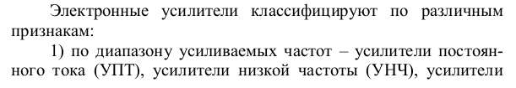

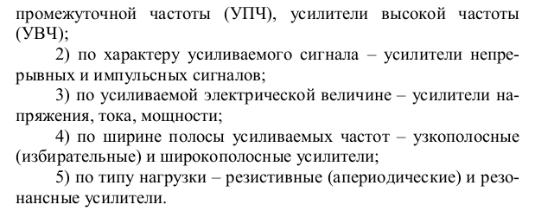

**Основные параметры**

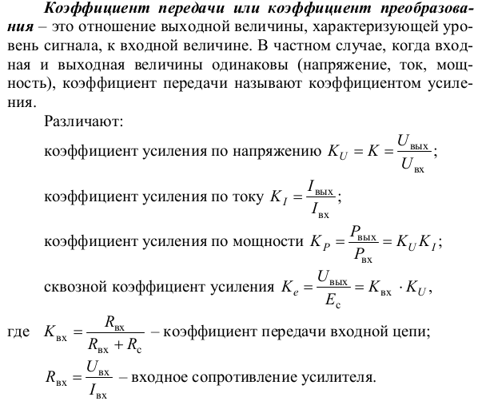

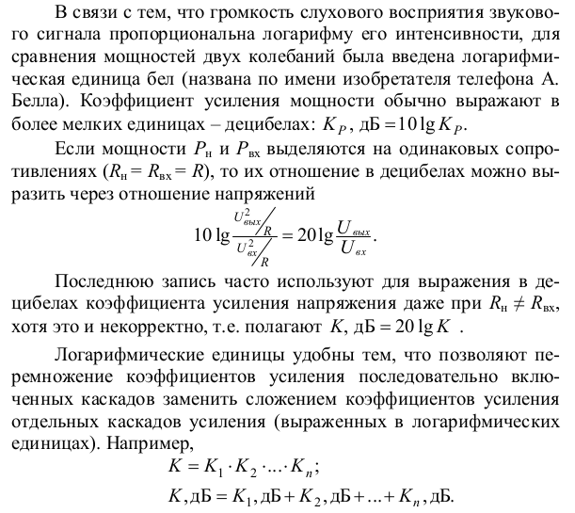

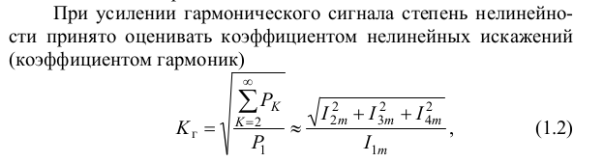

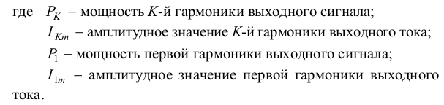

**Характеристики**

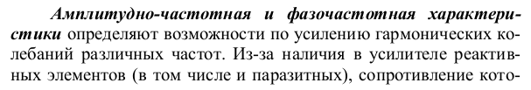

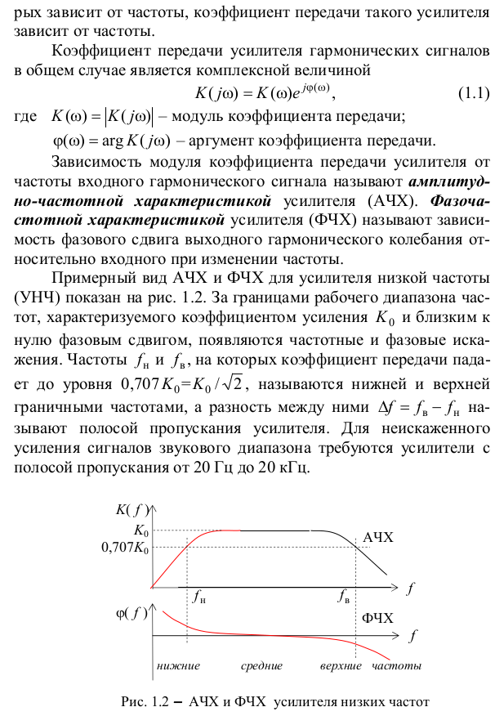

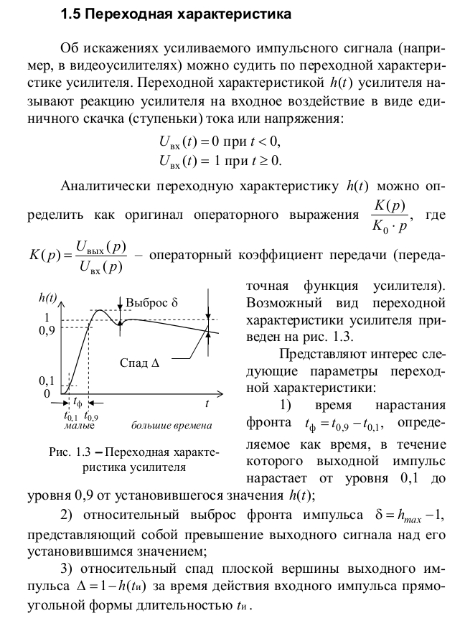

**Общая структурная схема усилителя**

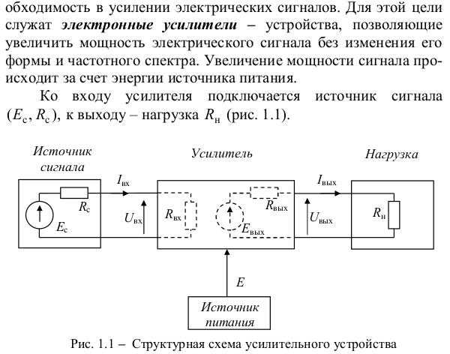

Что такое усилительный каскад Шарапов и Крайний умалчивают (либо я слепой, но я пытался…и в лекциях кста тоже не писали), поэтому вот определение из интернета, которое звучит вполне логично и съедобно:

Усилительным каскадом считается элементарная электронная схема, обеспечивающая усиление полезного сигнала. Сложные усилители обычно содержат несколько усилительных каскадов с разными свойствами. Усиление сигнала в любом каскаде усилителя всегда происходит за счет энергии источника питания и последний является неотъемлемым атрибутом усилителя.

1. Режимы работы активных элементов усилительных каскадов. Схемы задания и стабилизации режима покоя в транзисторных каскадах.

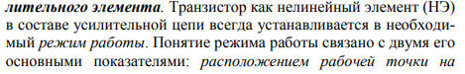

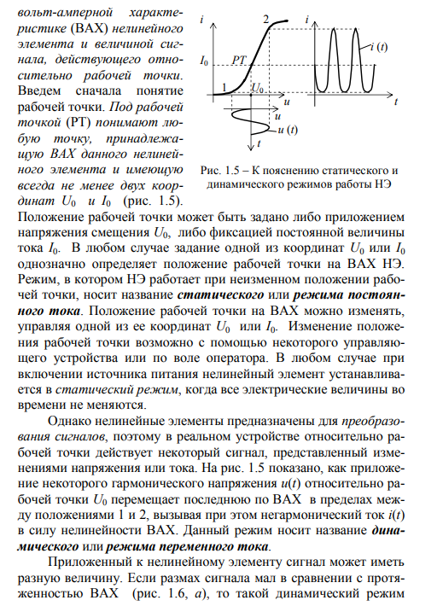

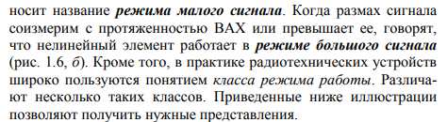

Про классы режимов работы, по идее, здесь говорить не нужно, потому что есть отдельный вопрос на них (8. Режимы работы усилительных каскадов (A, B, AB, C, D).), но в целом фиг его знает.

Рабочая точка по постоянному тока = точка покоя.

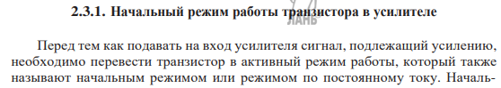

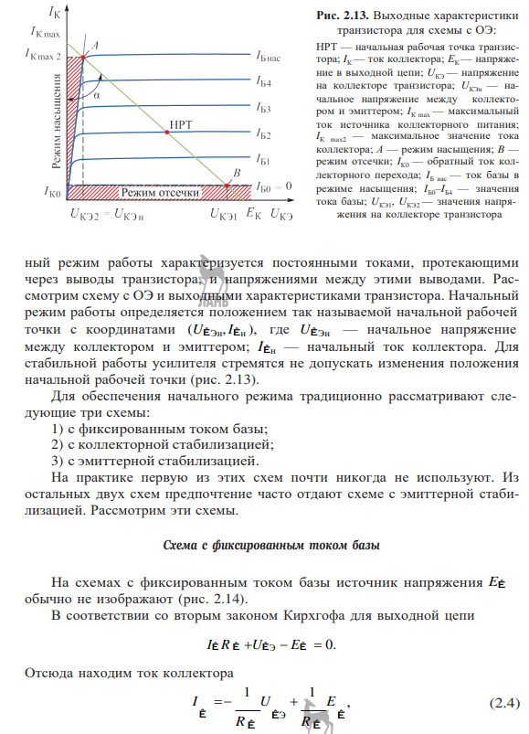

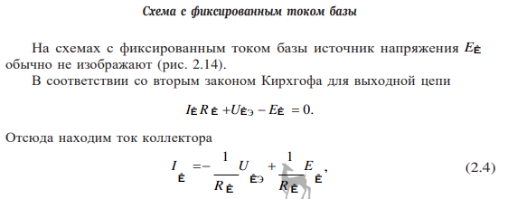

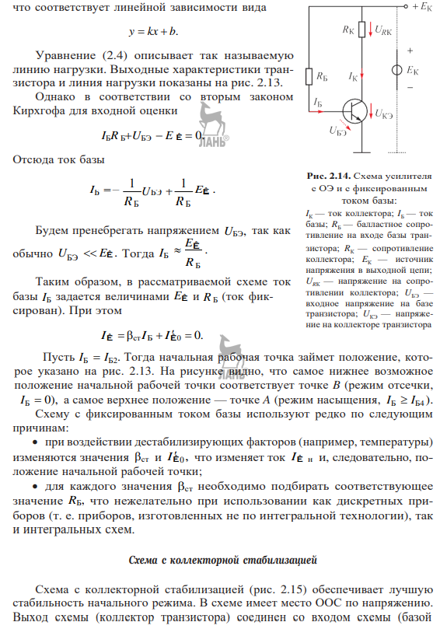

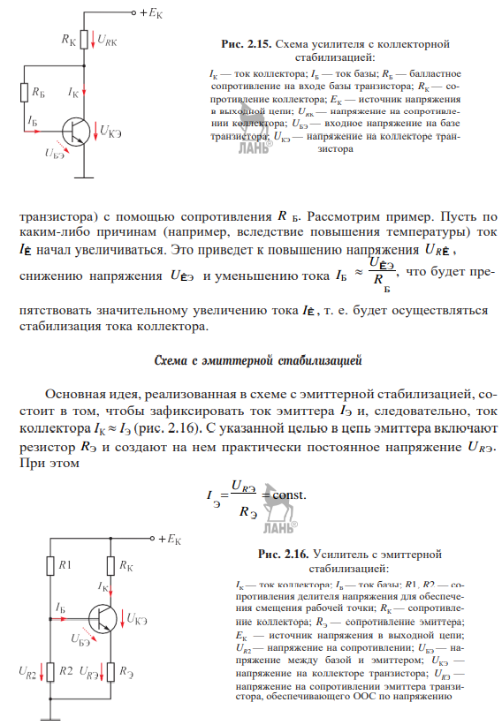

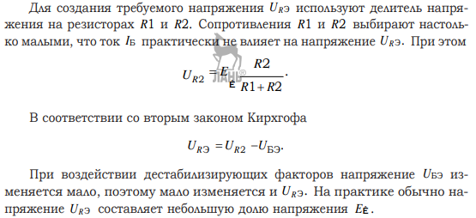

1. Программное обеспечение исследования и проектирования аналоговых электронных устройств.

MultiSim – средство разработки и моделирования электронных устройств – позволяет создать схему, используя обширную библиотеку компонентов, и эмулировать поведение интегральной схемы с помощью стандартного промышленного симулятора Spice.

Библиотеки программы содержат следующие компоненты:

* источники напряжения и тока, заземление (источники постоянного и переменного напряжения, источники прямоугольных импульсов и сигнала через определенные промежутки времени, постоянные и переменные источники тока);
* базовые компоненты (резистор, переменный резистор, конденсатор, переменный конденсатор, катушка индуктивности, катушка с переменной индуктивностью, трансформатор, ключи, реле, переключатели);
* диоды (диод, стабилитрон, светодиод, диодный мостик, диод Шоттки, симистор);
* транзисторы (биполярные, полевые, МОП-транзисторы);
* аналоговые компоненты (операционный, дифференциальный, инвертирующий усилитель, компаратор);
* цифровые микросхемы ТТЛ;
* цифровые микросхемы КМОП;
* микроконтроллеры (8051, 8052, PIC16F84, PIC16F84A – с возможностью программирования) и микросхемы памяти RAM, ROM;
* подключаемые внешние устройства (дисплеи, терминалы, клавиатура);
* цифровые устройства (логические элементы, микроконтроллеры, микропроцессоры, микросхемы памяти, триггеры, регистры, счетчики, мультиплексоры, микросхемы цифровой обработки сигналов, программируемые логические интегральные схемы);
* гибридные элементы (таймер, мультивибратор, аналогово-цифровой преобразователь);
* звуковые и световые индикаторы (семисегментный индикатор, цветные пробники логического уровня, зуммер, лампа накаливания);
* разъемы.

Широкий набор приборов позволяет производить измерения различных величин, задавать входные воздействия, строить графики. Все приборы изображаются в виде, максимально приближенном к реальному, поэтому работать с ними просто и удобно. В программе используется большой набор виртуальных инструментов (рис. 4) для проведения измерений: мультиметр, функциональный генератор, ваттметр, двух- и четырехканальный осциллограф, характериограф-IV, плоттер Боде, частотомер, генератор слов, логический анализатор, логический преобразователь, измеритель нелинейных искажений, анализатор спектра, панорамный анализатор, токовый пробник, функциональный генератор Agilent, мультиметр Agilent, осциллограф Agilent, осциллограф Tektronix, измерительный пробник.

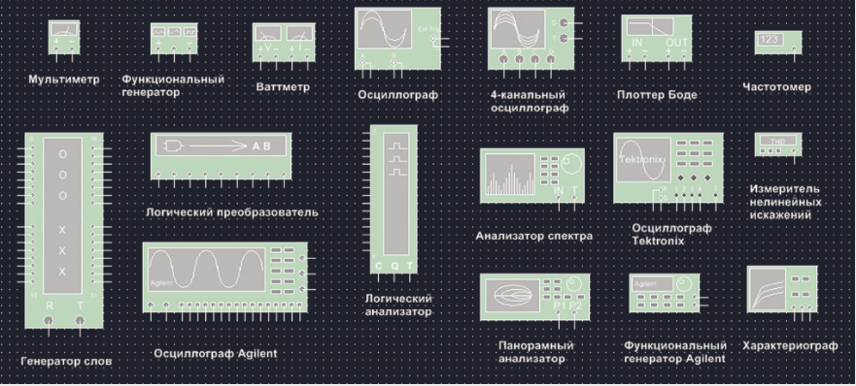

Multisim позволяет строить схемы различной степени сложности при помощи следующих операций:

* выбор компонентов из библиотек;
* выделение компонентов в рабочем поле программы;
* перемещение компонентов схемы/фрагментов схемы в пределах рабочего поля;
* поворот компонентов на углы, кратные 90°;
* копирование, вставка, удаление компонентов, групп компонентов, фрагментов схем, всей схемы;
* соединение компонентов схемы провод-никами;
* управление цветом проводников;
* управление цветом рабочего поля;
* одновременное подключение нескольких измерительных приборов и наблюдение их показаний на экране монитора;
* присваивание элементу условного обозначения;
* изменение параметров компонентов в широком диапазоне.

Все операции производятся при помощи мыши и клавиатуры.

Путем настройки приборов можно:

* изменять шкалы приборов в зависимости от диапазона измерений;
* задавать режим работы прибора;
* задавать вид входных воздействий на схему (постоянные и гармонические токи и напряжения, треугольные и прямоугольные импульсы).

Графические возможности программы позволяют:

* одновременно наблюдать несколько кривых на графике;
* отображать кривые на графиках различными цветами;
* передавать данные в графический редактор, что позволяет произвести необходимые преобразования рисунка и вывод его на принтер.

В Multisim входит множество средств анализа данных моделирования. Для начала анализа необходимо выбрать нужную функцию из меню Simulate -> Analyses and simulation, настроить параметры анализа и выполнить анализ нажатием кнопки Simulate. Рассмотрим некоторые из них:

1) интерактивная симуляция, то есть запуск схемы именно так, как мы ее и построили. Так, выставив источник переменного напряжения, можем провести анализ по переменному току.  Вы можете менять значение интерактивного компонента в процессе симуляции и видеть результат немедленно.

2) DC operation point

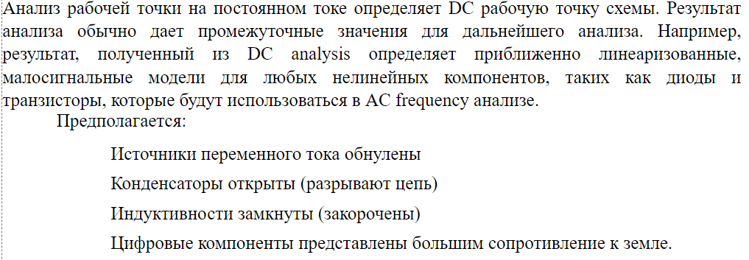

3) AC sweep – расчет частотных характеристик (ФЧХ и АЧХ)





Также программа может производить моделирование других характеристик. Например, Transient – переходная характеристика, parameter sweep – многовариантный анализ (задание диапазона изменения характеристик, в результате чего будет множество выходных характеристик транзистора, как пример)

1. Классификация и способы осуществления обратной связи (ОС).

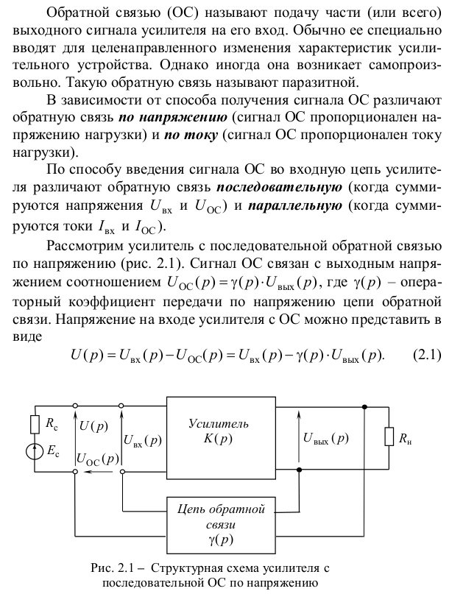

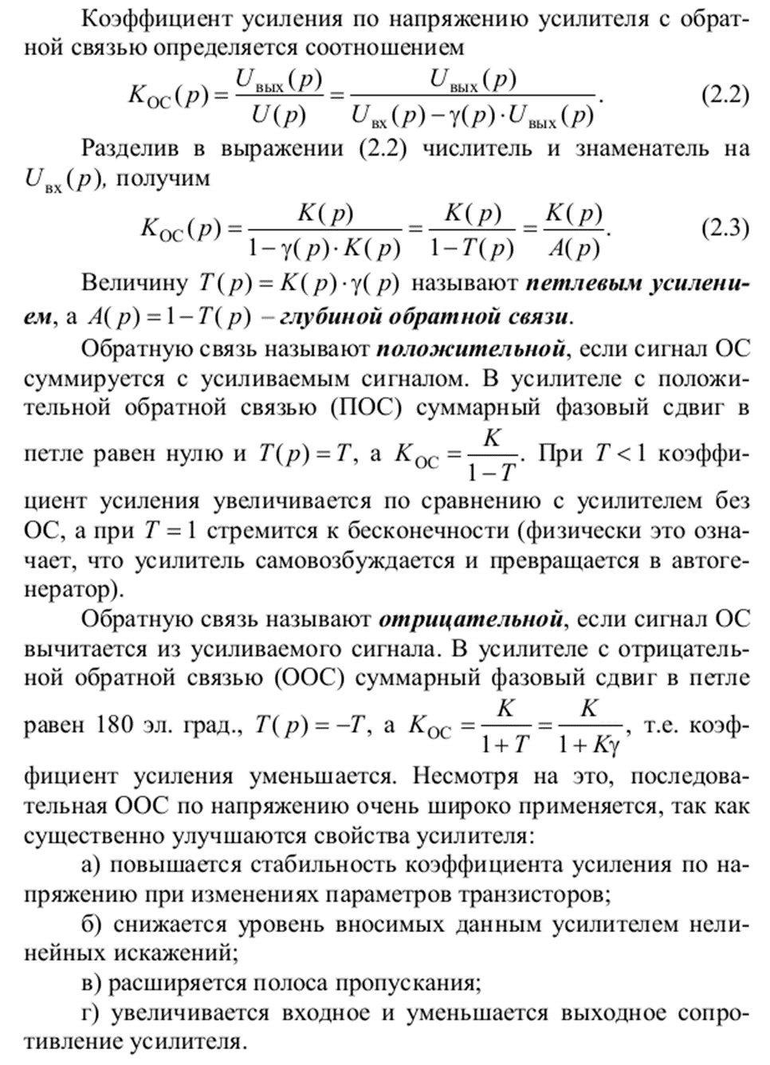

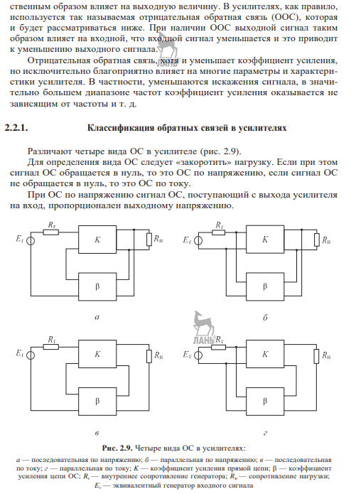

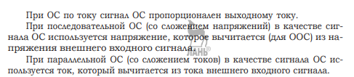

1. Влияние ОС на параметры и характеристики усилителя. Устойчивость усилителей с ОС.

Ужасный вопрос, так как Русов на лекциях давал информацию как из Шарапова, так и из Крайнего вперемешку, поэтому здесь так много скринов.

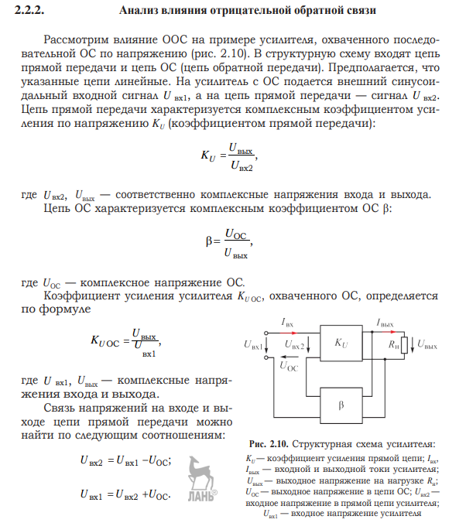

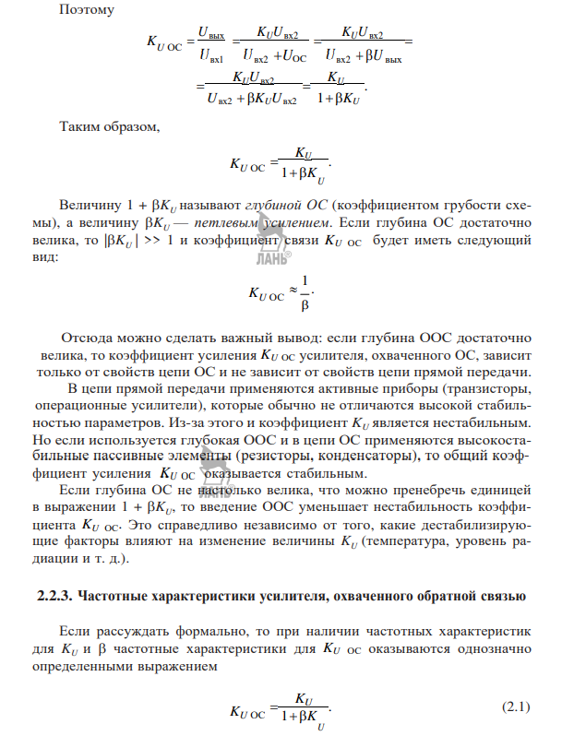

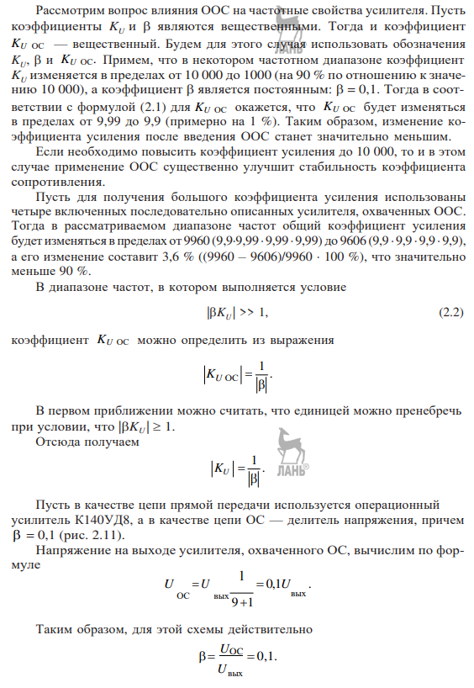

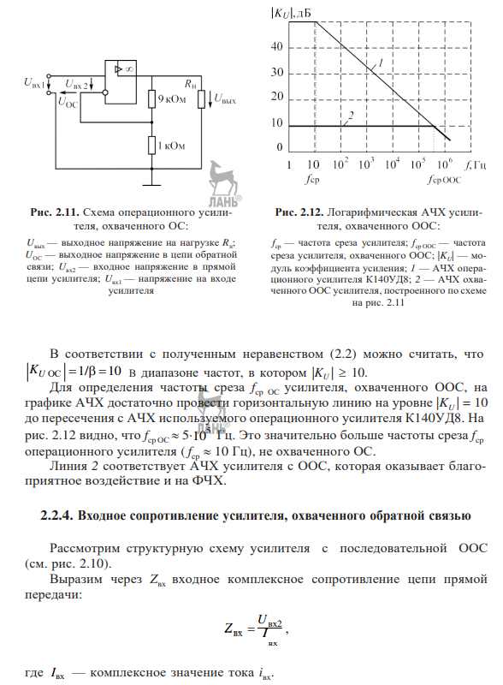

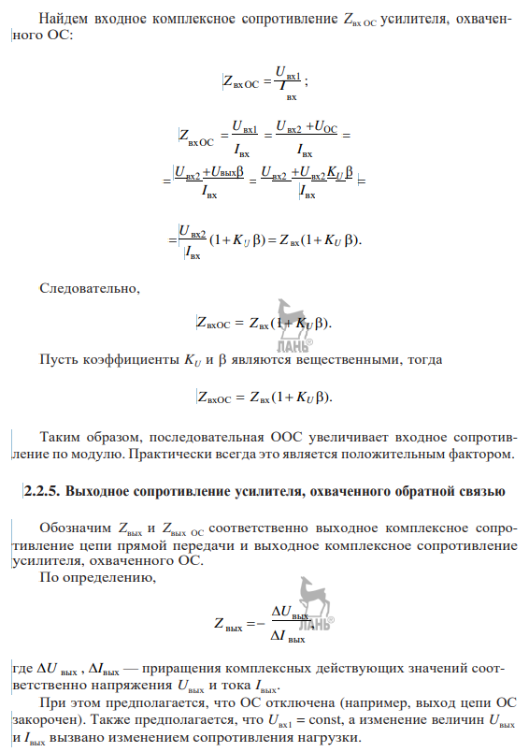

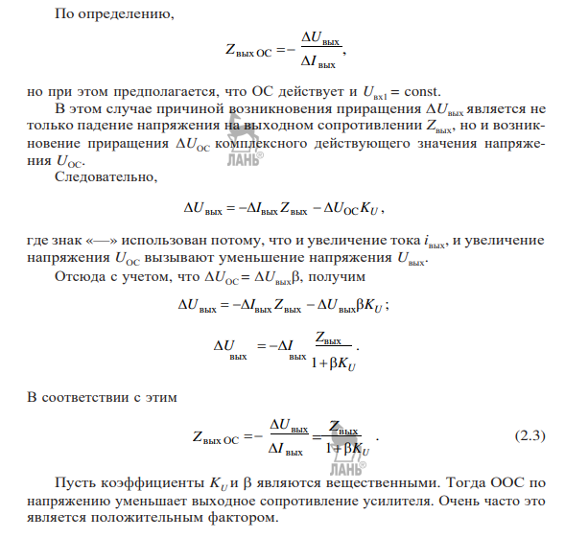

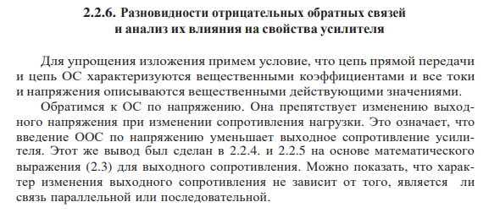

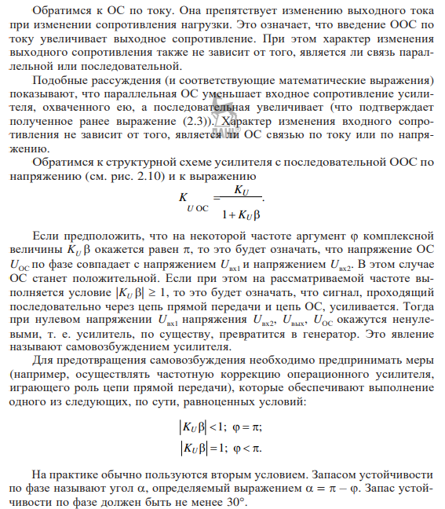

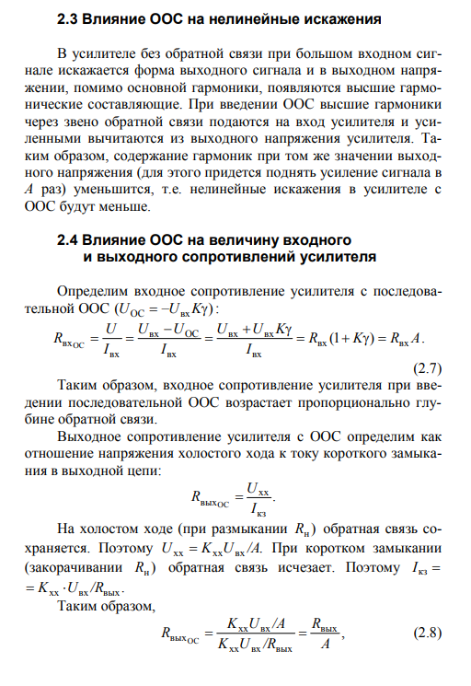

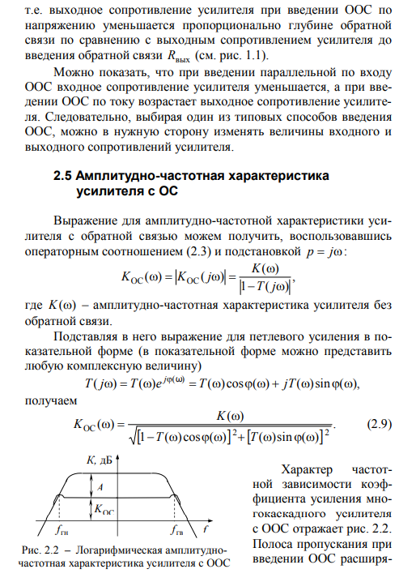

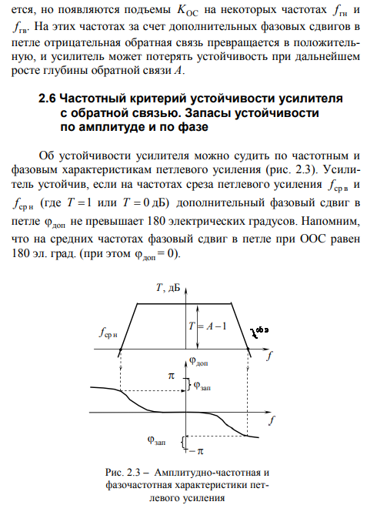

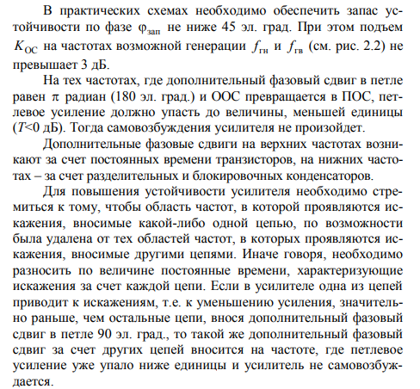

1. Простейшие усилительные каскады в режиме малого сигнала: анализ методом эквивалентных схем.

В этом вопросе вообще не уверен. Не понятно, что считать простейшим усилительным каскадом: сам биполярный транзистор (тогда нужно привести его схему замещения), либо усилительный каскад с ОЭ (тогда там будет три схемы для разных частот...)

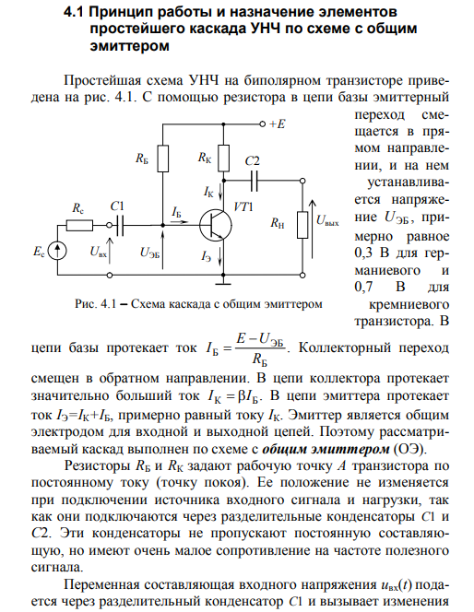

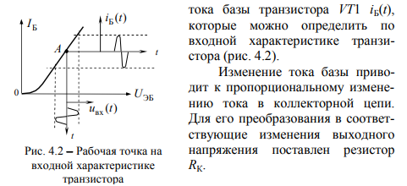

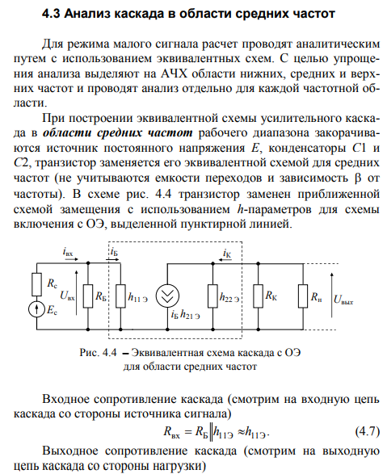

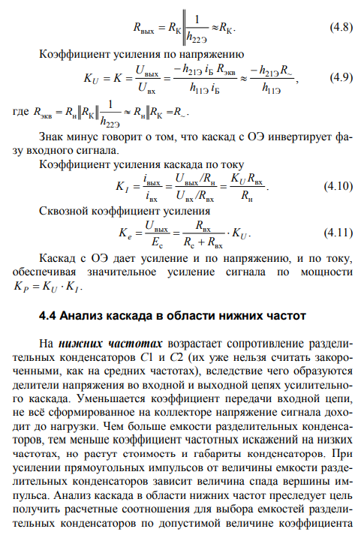

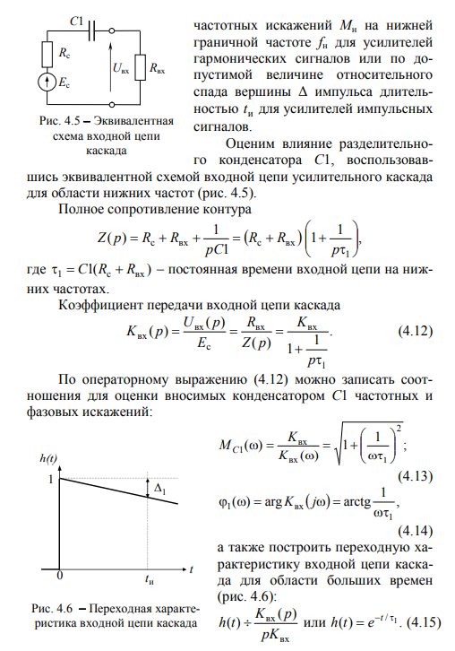

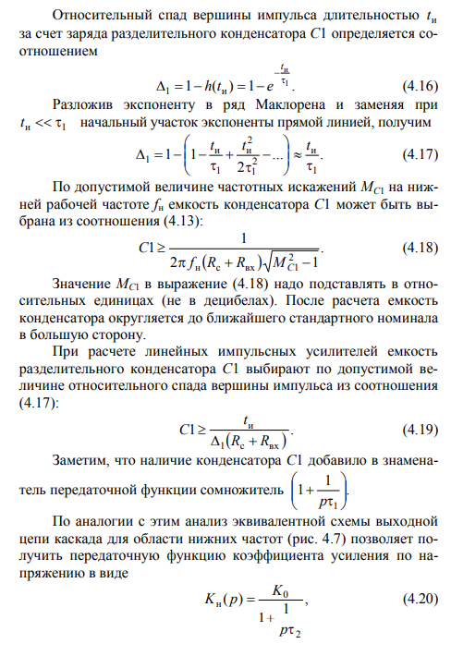

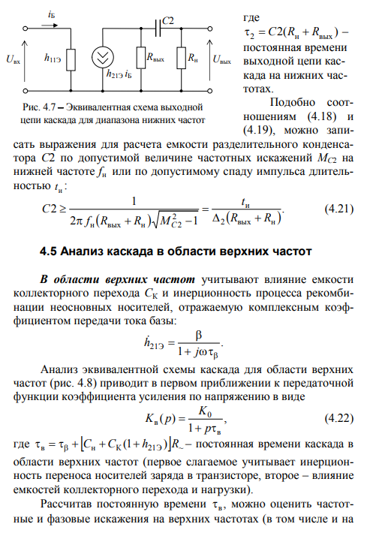

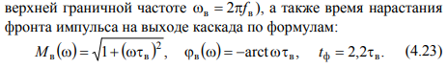

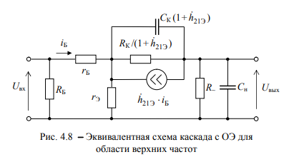

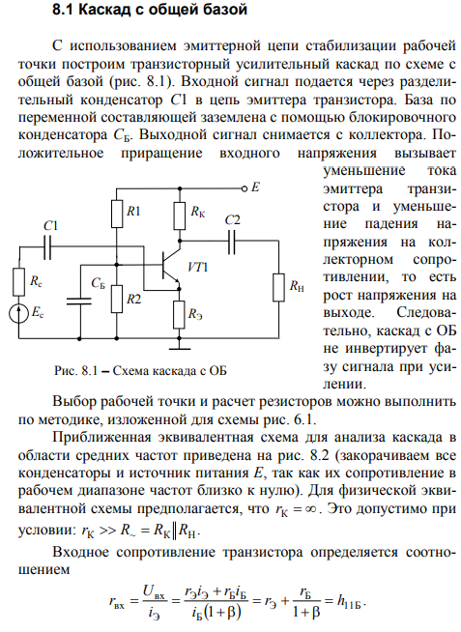

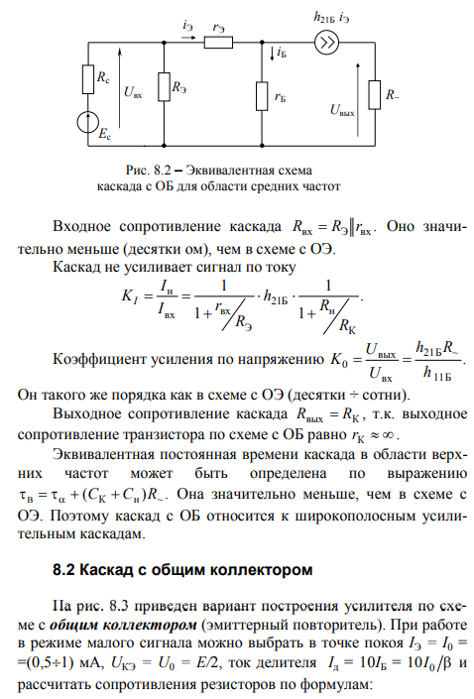

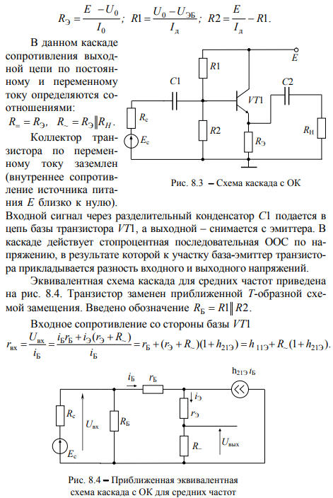

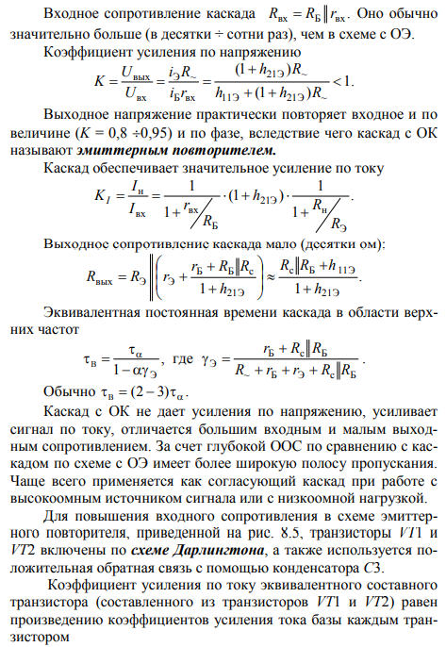

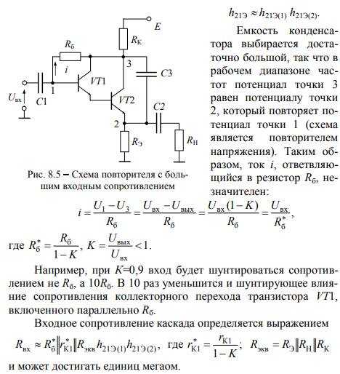

1. Каскады на биполярных транзисторах: схемы с общим эмиттером, общей базой, общим коллектором (коэффициент усиления, влияние элементов схемы на АЧХ).

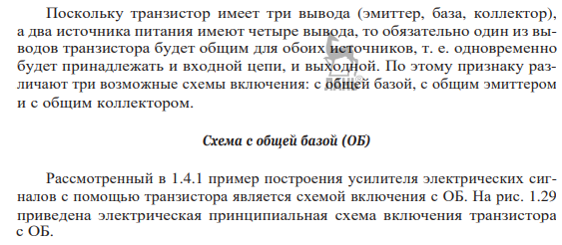

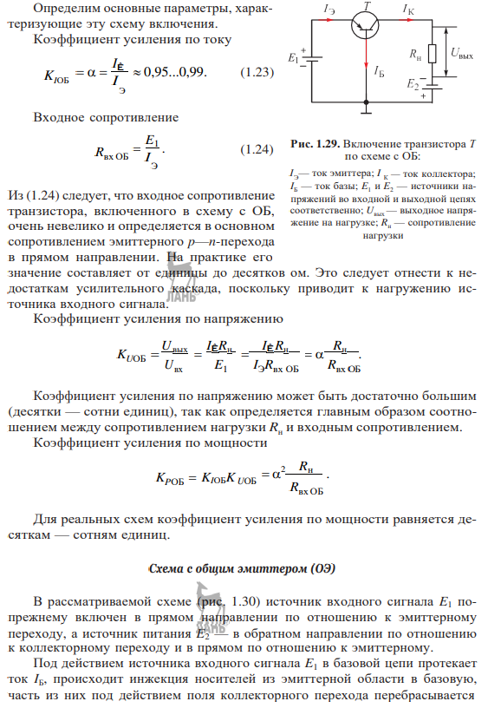

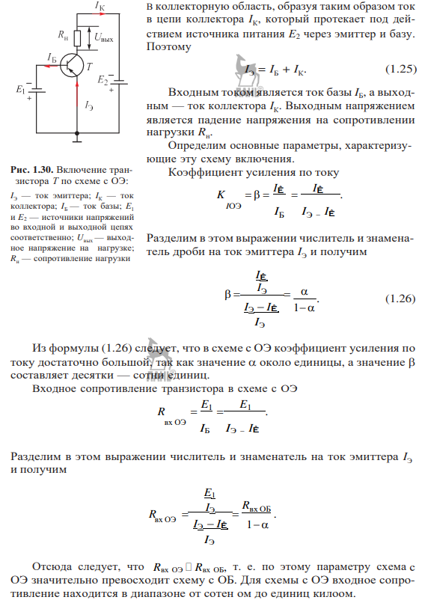

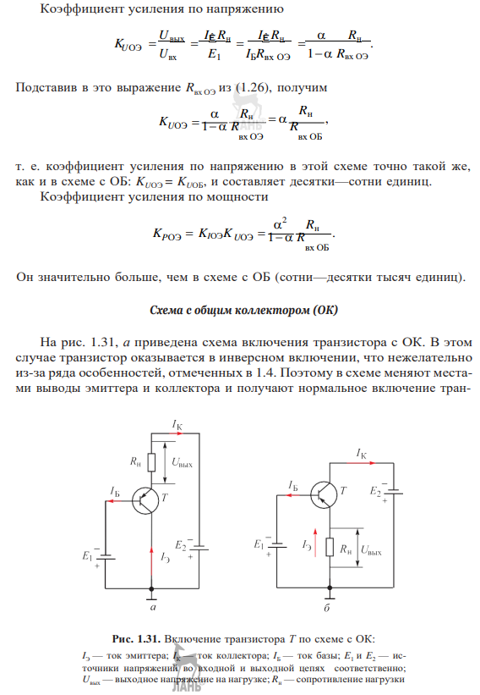

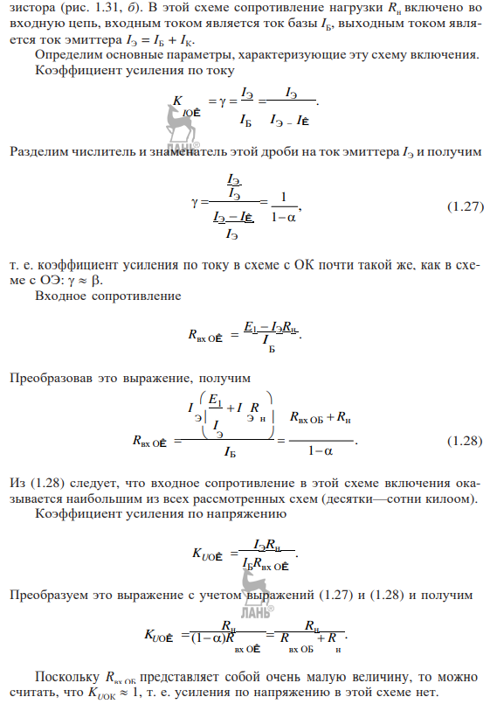

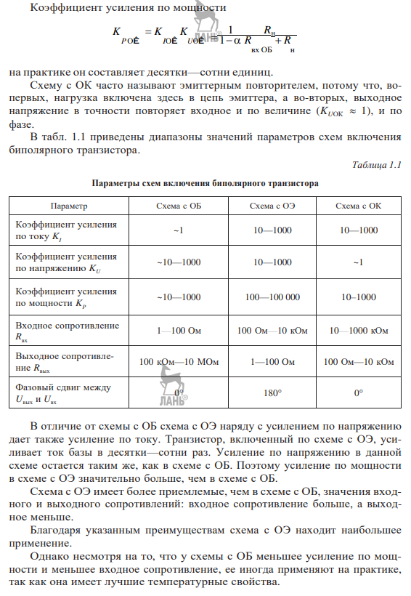

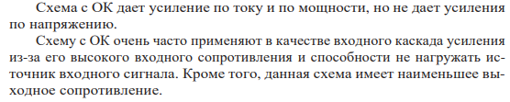

1. Режимы работы усилительных каскадов (A, B, AB, C, D).

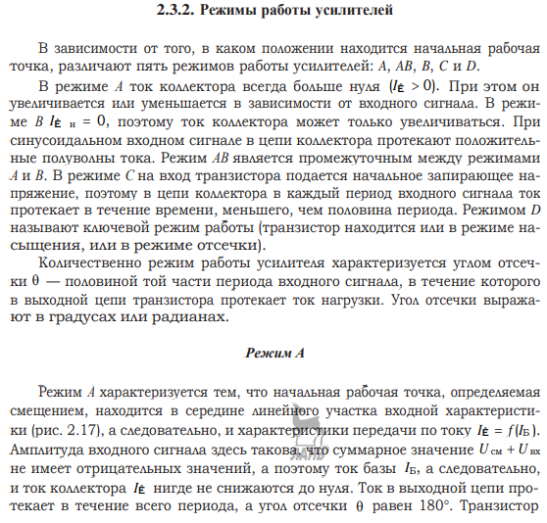

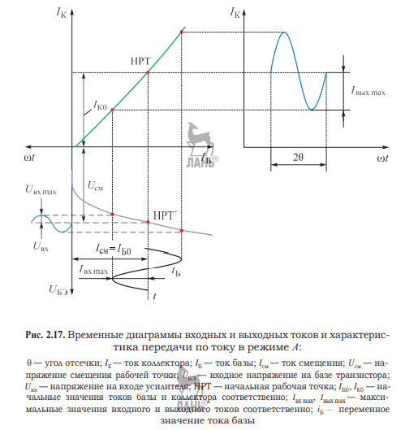

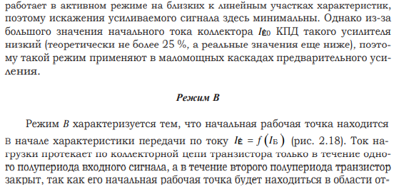

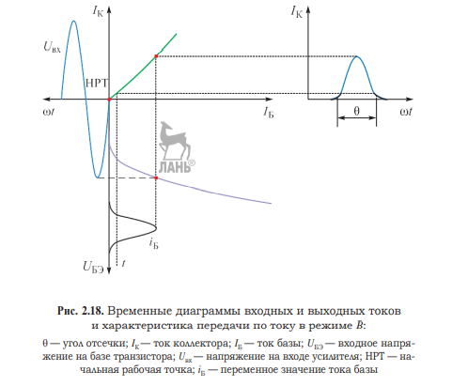

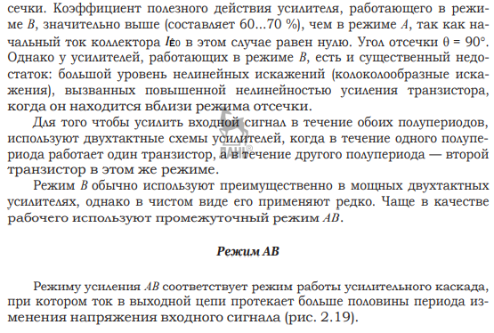

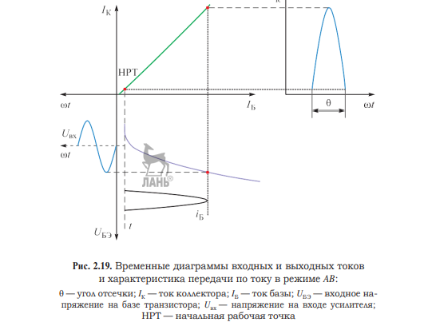

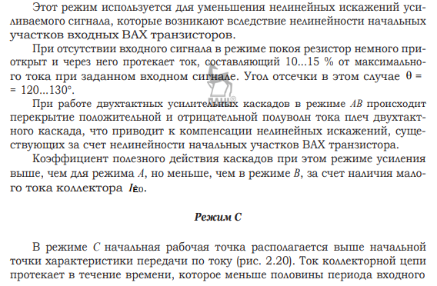

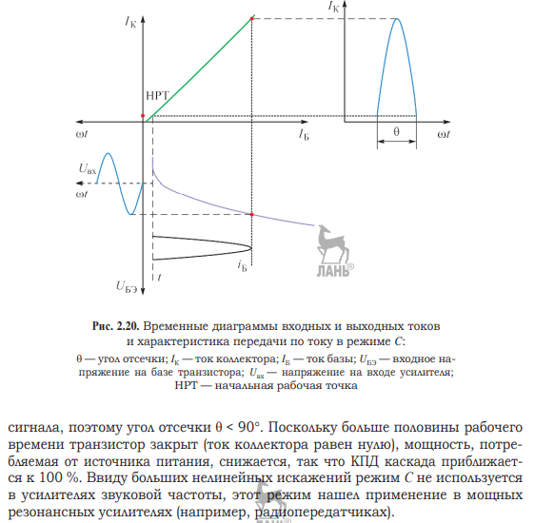

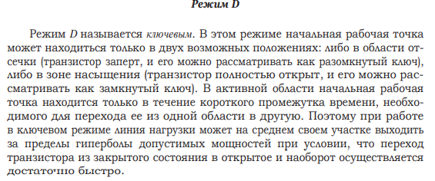

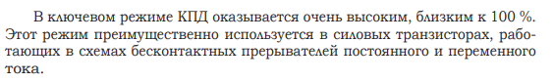

1. Работа усилительного каскада в импульсном режиме. Способы коррекции АЧХ.

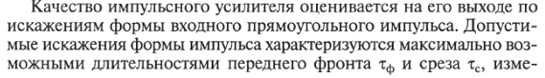

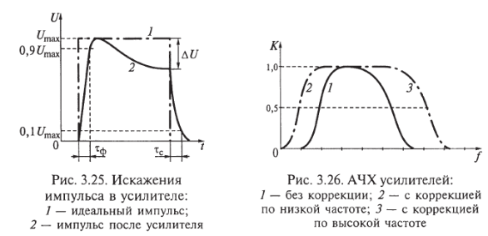

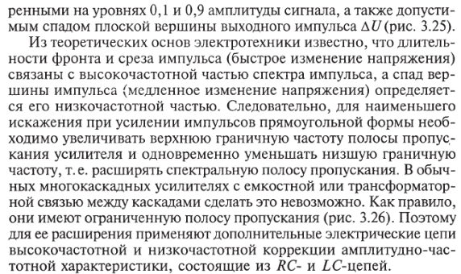

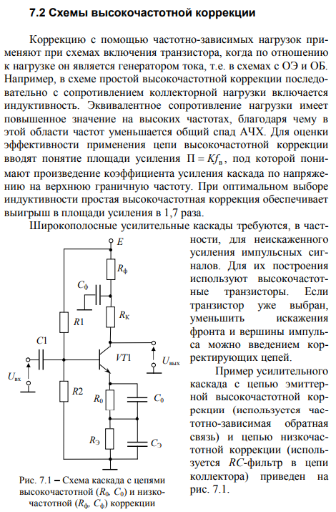

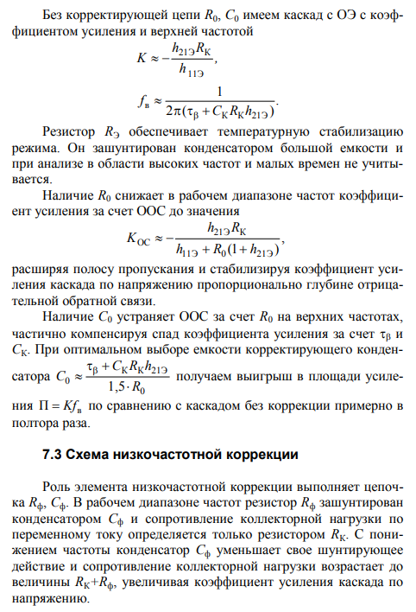

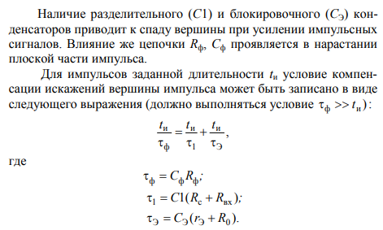

1. Простейшие каскады на полевых транзисторах.

Аналогично 6 вопросу вообще не ясно, можно ли считать обычную схему полевого транзистора простейшим каскадом?

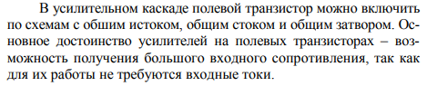

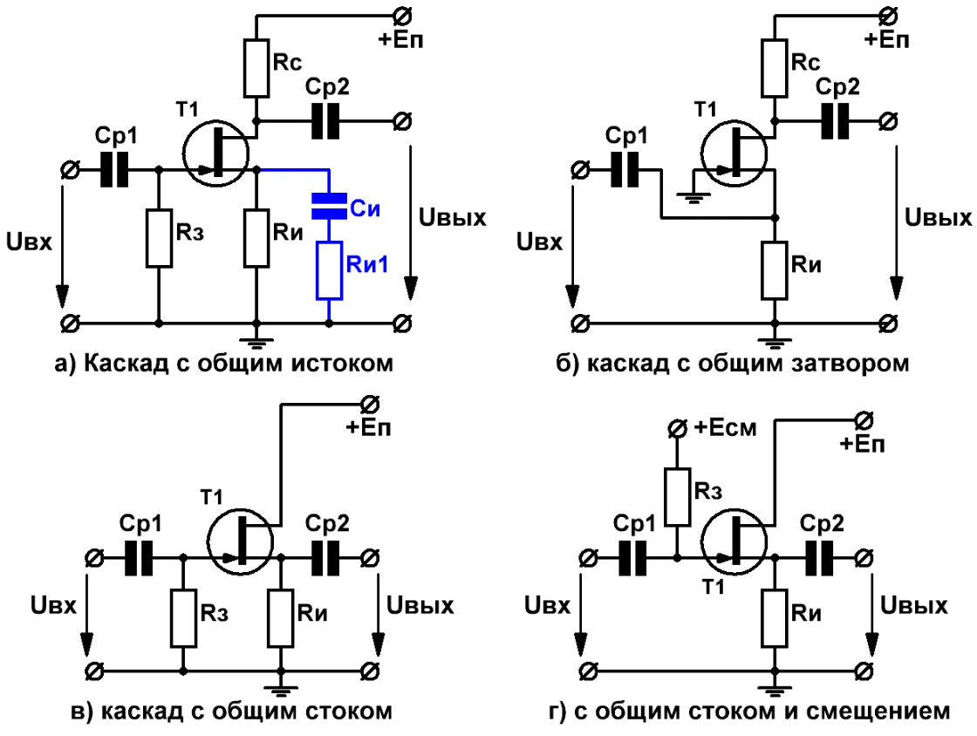

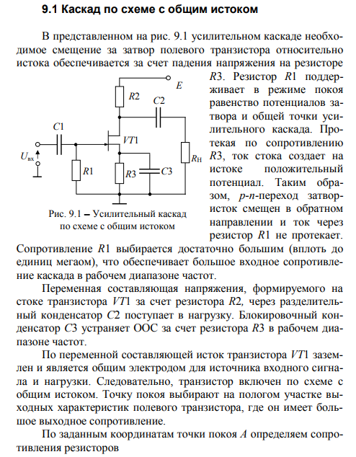

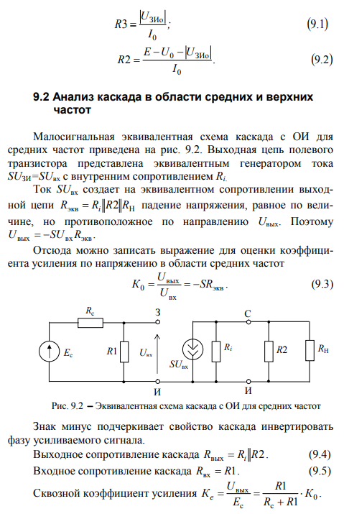

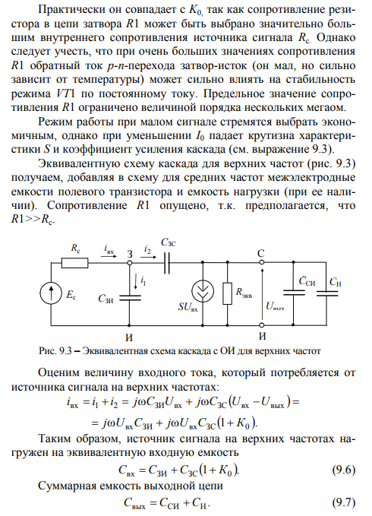

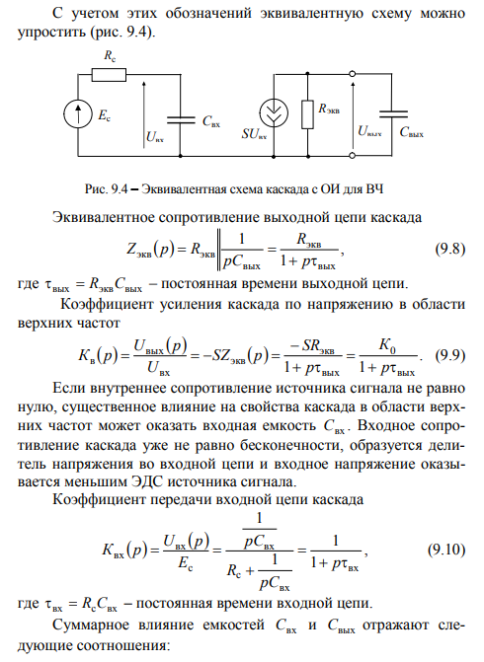

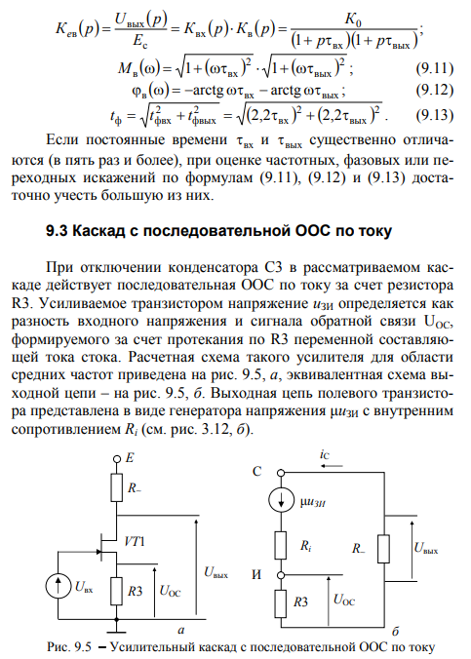

1. Транзисторные дифференциальные усилительные каскады.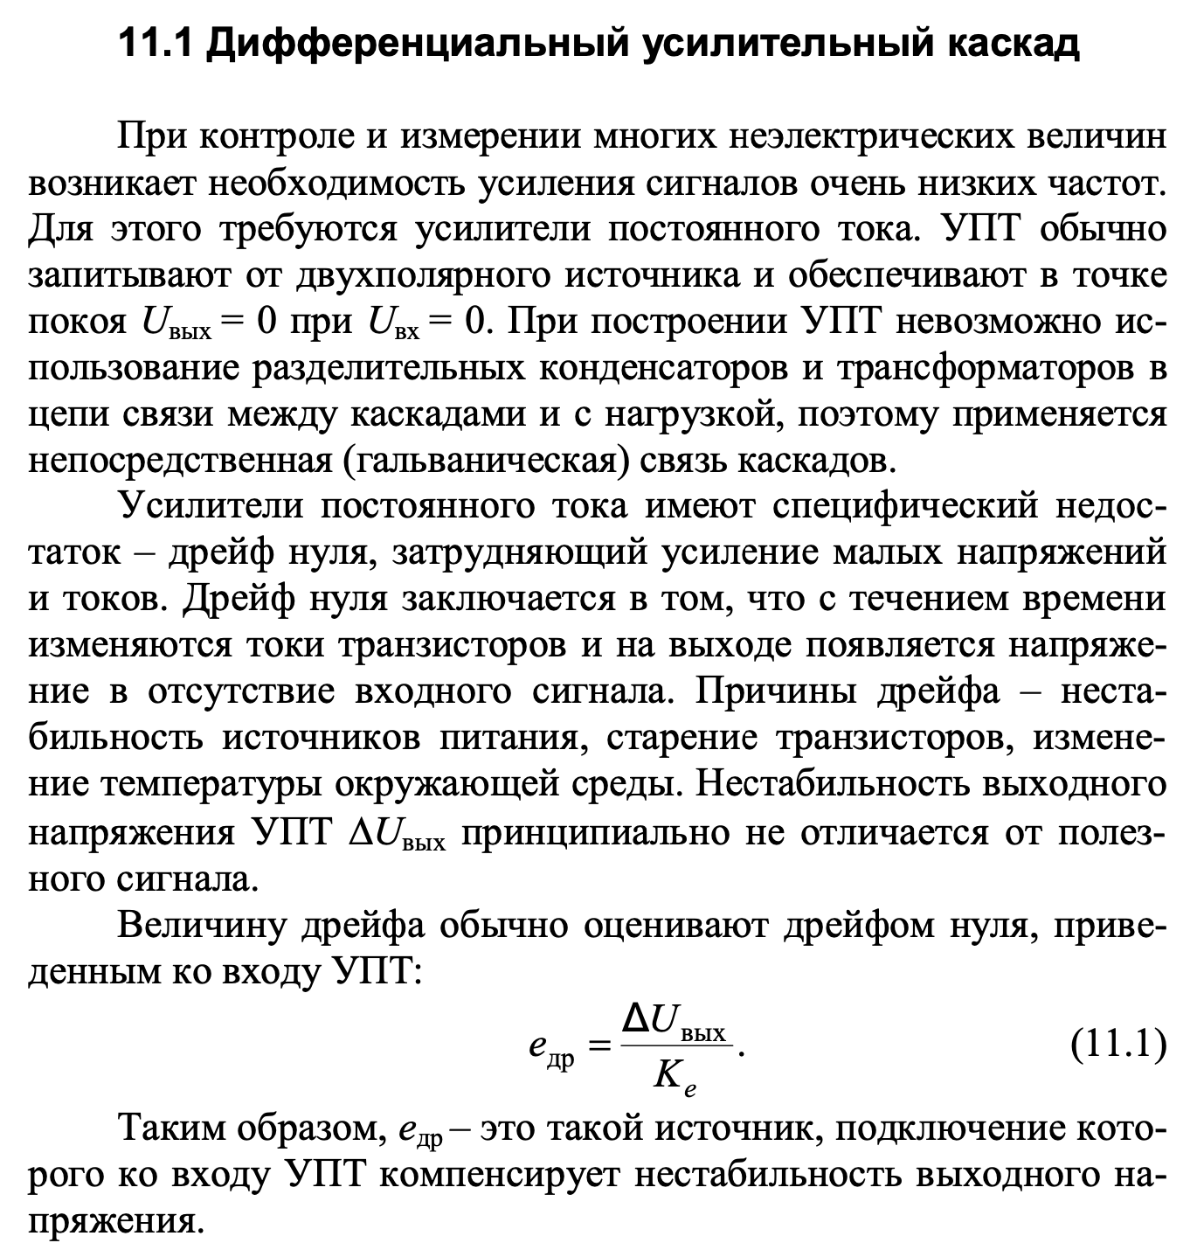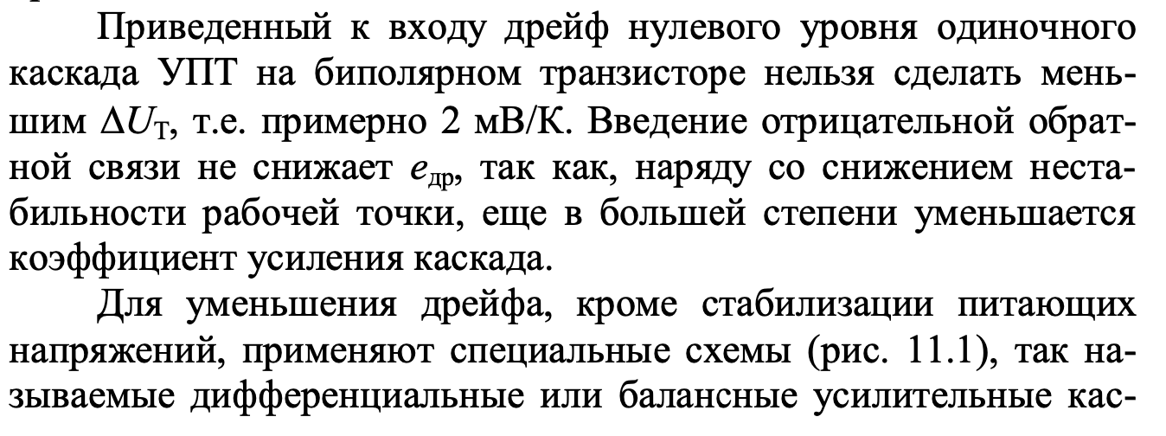

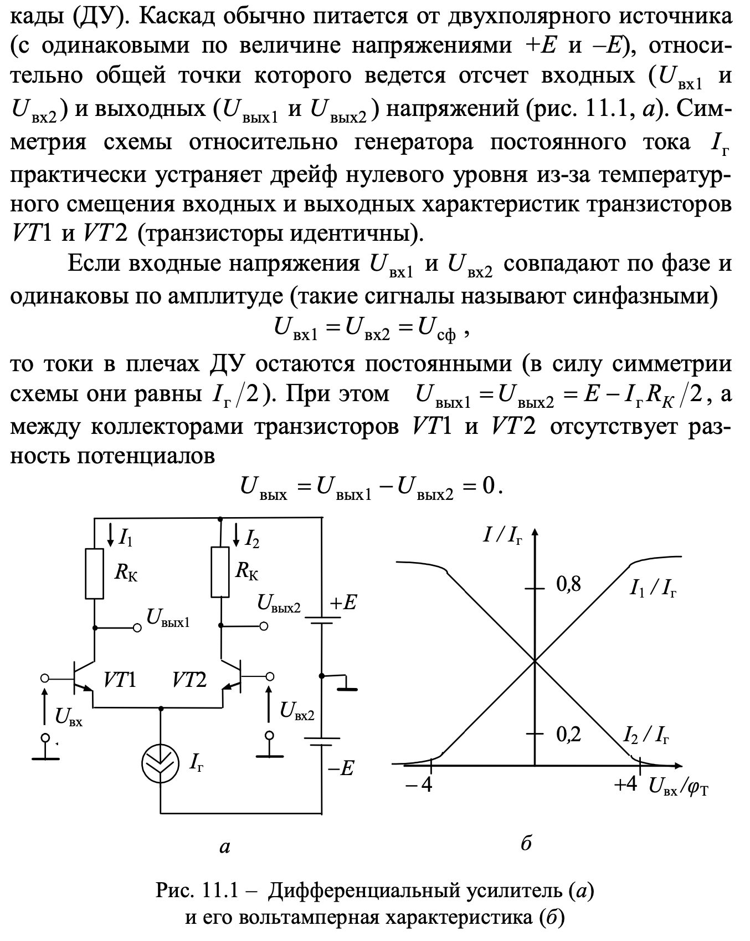

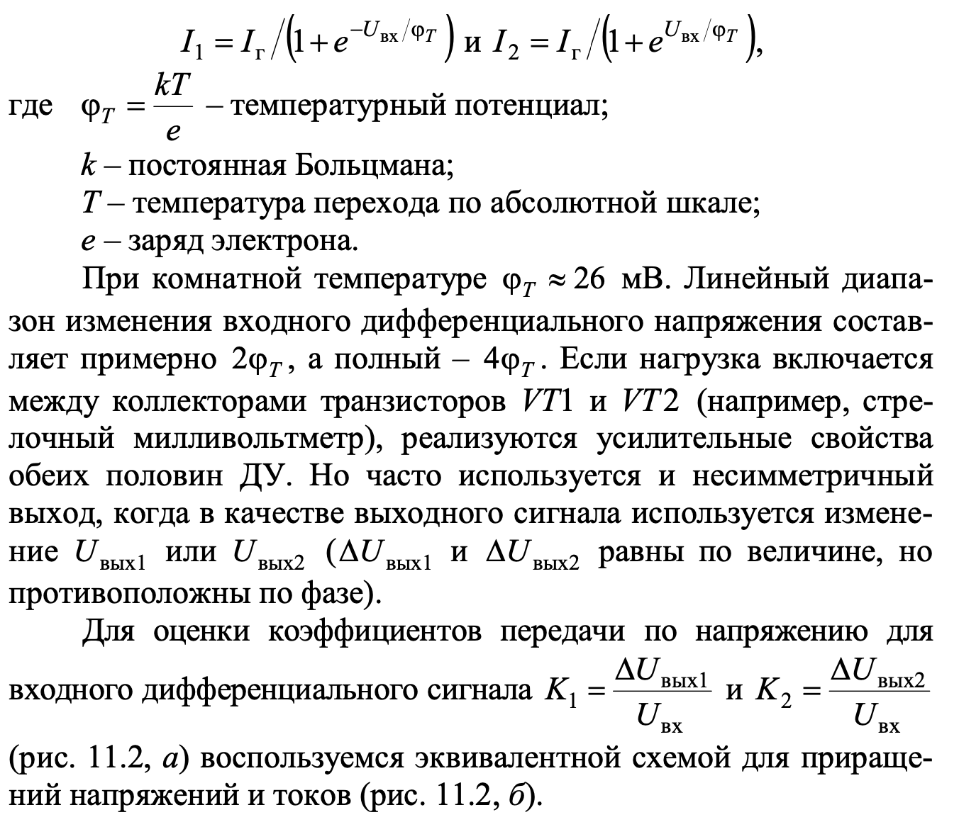

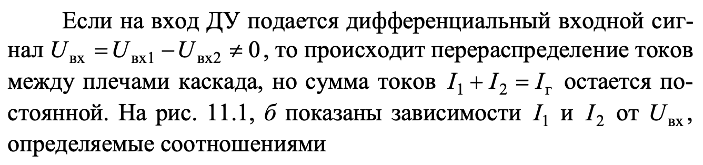

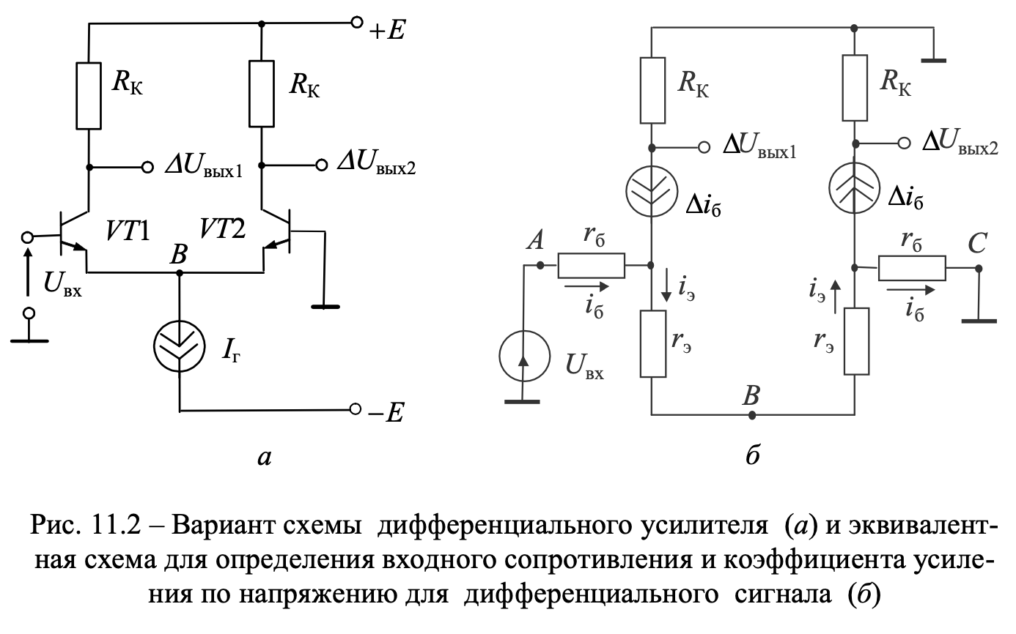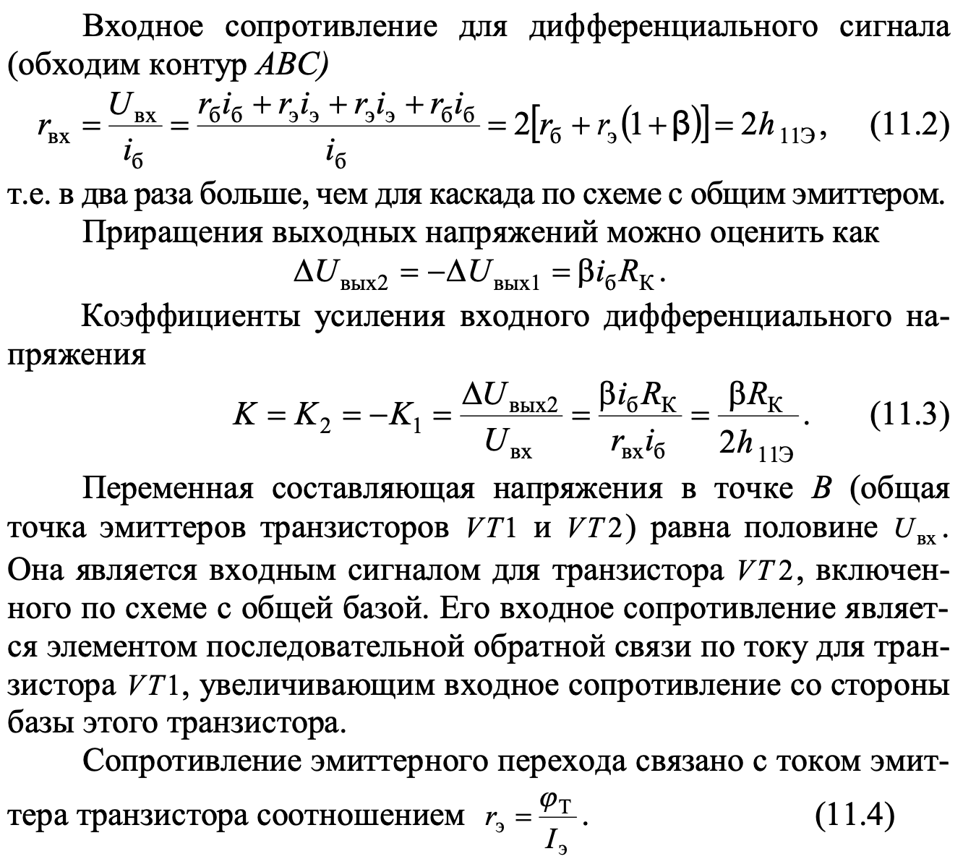

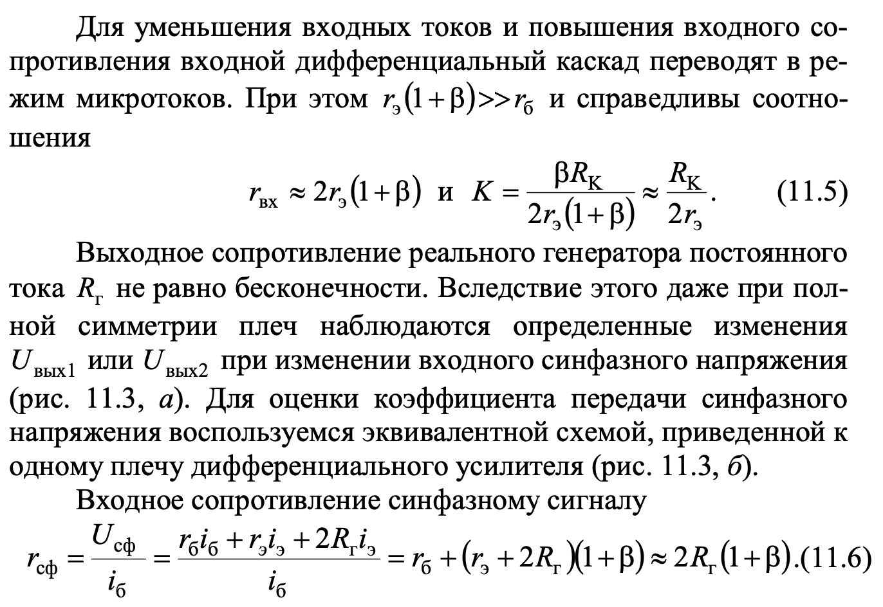

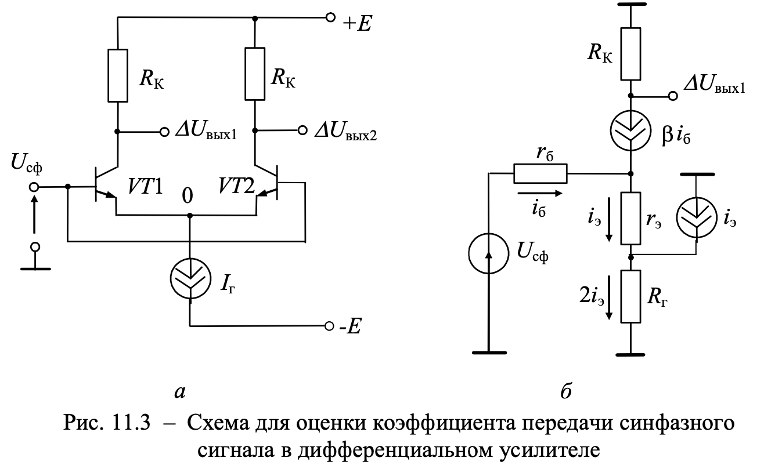

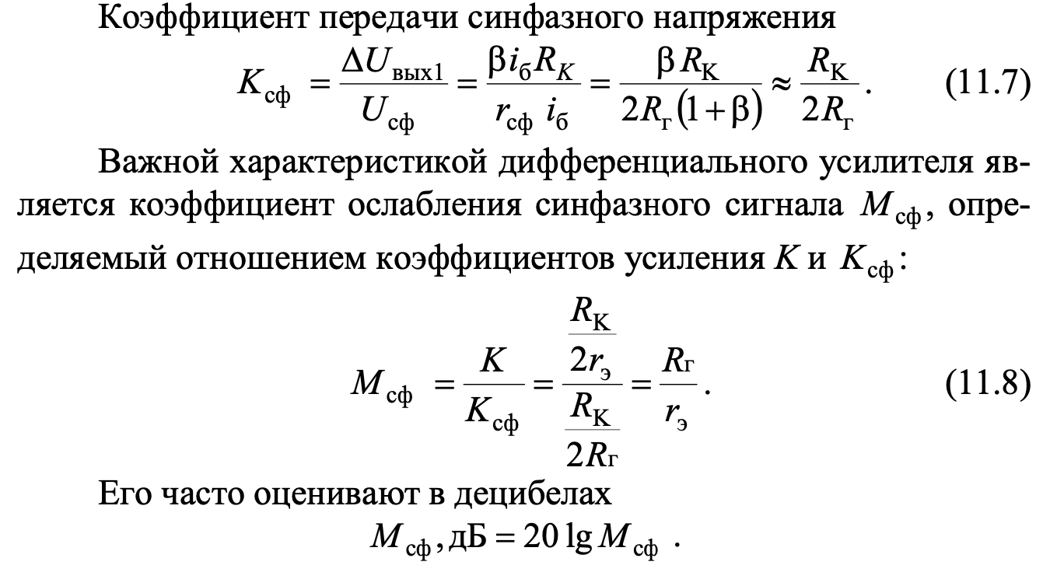

1. Транзисторные источники тока. Токовые зеркала.

// В Гугле и книжке сх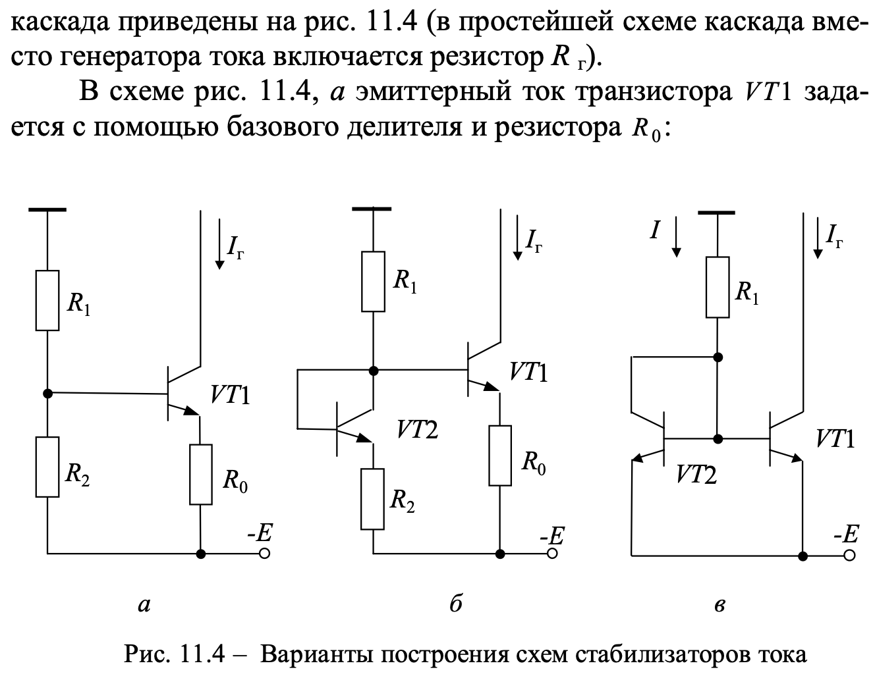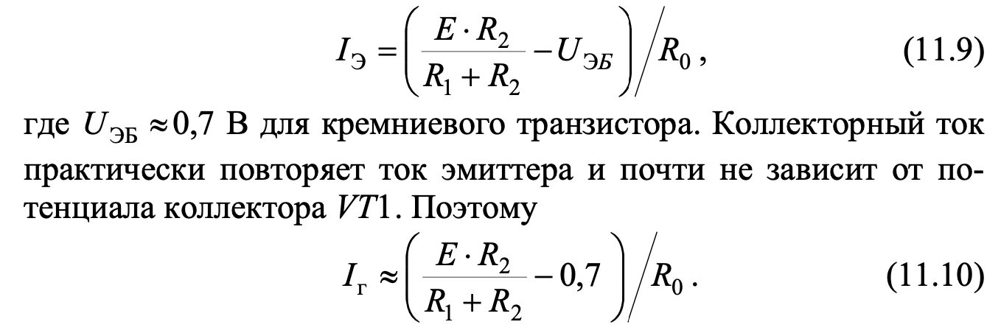емы схожи. Но тревожит что по учебнику этот вопрос ниже чем, следующие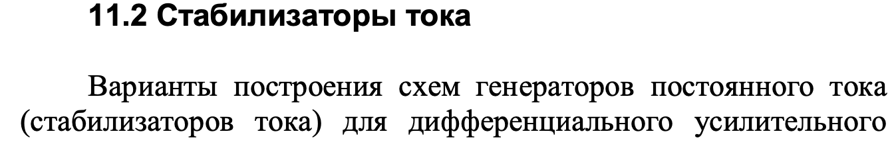

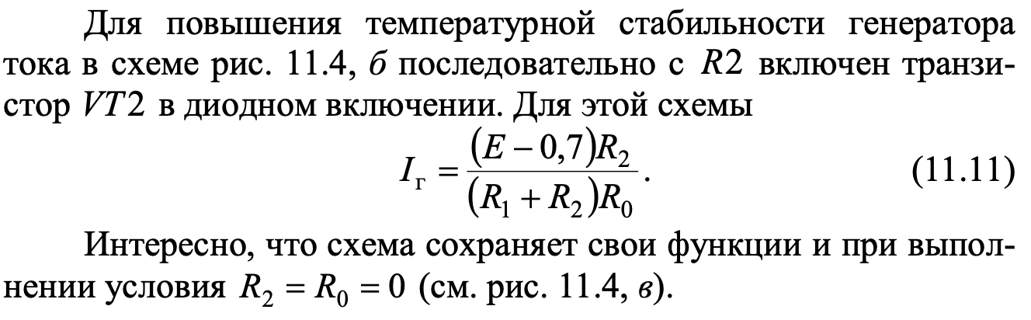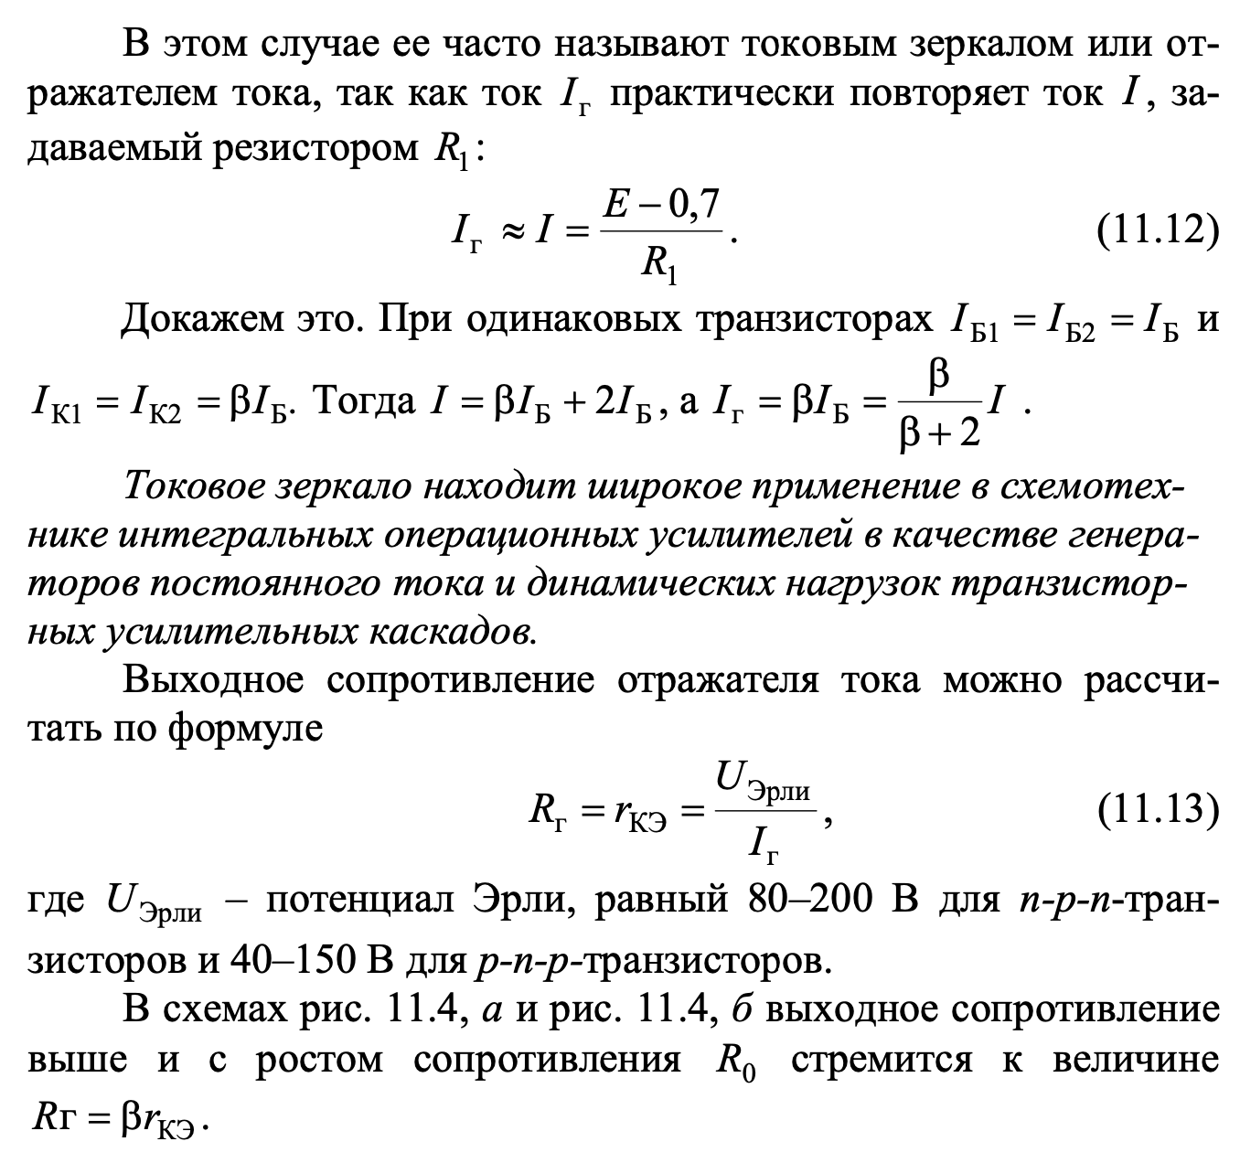

1. Выходные трансформаторные усилительные каскады. Однотактные и двухтактные схемы.//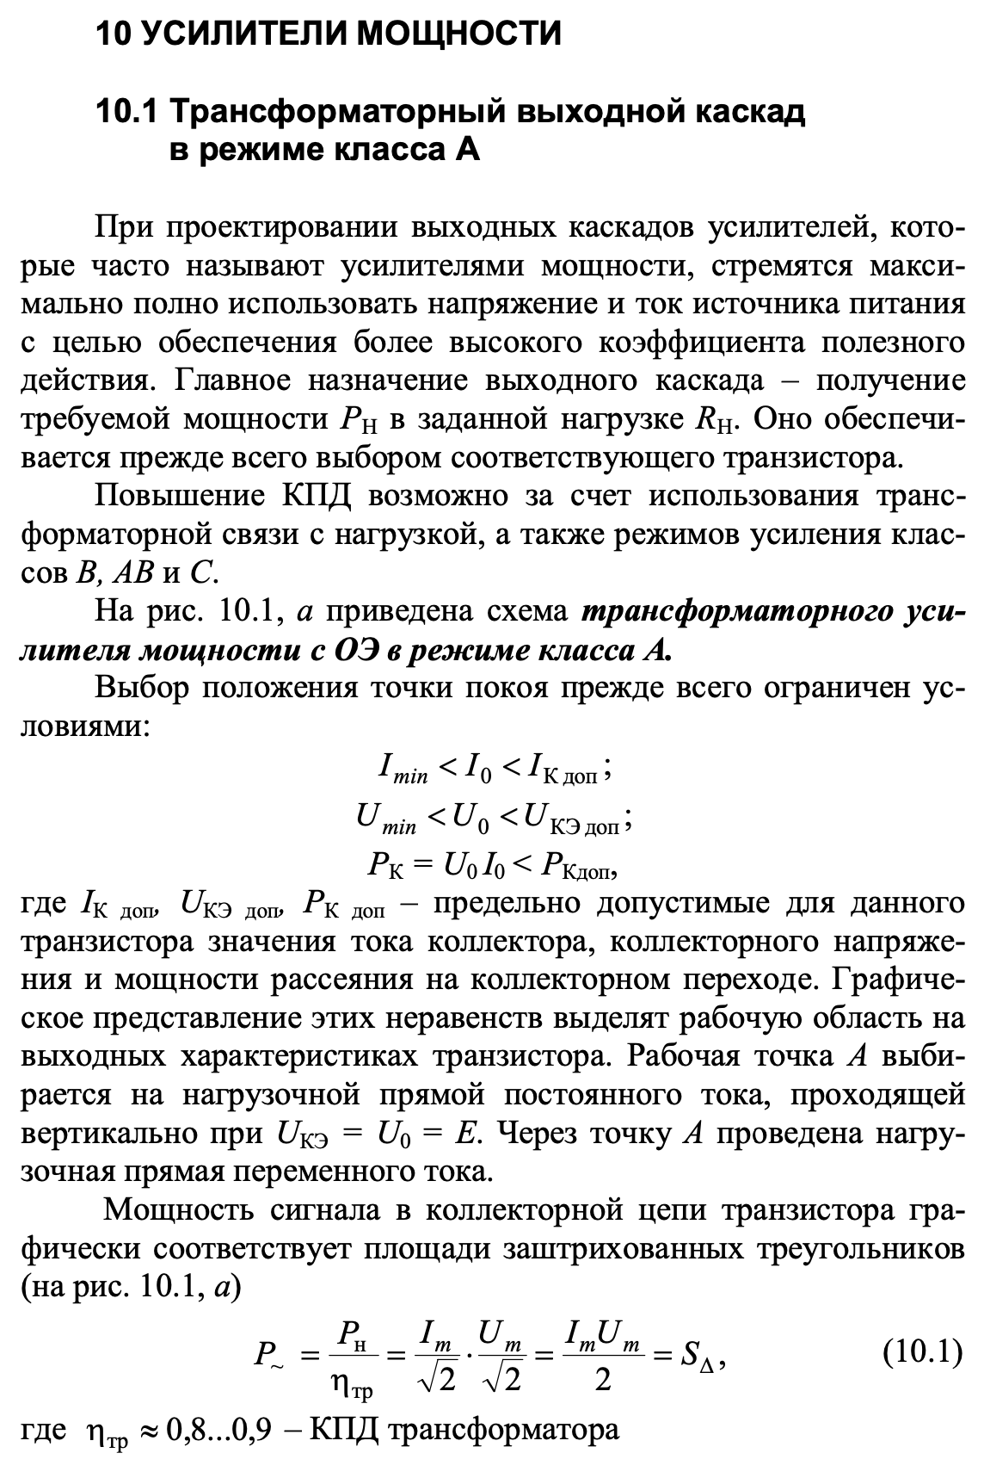 (10.3 дополнение)

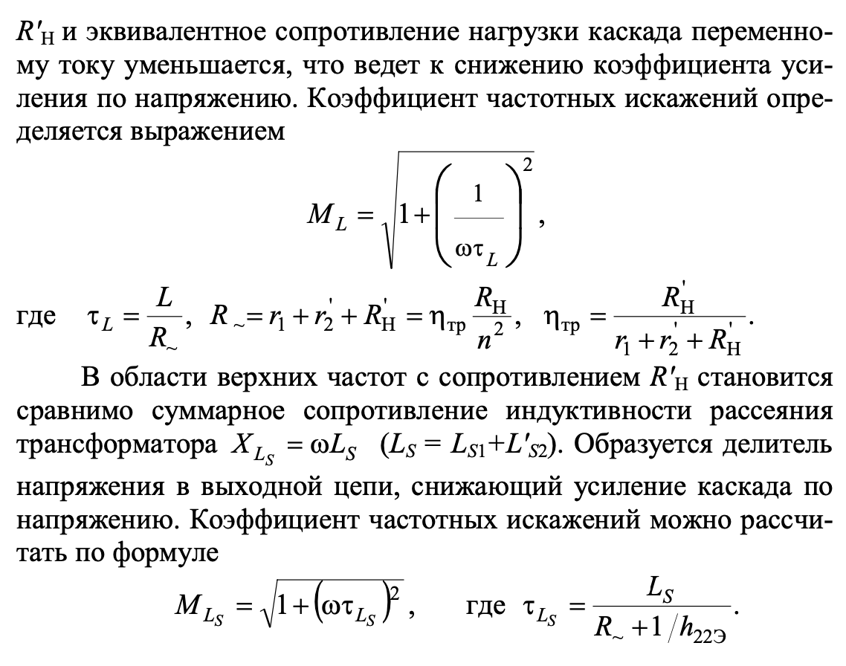

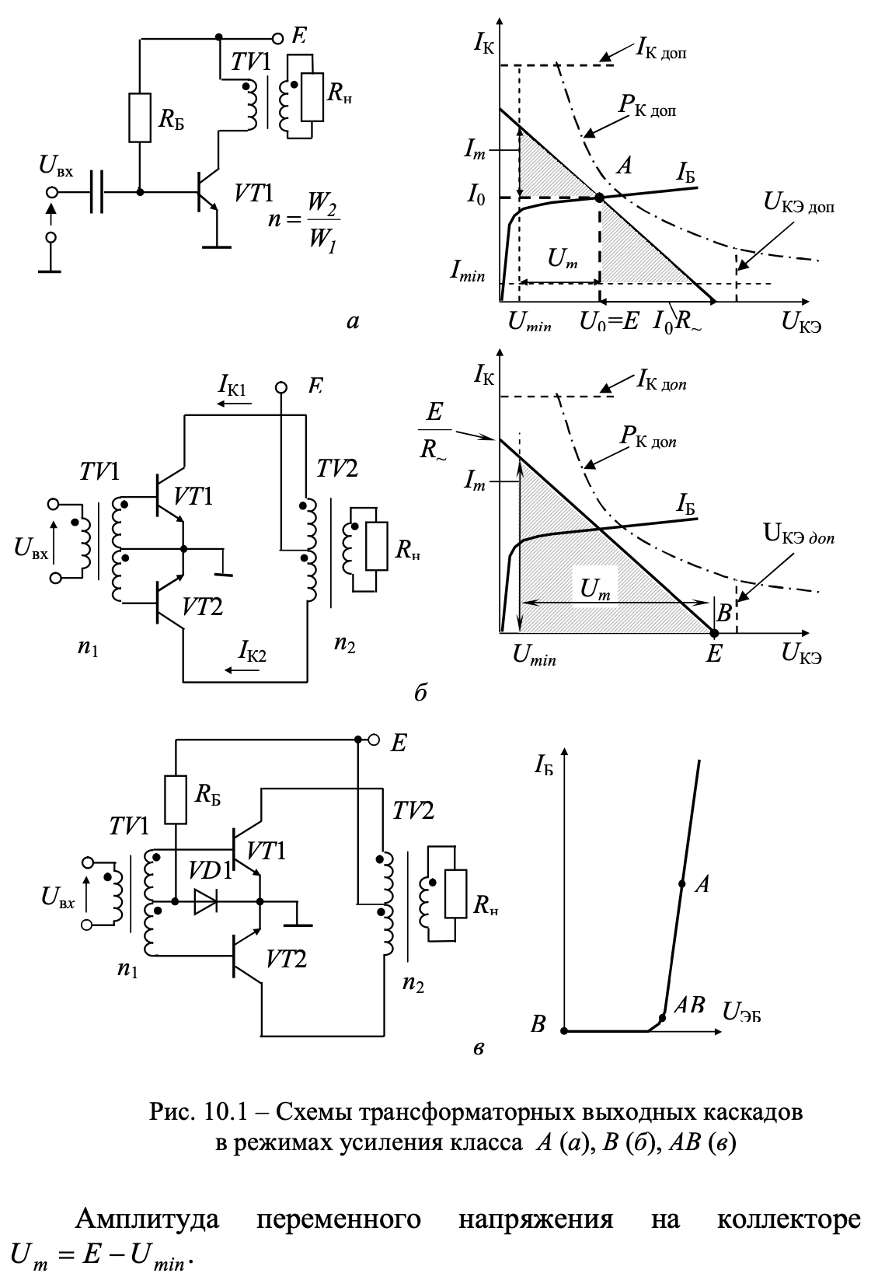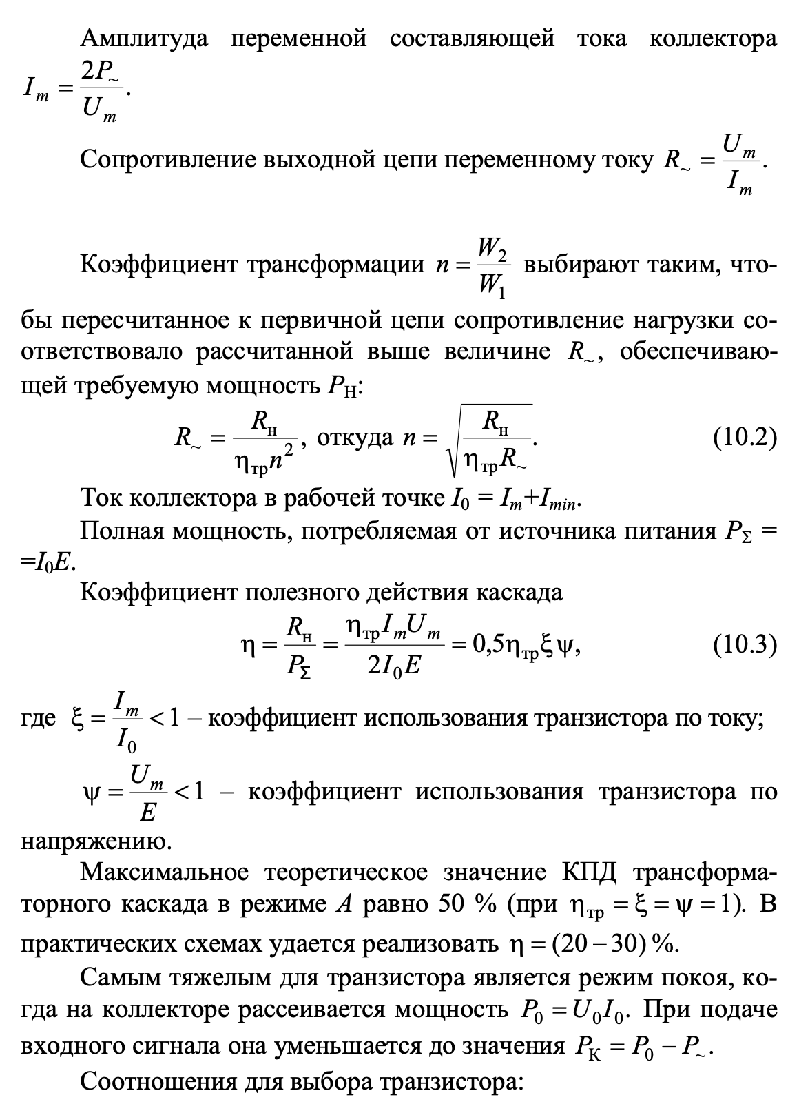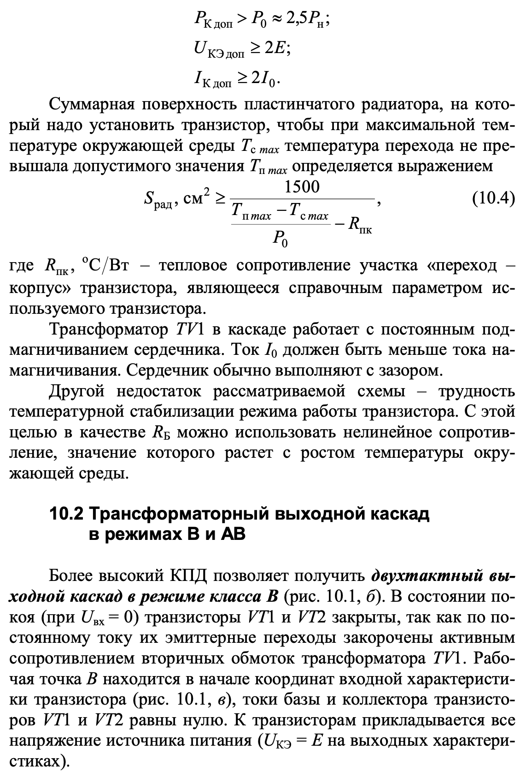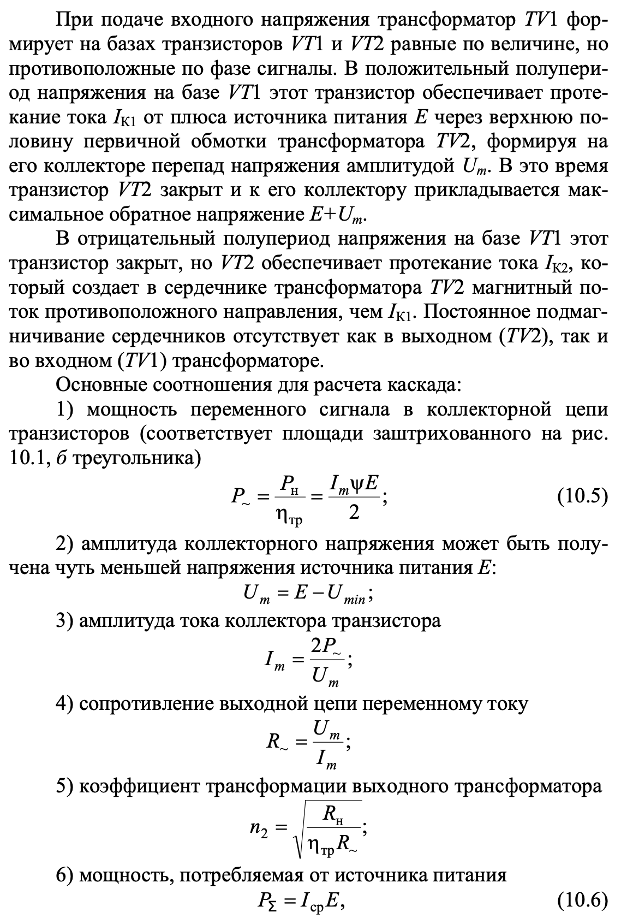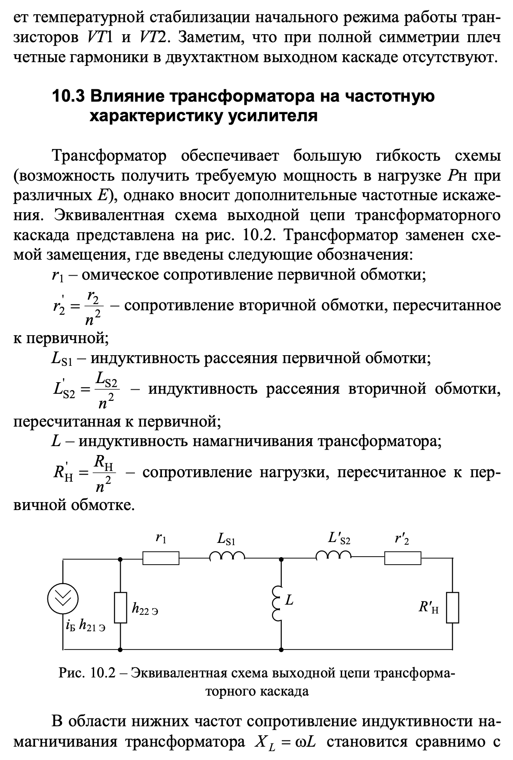

1. Бестрансформаторные выходные усилительные кас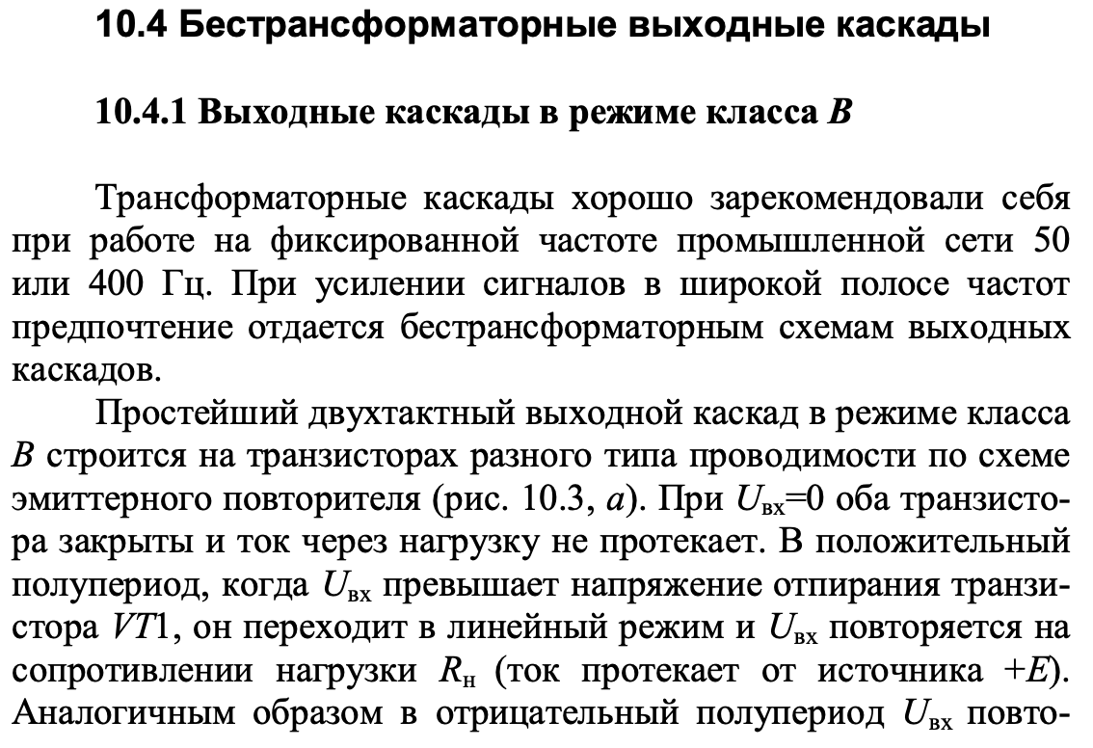кады. Двухтактные схемы усиления.

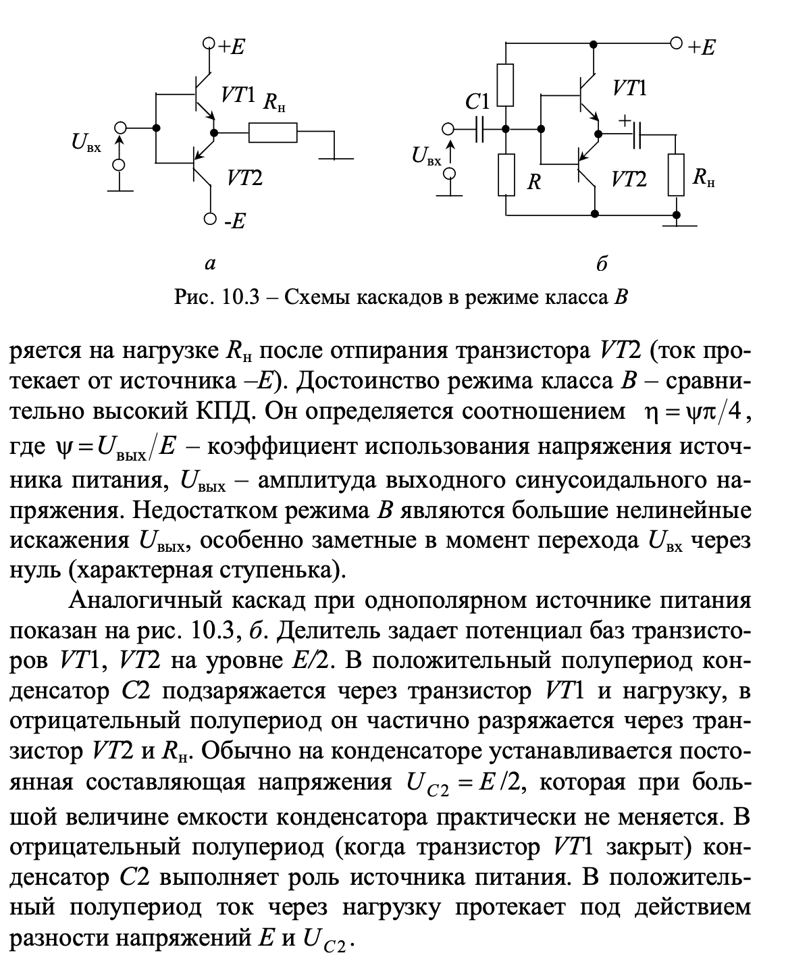

1. Многокаскадные усилители. Частотные и переходные искажения.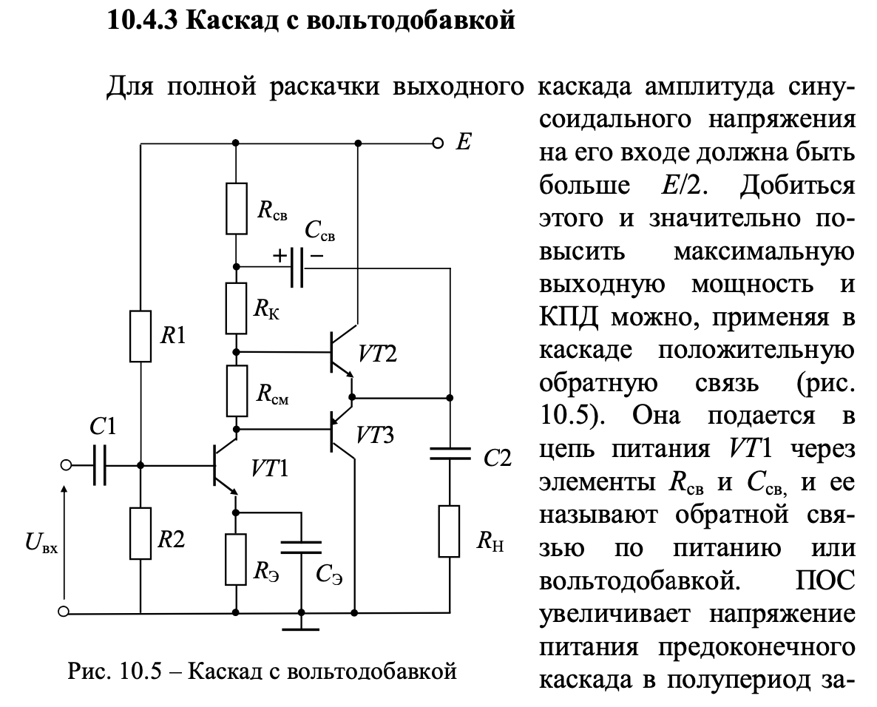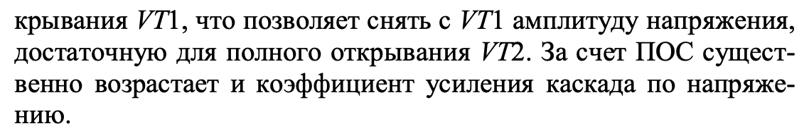

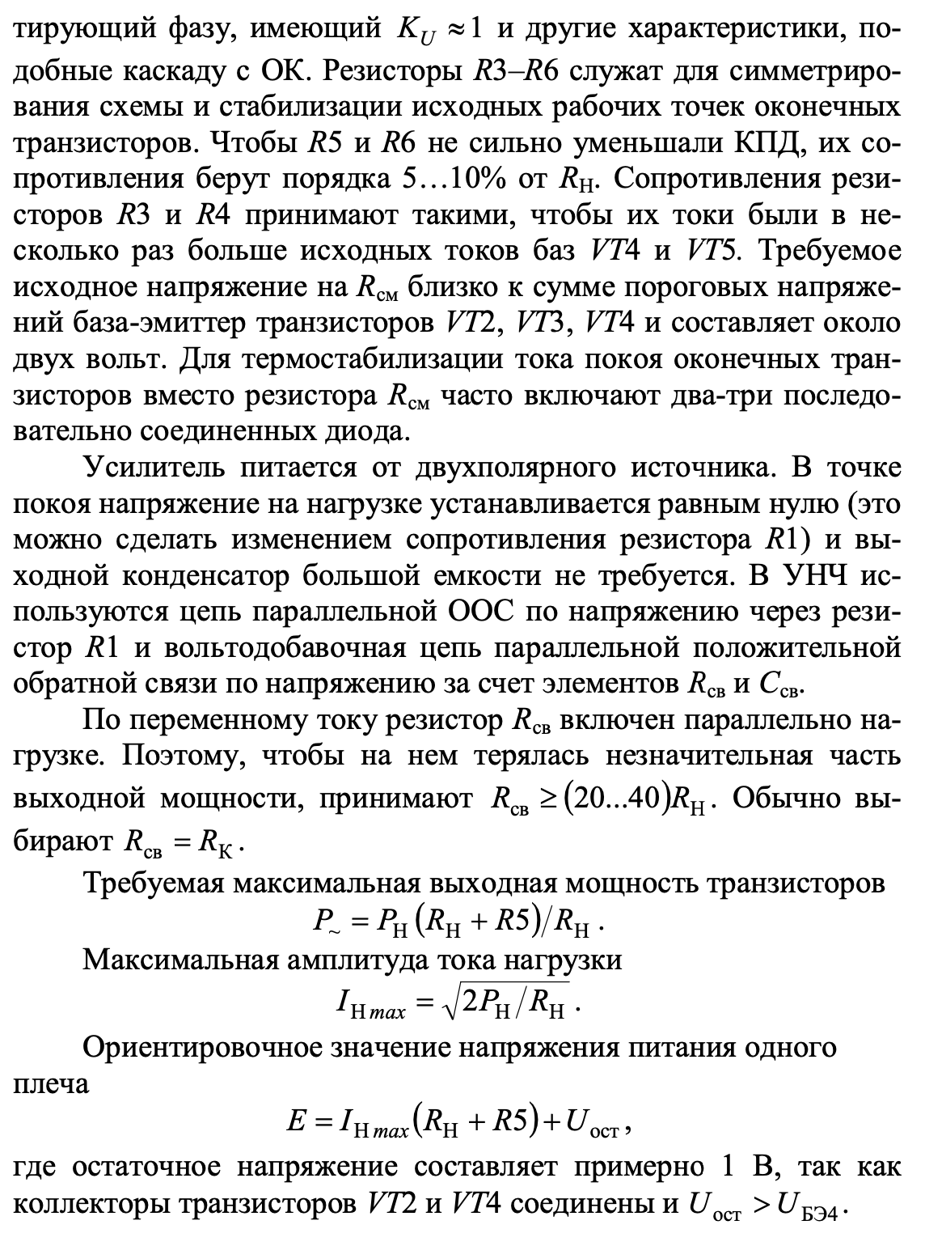

1. Понятие идеального ОУ. Вн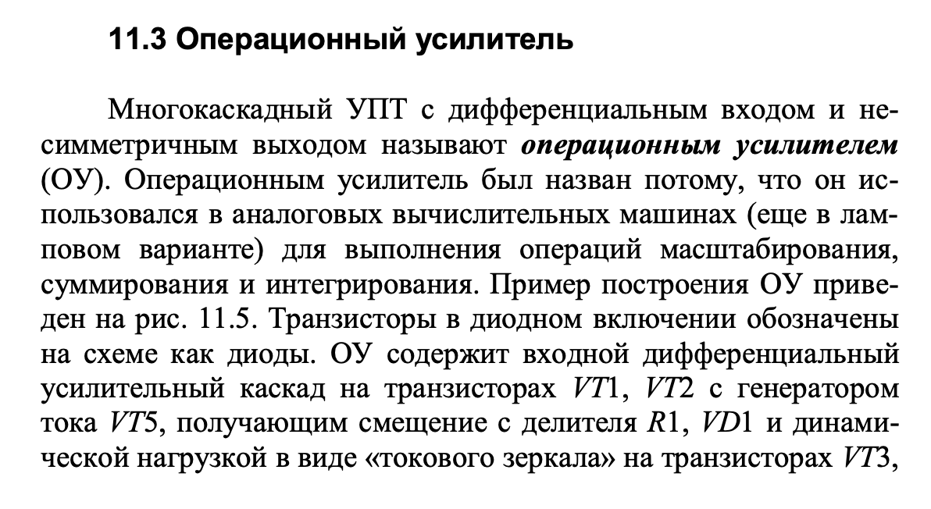утренняя структура ОУ.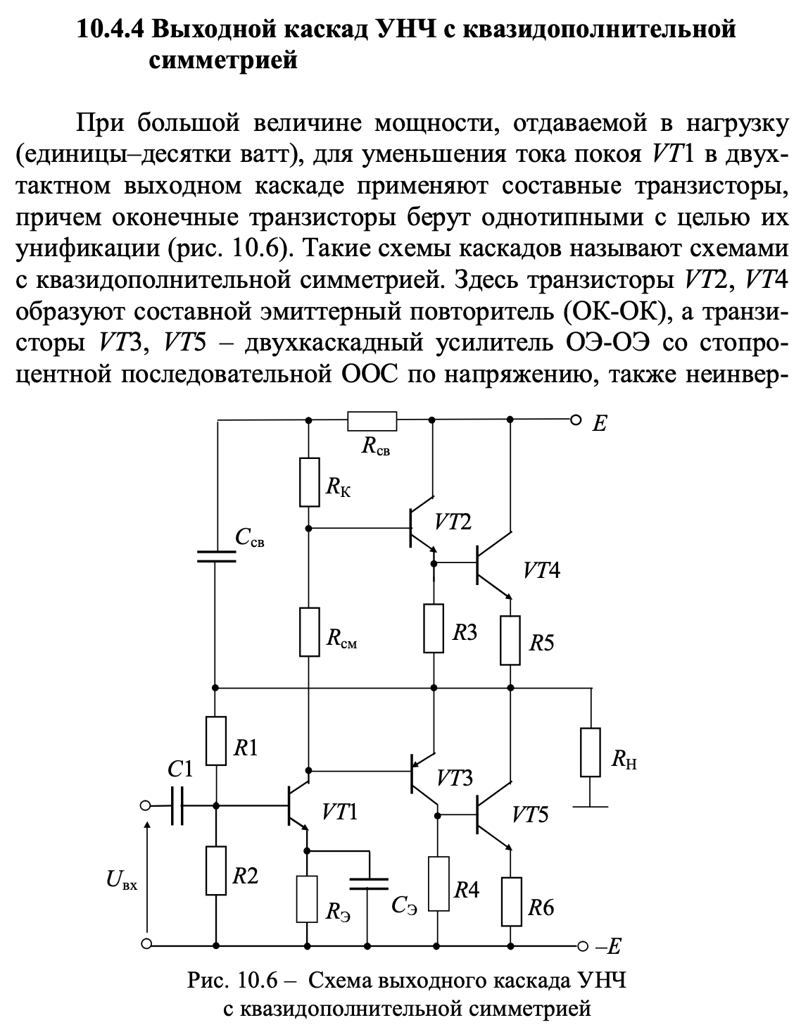

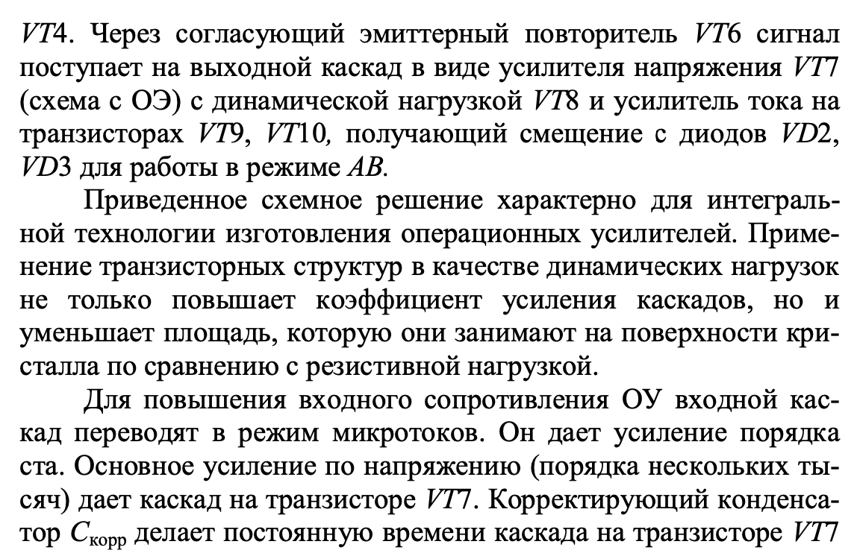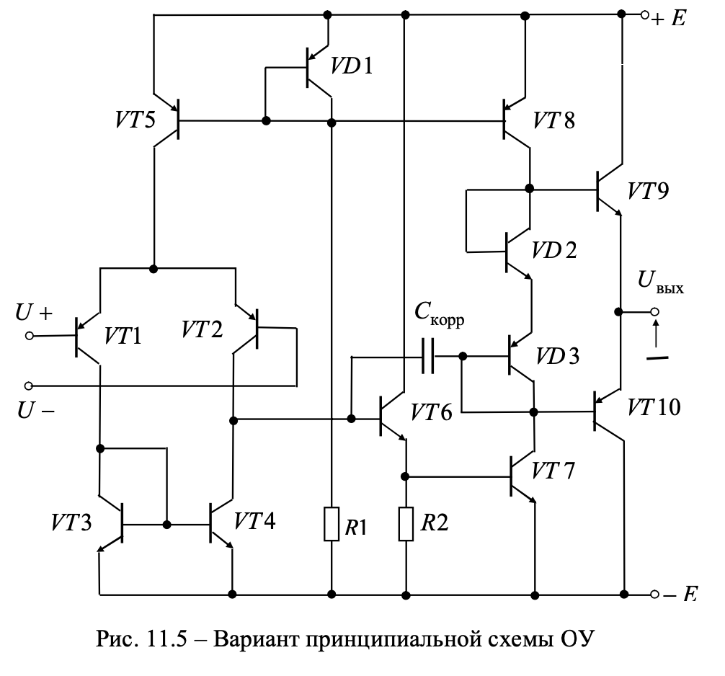

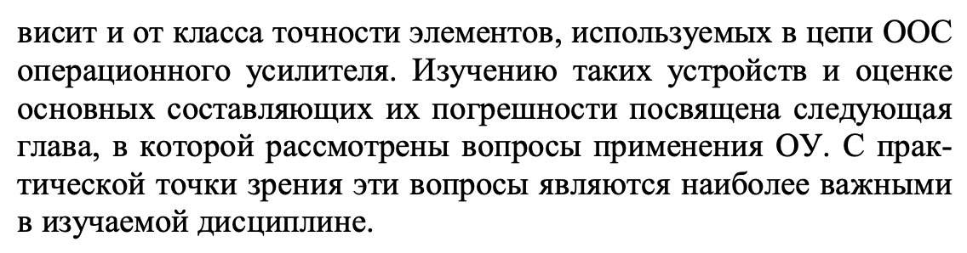

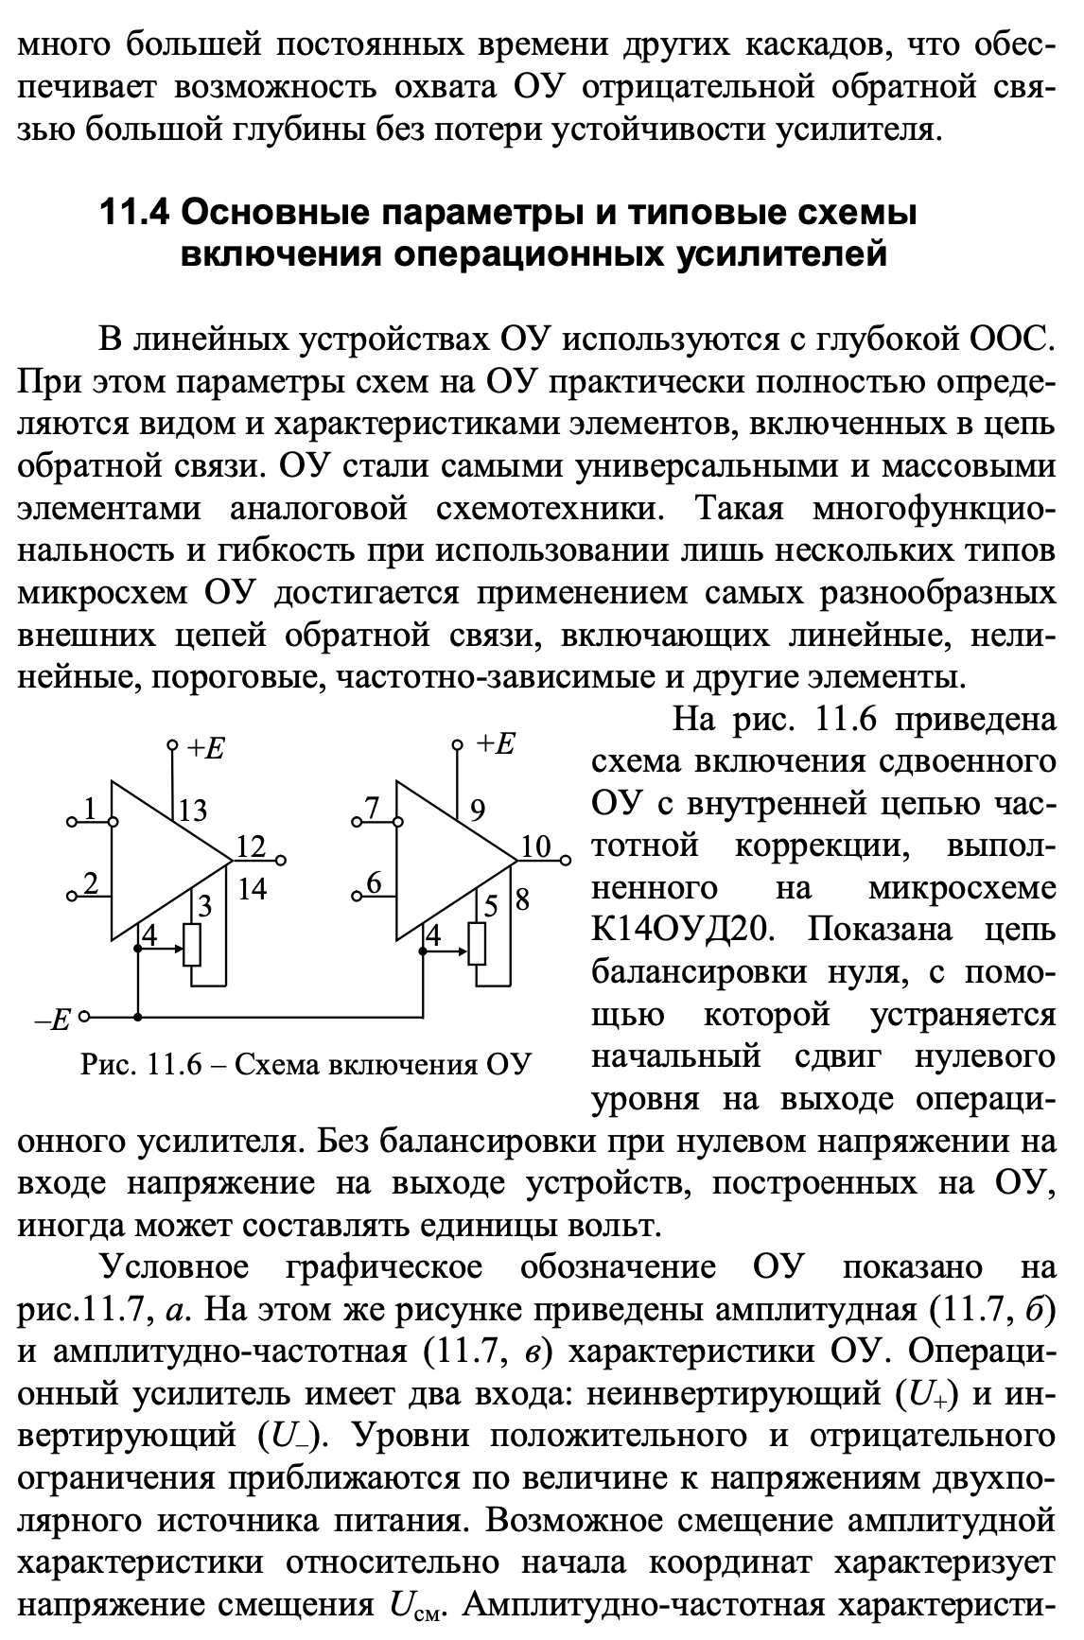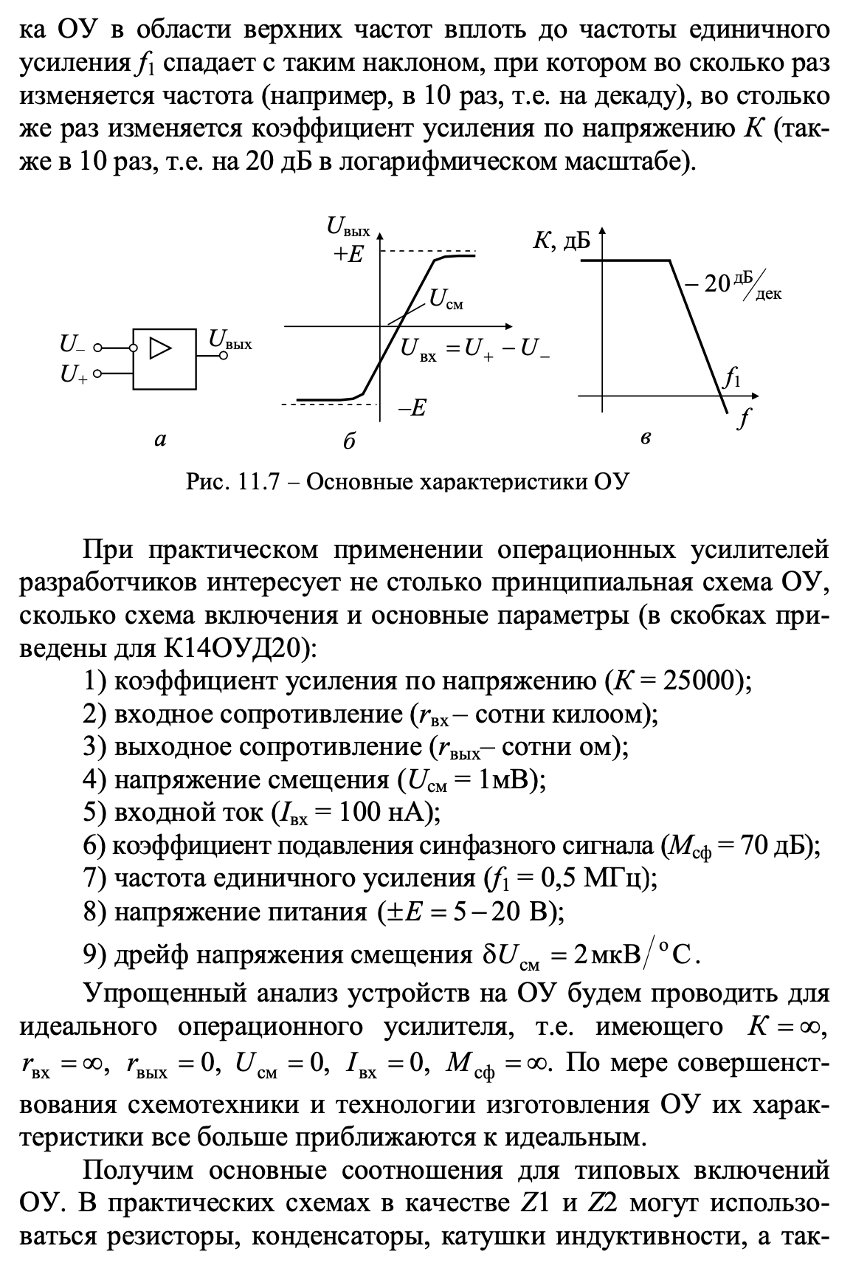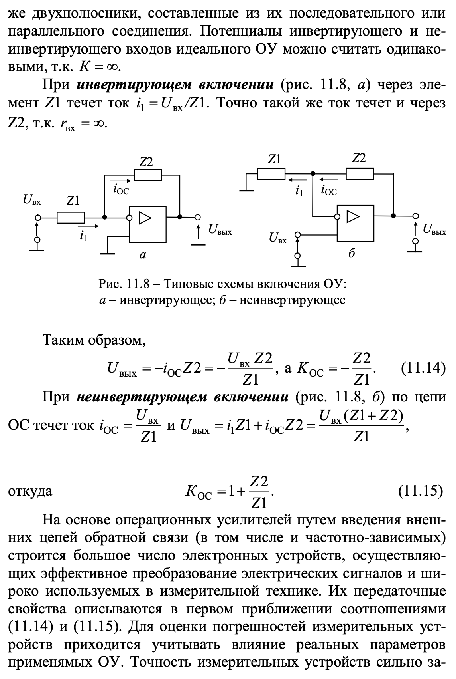

1. Основные схемы включения ОУ.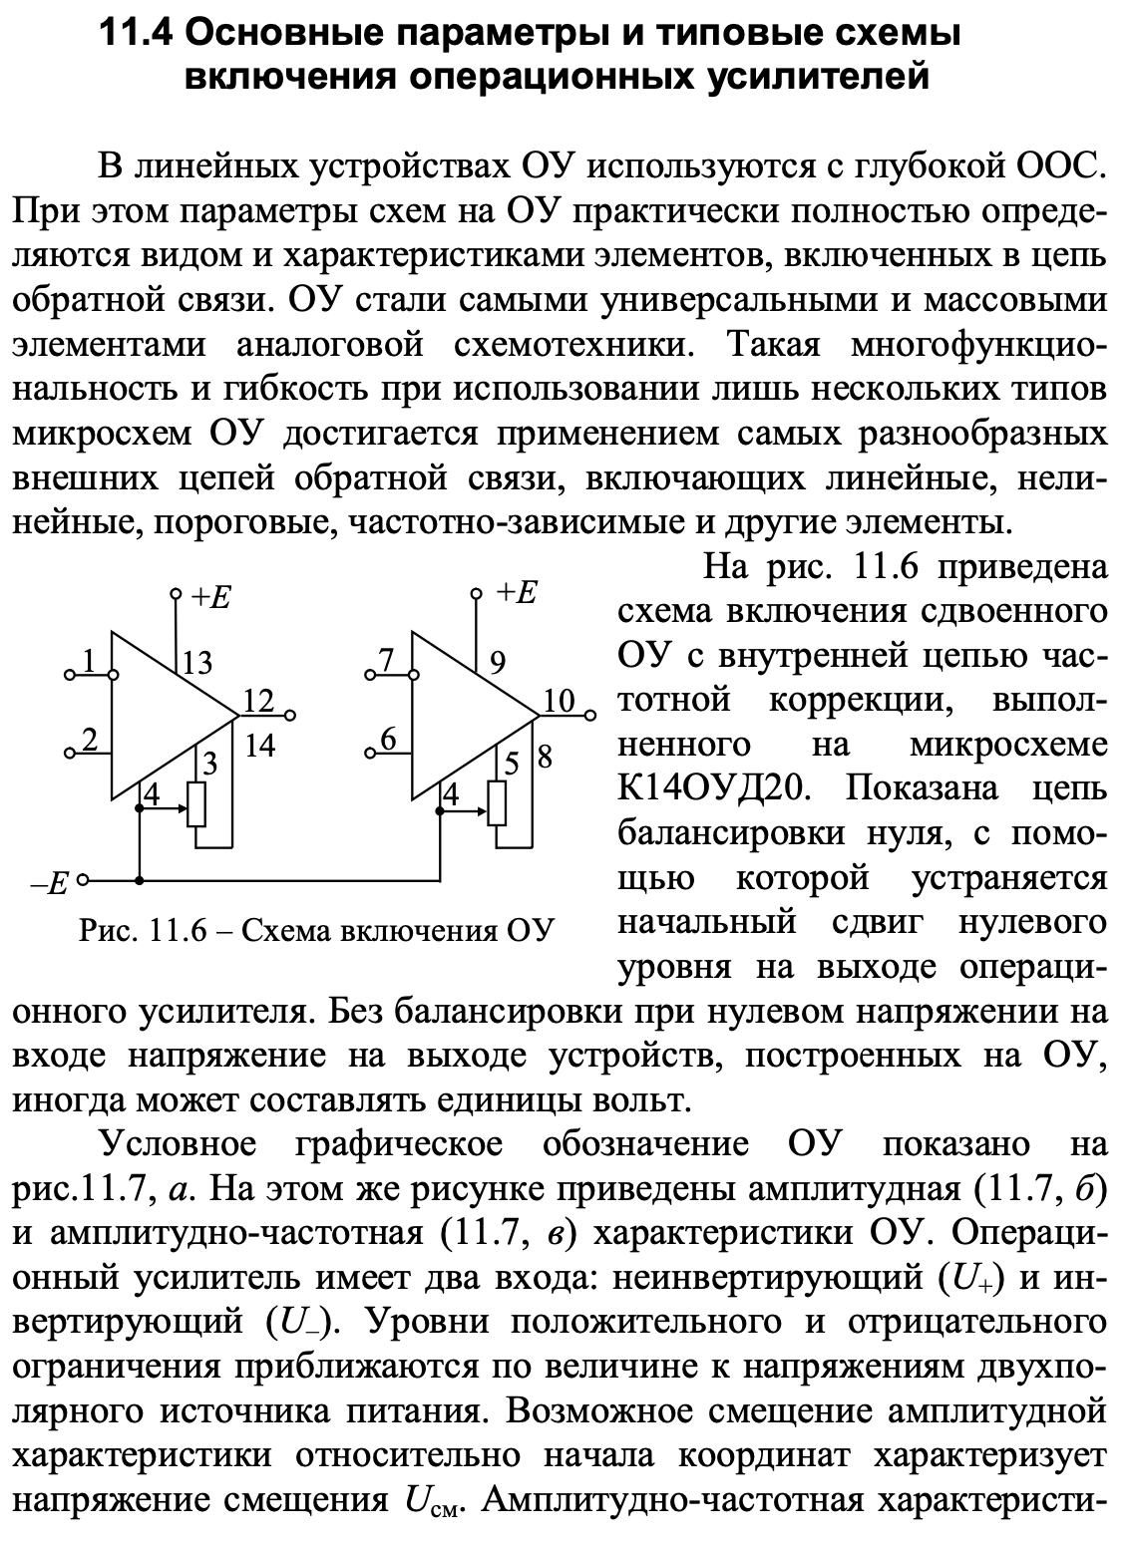



1. Классификация ОУ, их параметры и характеристики. Особенности прецизионных и быстродействующих ОУ.

// в книжке Sharapov_A_V_Analogovaya_skhemotekhnika нету отдельной главы, во всяком случае собранном блоке. <https://studfile.net/preview/7083630/page:5/>

**КЛАССИФИКАЦИЯ ОПЕРАЦИОННЫХ УСИЛИТЕЛЕЙ**

В соответствии с ГОСТ 4.465-86 все ОУ делятся на следующие группы по сово­купности их параметров: универсальные, или общего применения; прецизион­ные, или инструментальные; быстродействующие; микромощные. Приведем срав­нительные данные для некоторых типов ОУ из различных групп.

**БЫСТРОДЕЙСТВУЮЩИЕ ШИРОКОПОЛОСНЫЕ ОУ**

Используются для преобразования быстроизменяющихся сигналов. Они харак­теризуются высокой скоростью нарастания выходного сигнала, малым временем установления, высокой частотой единичного усиления, а по остальным парамет­рам уступают операционным усилителям общего применения.

**ПРЕЦИЗИОННЫЕ (ВЫСОКОТОЧНЫЕ) ОУ**

Используются для усиления малых электрических сигналов (в составе измери­тельных приборов), сопровождаемых высоким уровнем помех, и характеризу­ются малым значением напряжения смещения и его температурным дрейфом, большими коэффициентами усиления и подавления синфазного сигнала, боль­шим *Rux* и низким уровнем шумов. Как правило, имеют невысокое быстродейст­вие.

**ОУ ОБЩЕГО ПРИМЕНЕНИЯ**

Используются для построения узлов аппаратуры, имеющих суммарную приве­денную погрешность на уровне 1 %. Характеризуются относительно малой стои­мостью и средним уровнем параметров.

**ОУ С МАЛЫМ ВХОДНЫМ ТОКОМ**

Это в основном усилители с входным каскадом, построенным на полевых тран­зисторах. Входной ток Iвх 100 пА.

**МОЩНЫЕ И ВЫСОКОВОЛЬТНЫЕ ОУ**

Усилители с выходными каскадами, построенными на мощных высоковольтных элементах. Например: К157УД1, К1040УД2. Их основные параметры: выходной ток Iвых 100 мА; выходное напряжение Uвых 15 В.

**МИКРОМОЩНЫЕ ОУ**

Необходимы в случаях, когда потребляемая мощность жестко лимитирована (пе­реносные приборы с автономным питанием, приборы, работающие в ждущем ре­жиме). Ток потребления Iпот.max 1 мА. Это такие усилители, как К140УД14, 28. К153УД4 и др.

**МНОГОКАНАЛЬНЫЕ ОУ**

Имеют параметры, аналогичные усилителям общего применения или микромощ­ным усилителям с добавлением такого параметра, как коэффициент разделения каналов. Они служат для улучшения массогабаритных показателей и снижения энергопотребления аппаратуры. Западные фирмы выпускают сдвоенные преци­зионные и быстродействующие усилители. Примером могут быть: К140УД20, К157УД2, К574УД2, К1040УД1 и др.

1. Типовые схемы на ОУ: суммирующий усилитель, дифференциальный усилитель, интегратор и дифференциатор, преобразователи ток-напряжение и напряжение-ток, логарифмический усилитель, компаратор напряжений.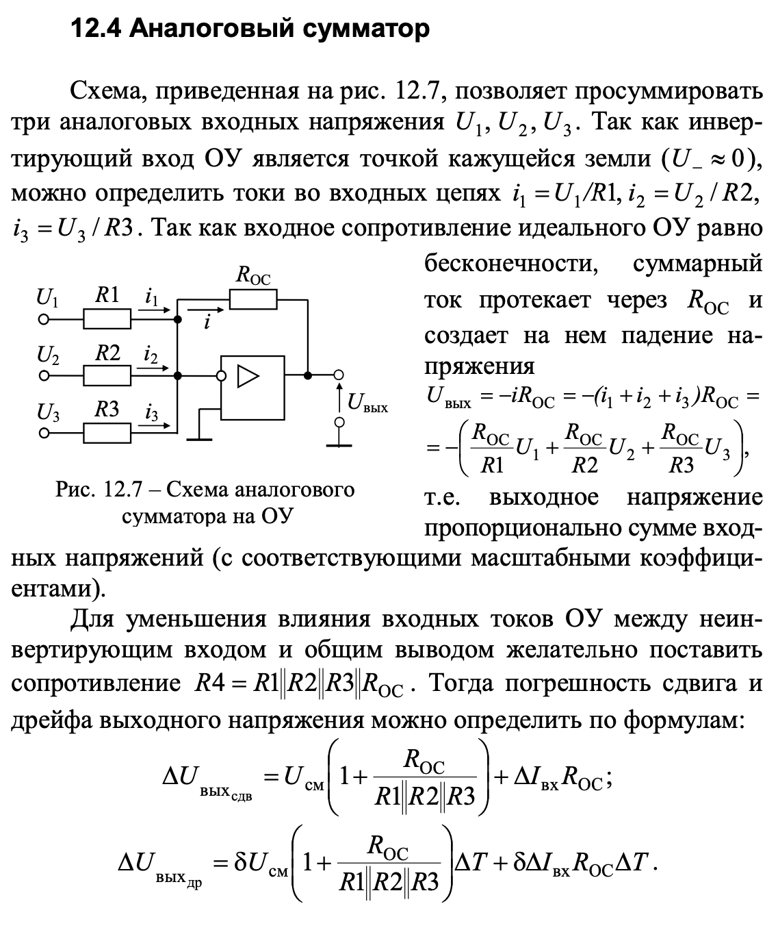

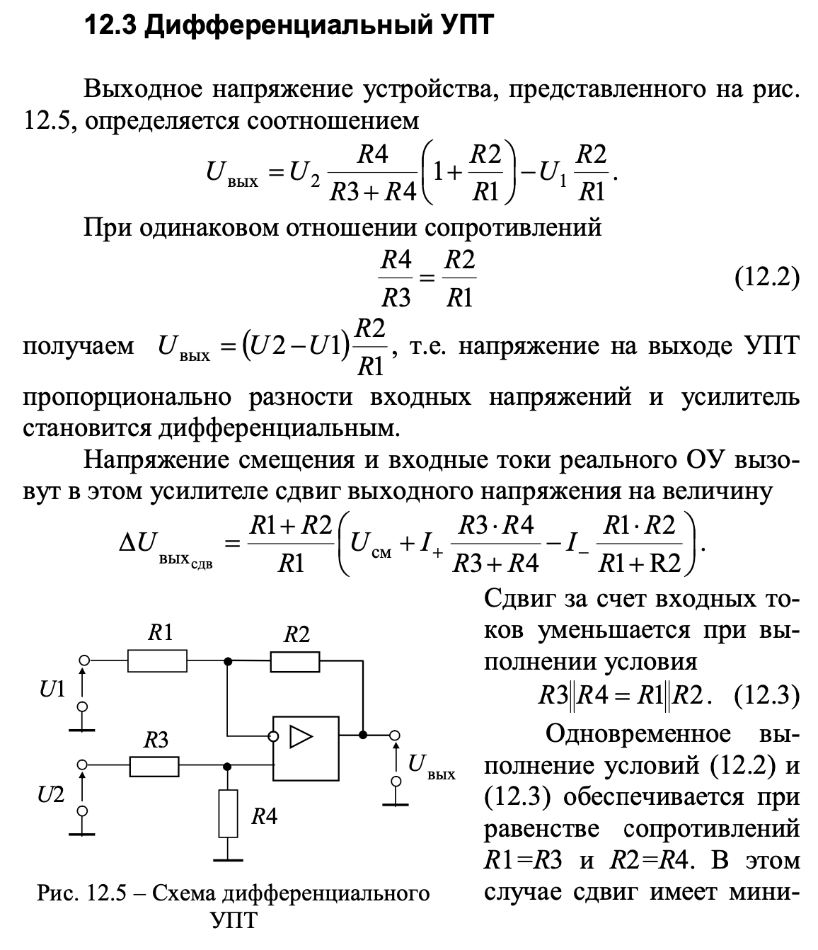

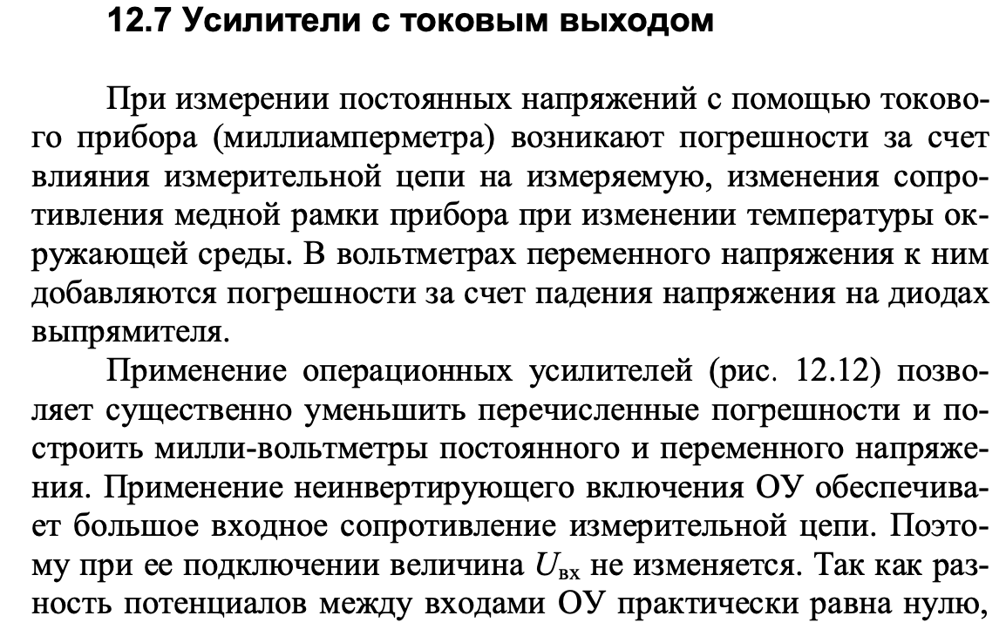

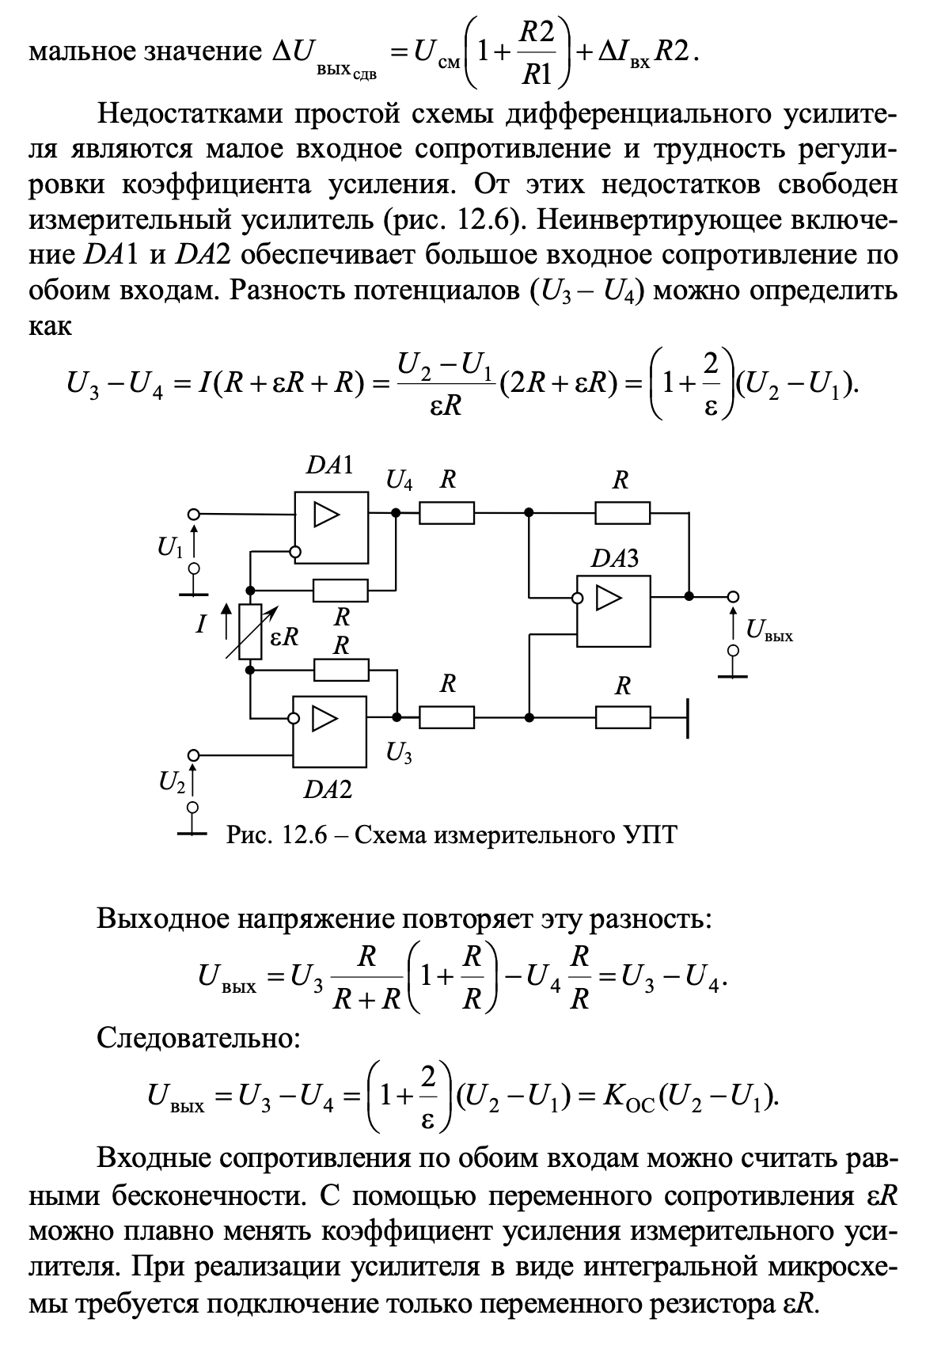

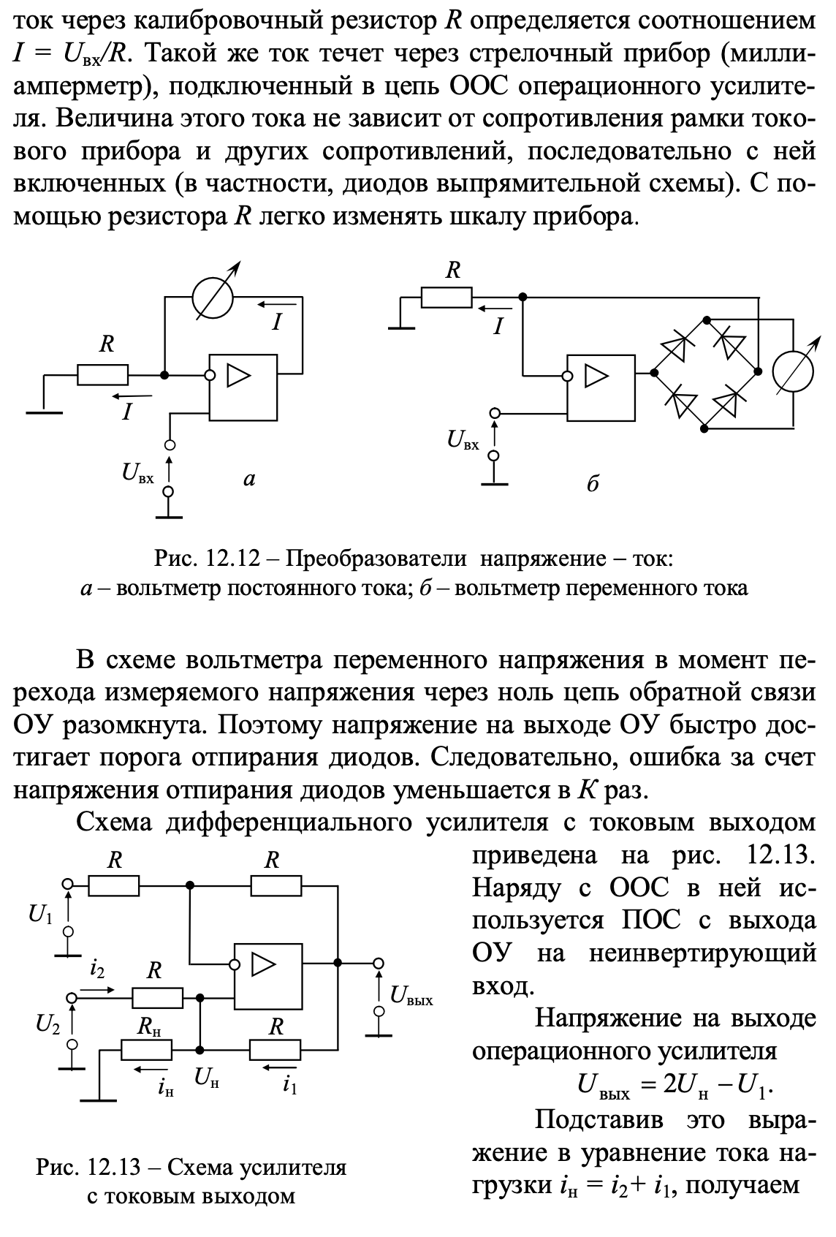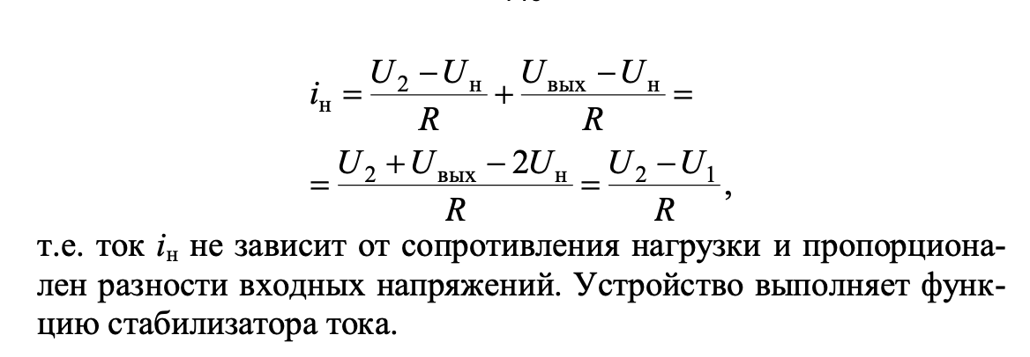

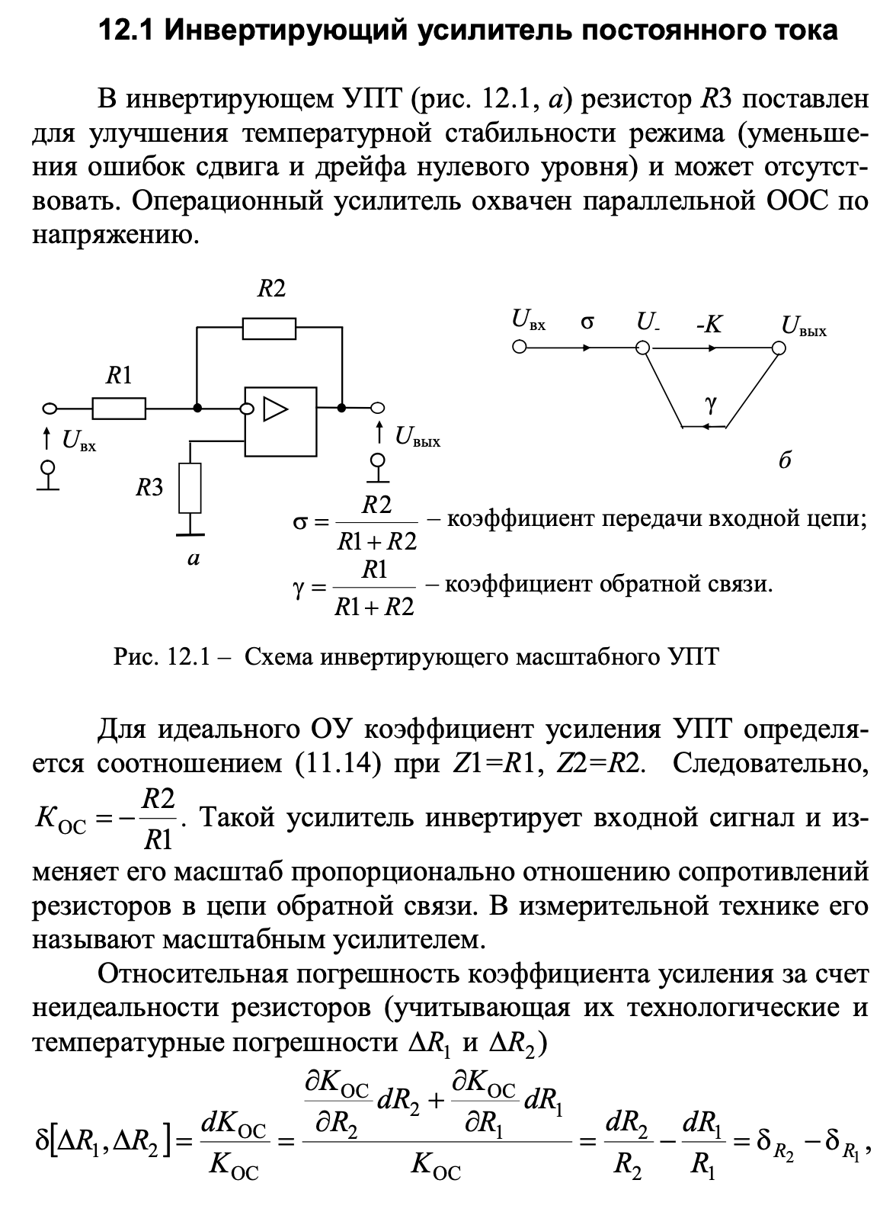

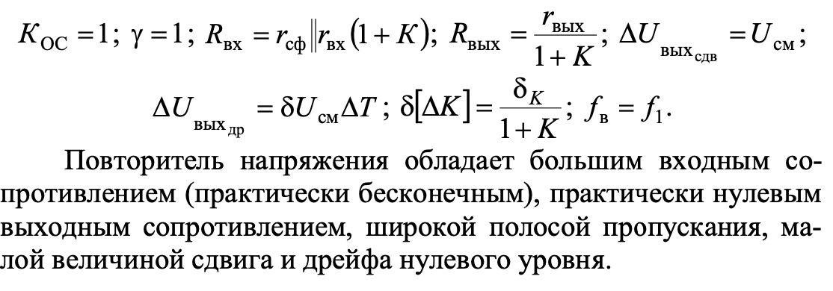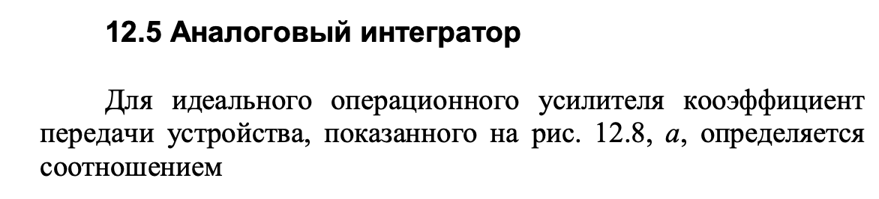

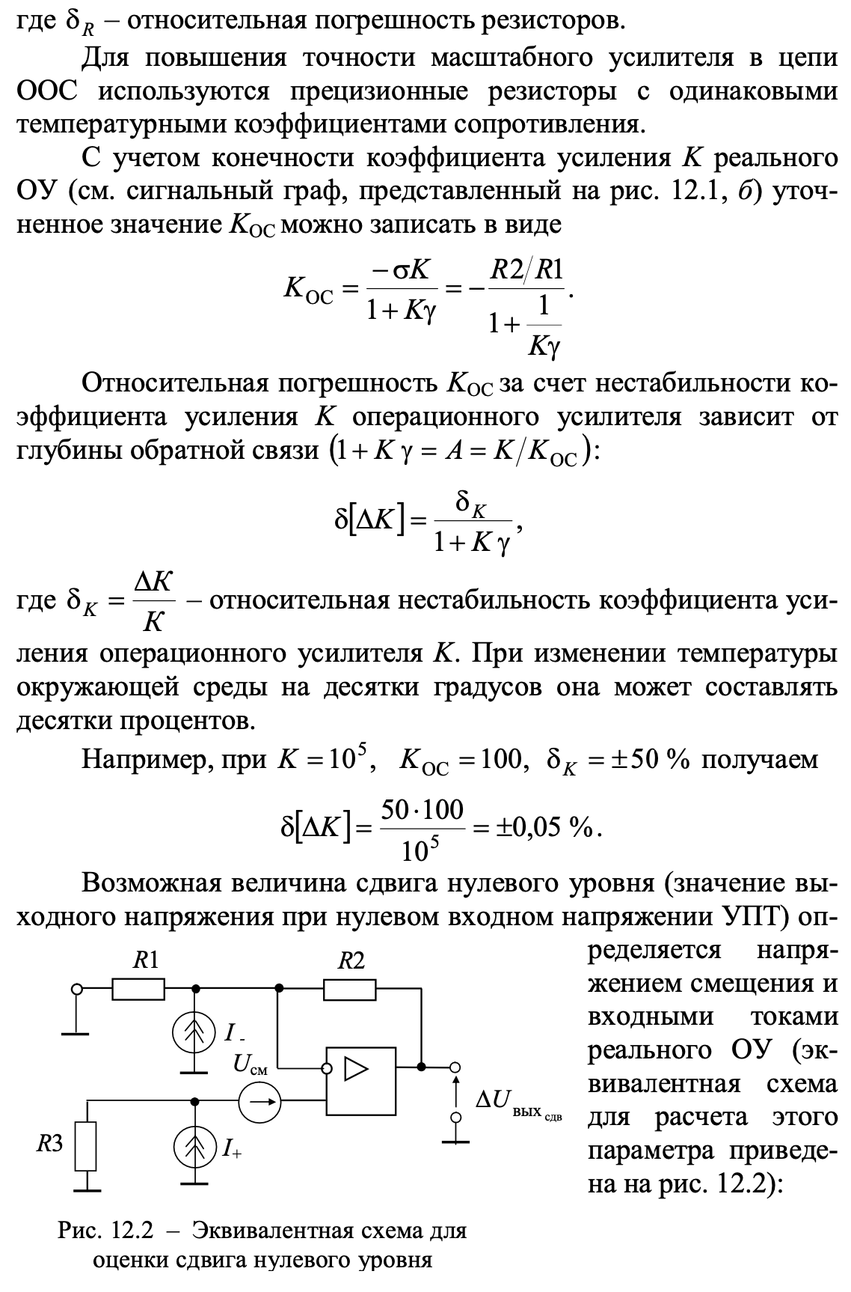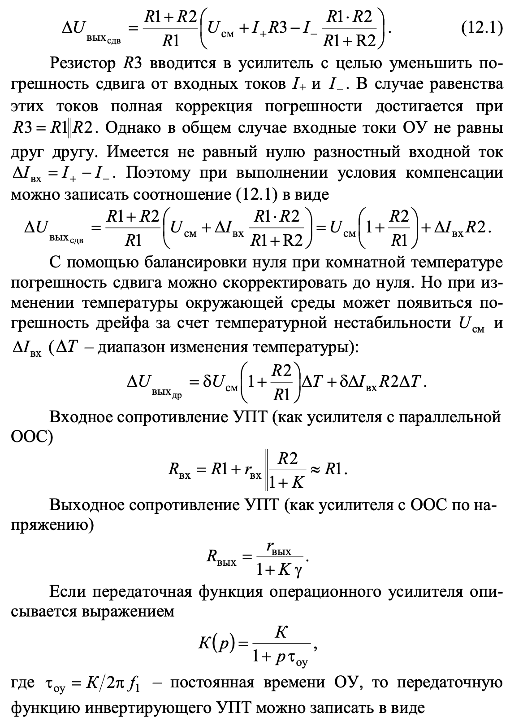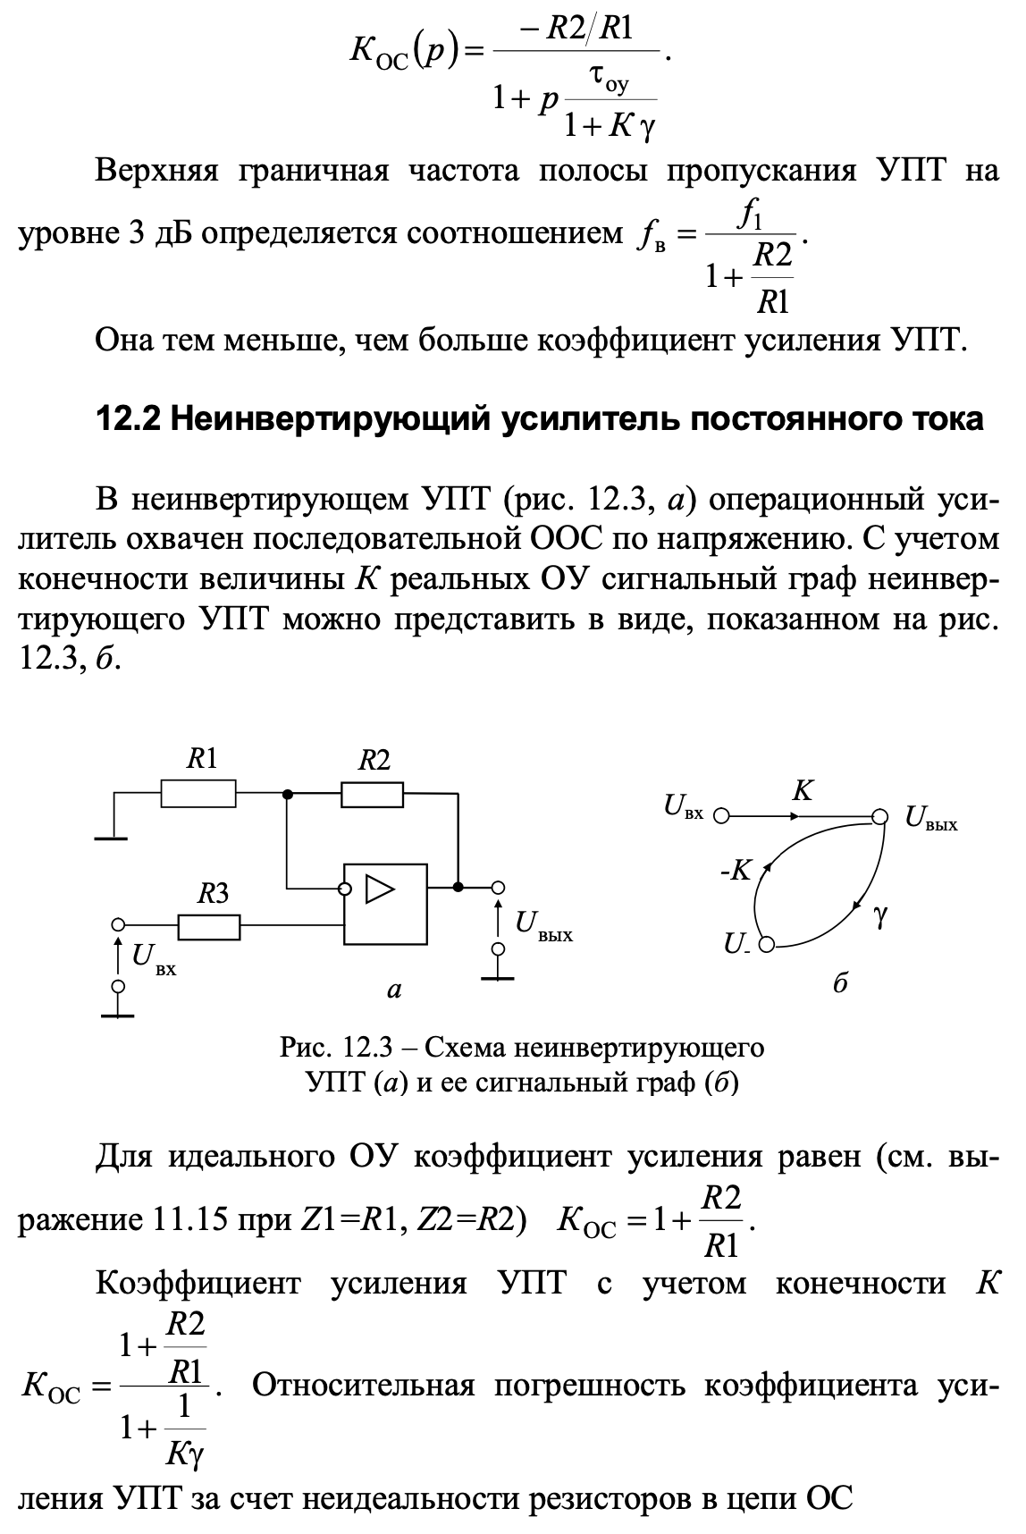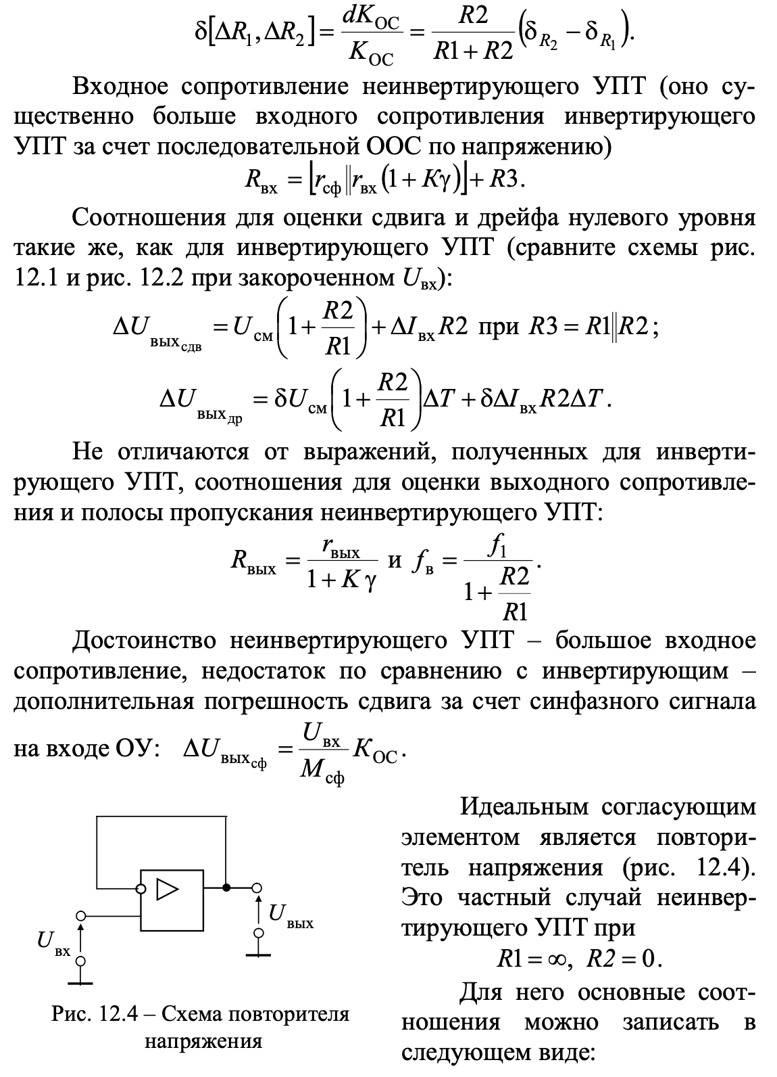

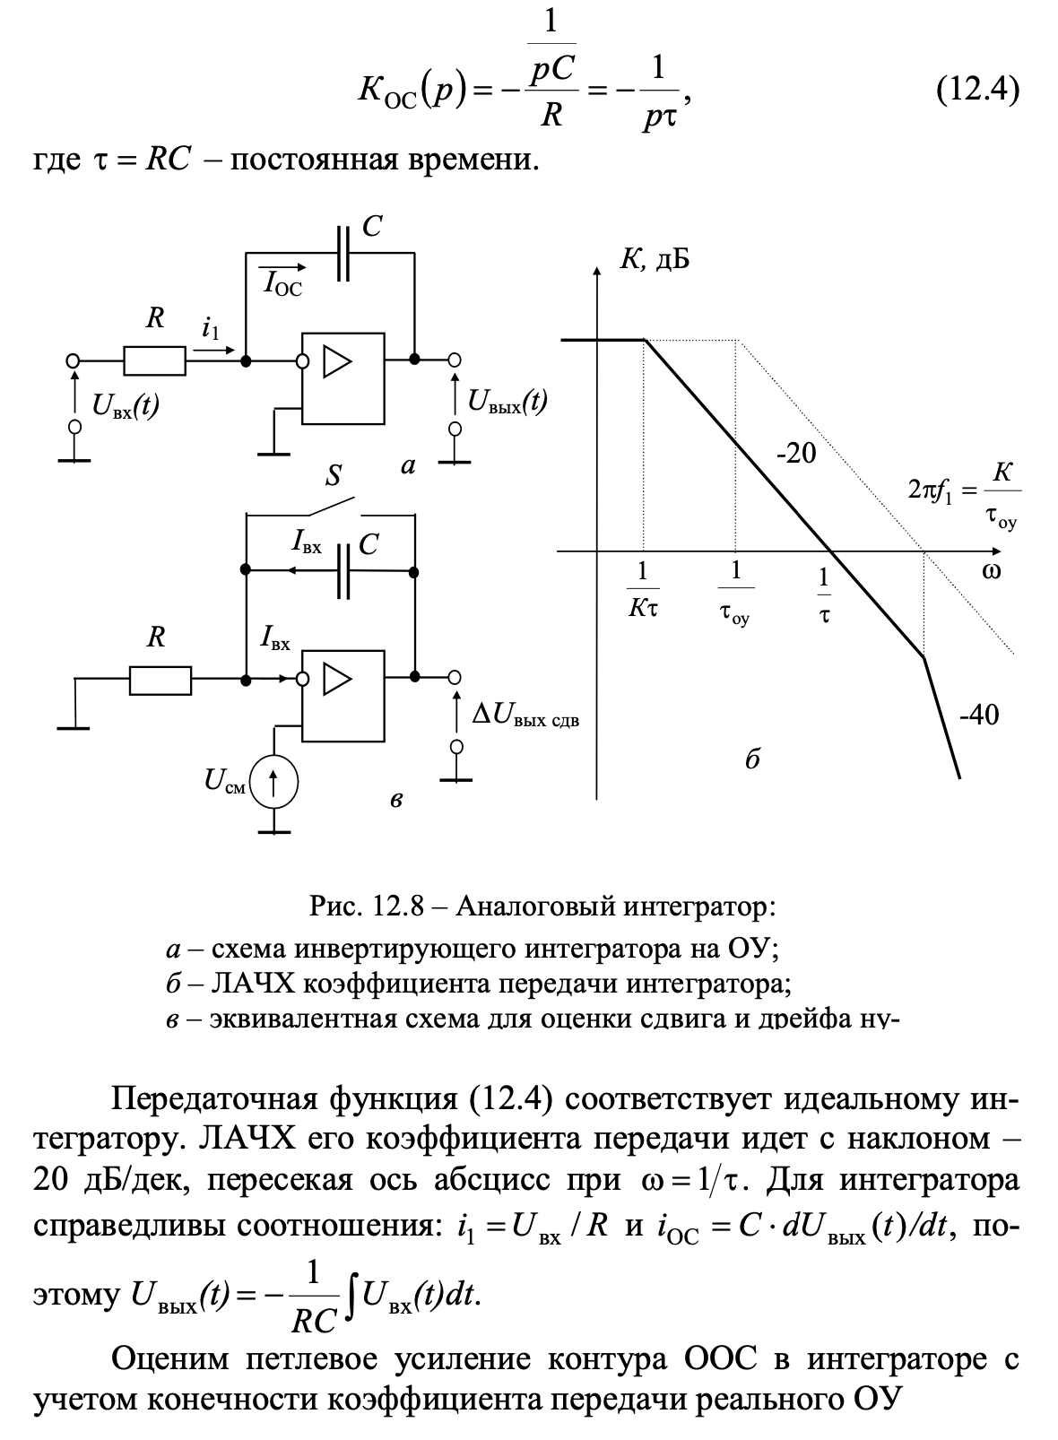

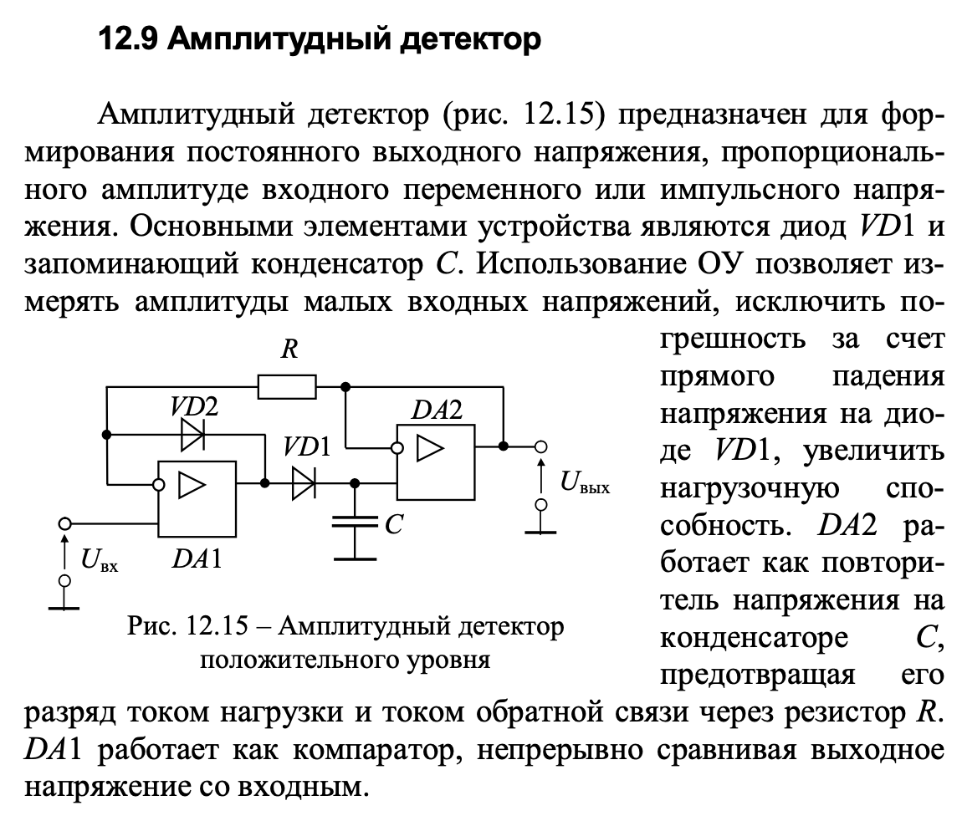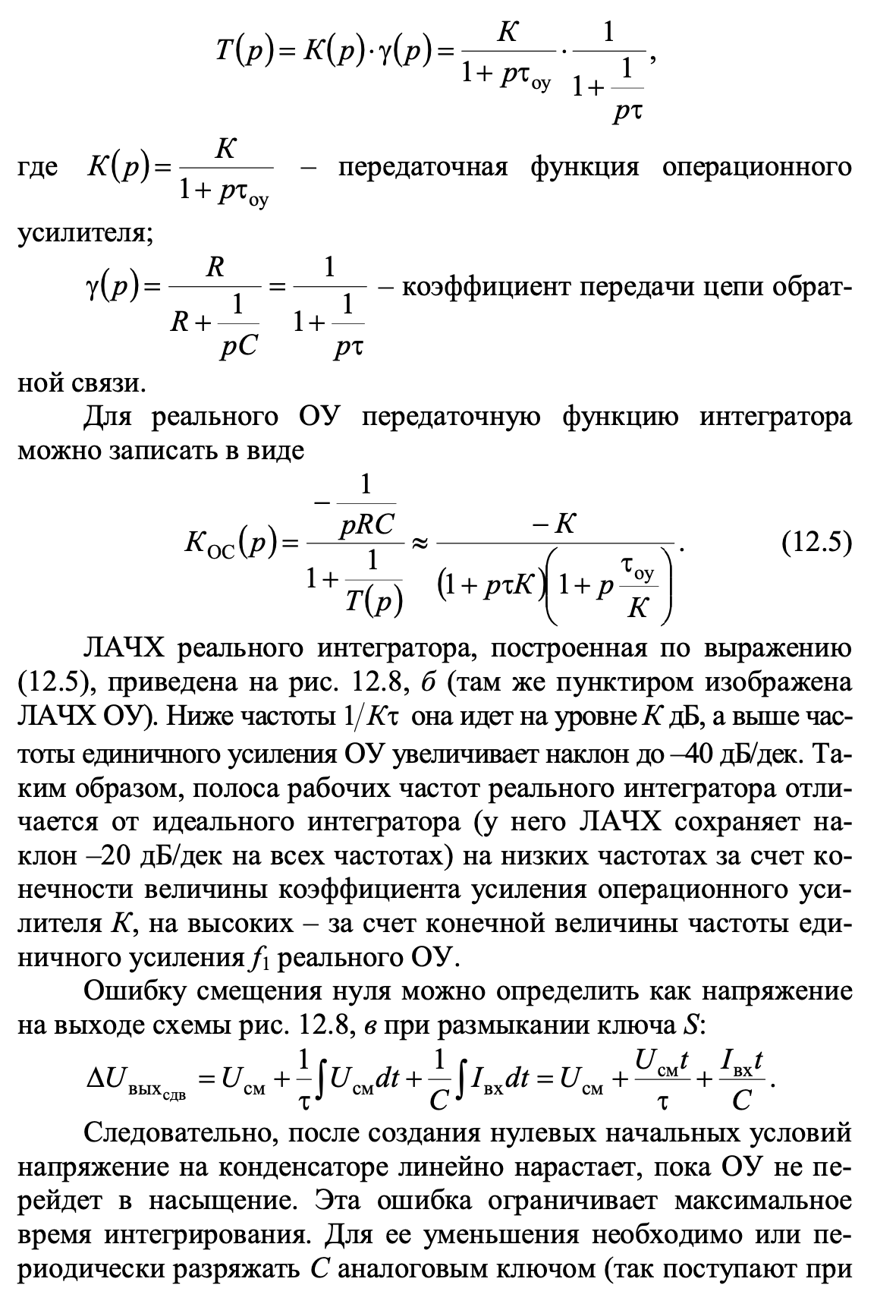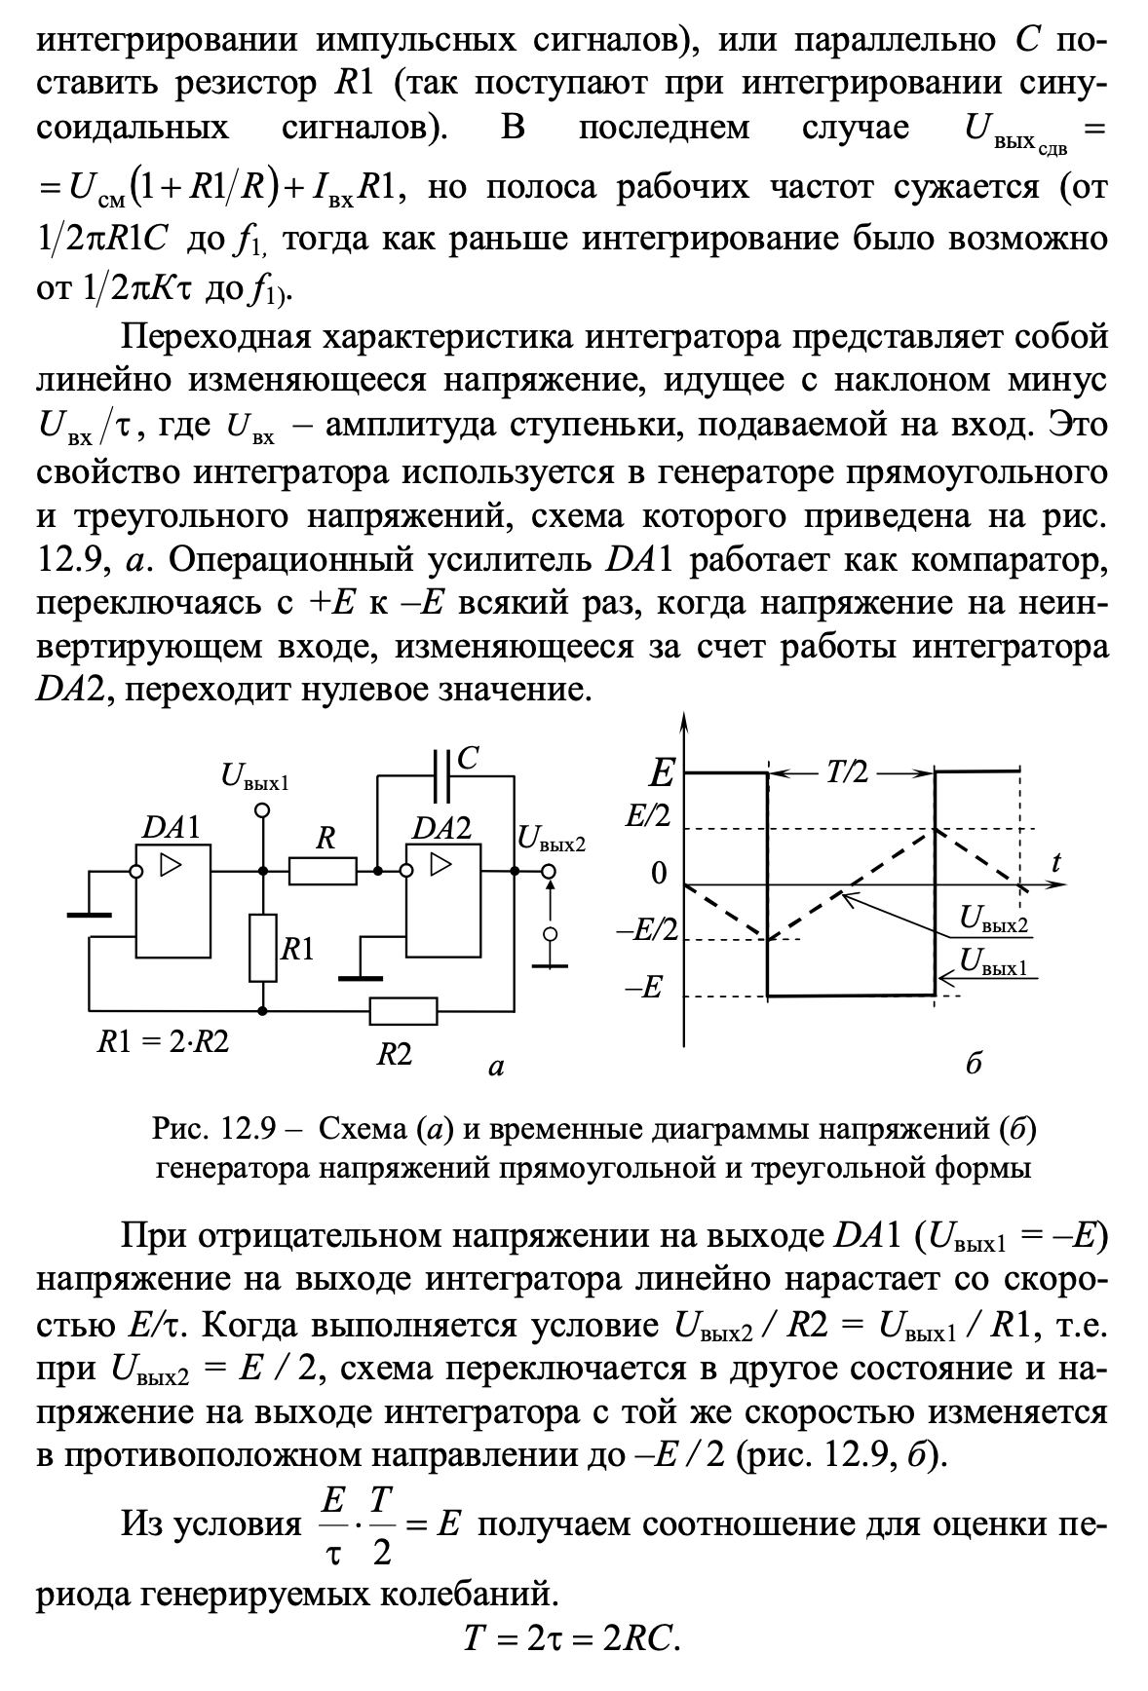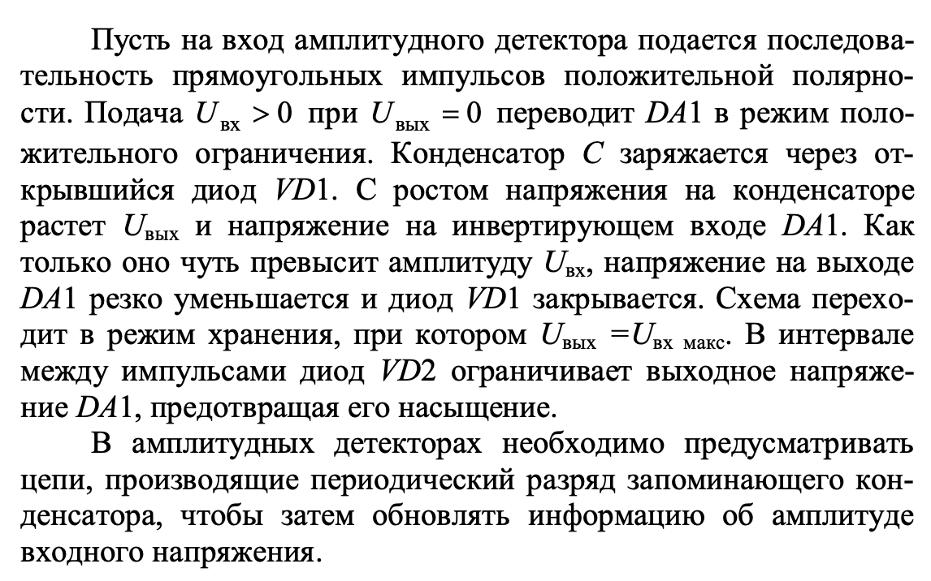

1. Активные выпрямители на ОУ.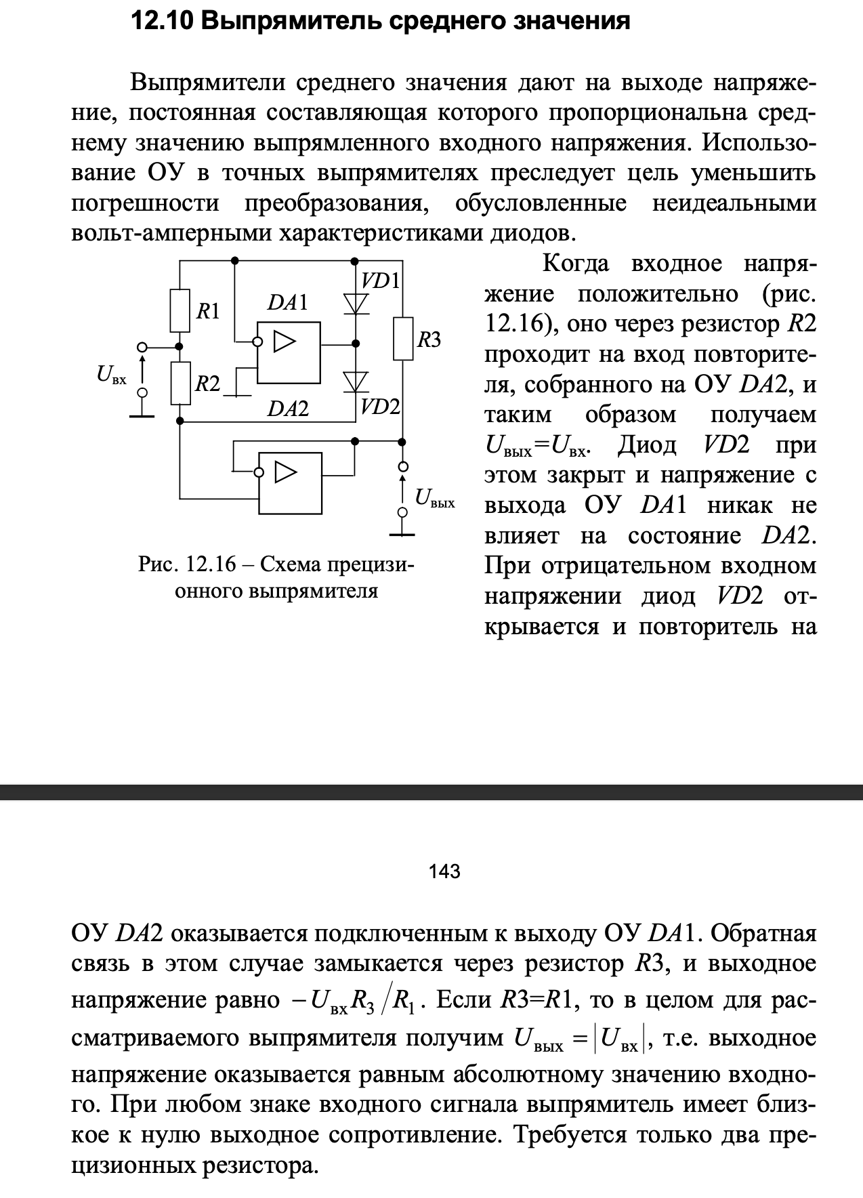
2. Преобразователи сопротивления. Гираторы.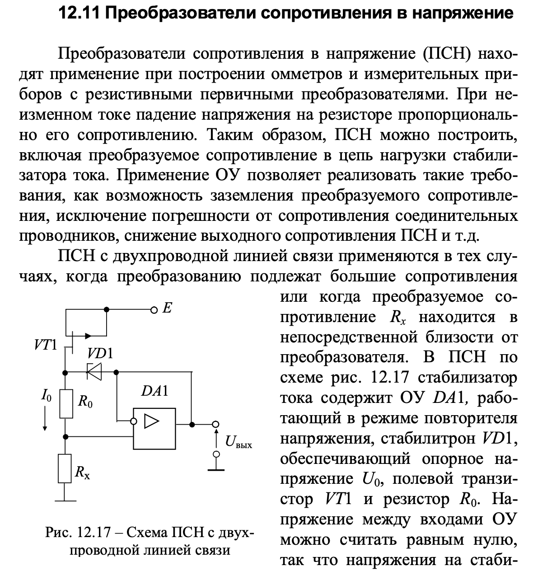

Гиратором называется электронное устройство, преобразующее полное сопротивление реактивных элементов. Обычно это преобразователь емкости в индуктивность, т.е. эквивалент индуктивности. Иногда гираторы называют синтезаторами индуктивностей. Широкое распространение гираторов в ИМС объясняется большими трудностями изготовления катушек индуктивностей с помощью твердотельной технологии. Использование гираторов позволяет получить относительно большую индуктивность с хорошими массогабаритными показателями.

На рисунке 7.20 приведена электрическая схема одного из вариантов гиратора, представляющего собой повторител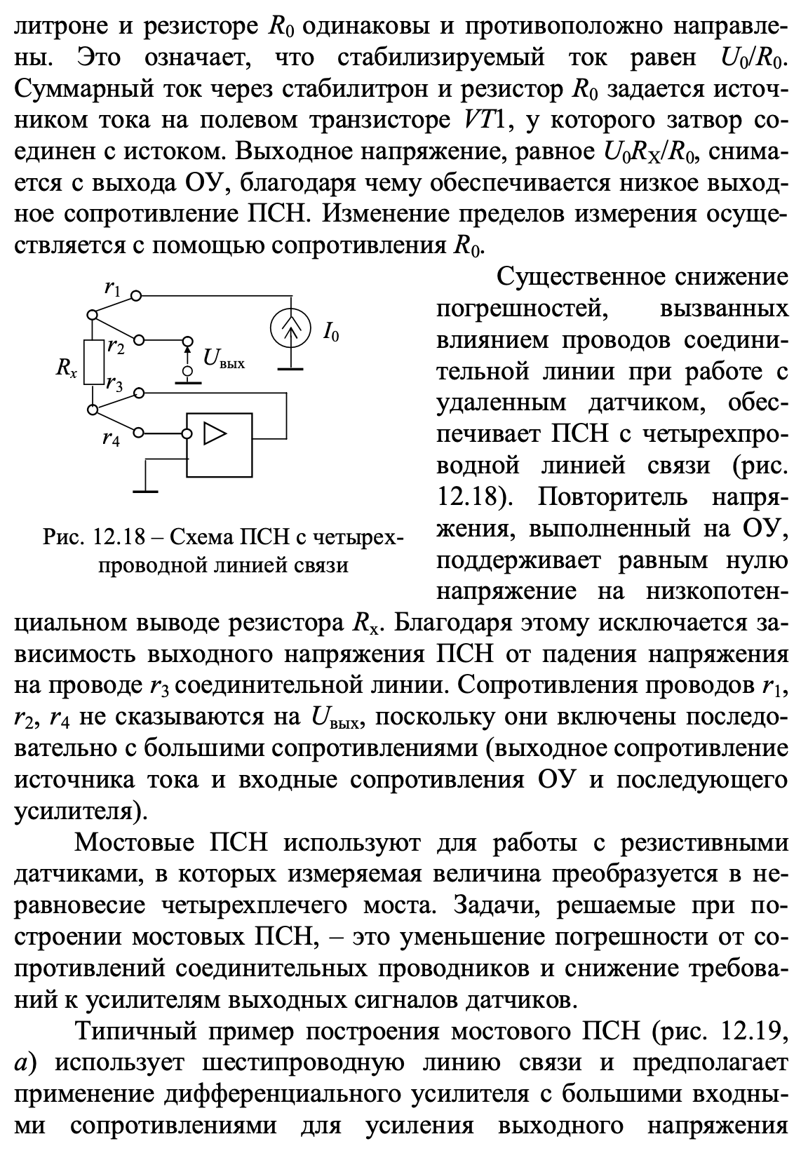ь на ОУ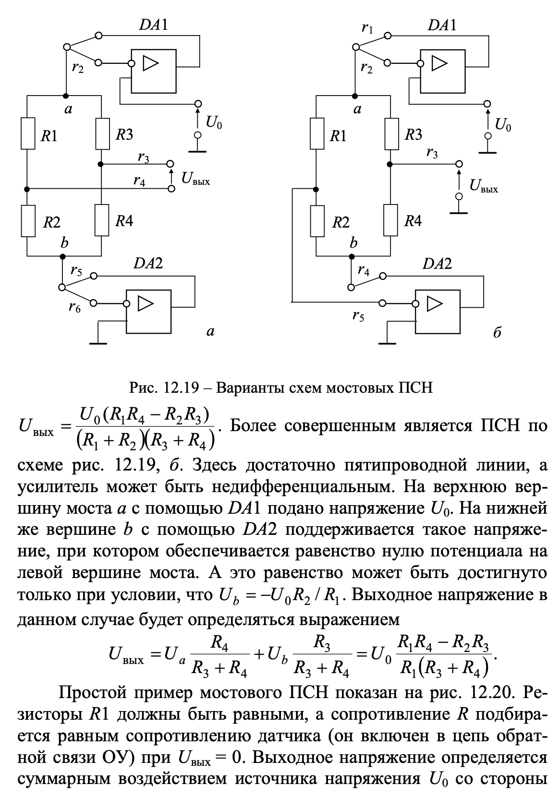, охваченный частотно-избирательной ПОС ( и ).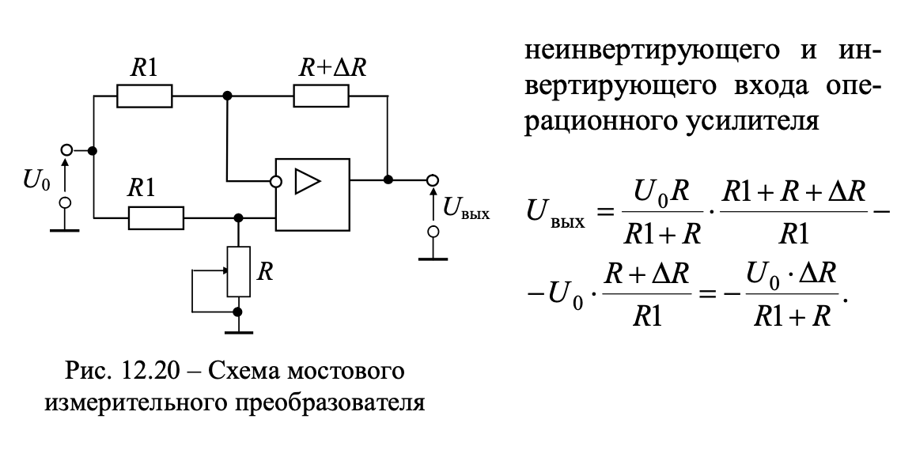

Поскольку с увеличением частоты сигнала емкостное сопротивление конденсатора уменьшается, то напряжение в точке**а** будет возрастать. Вместе с ним будет возрастать напряжение на выходе ОУ. Увеличенное напряжение с выхода по цепи ПОС поступает на неинвертирующий вход, что приводит к дальнейшему росту напряжения в точке **а**, причем тем интенсивнее, чем выше частота. Таким образом, напряжение в точке **а** ведет себя подобно напряжению на катушке индуктивности. Синтезированная индуктивность определяется по формуле [12]:

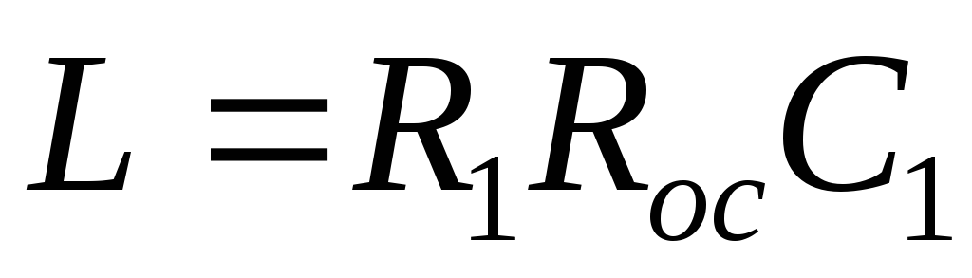.

Добротность гиратора определяется как [12]:

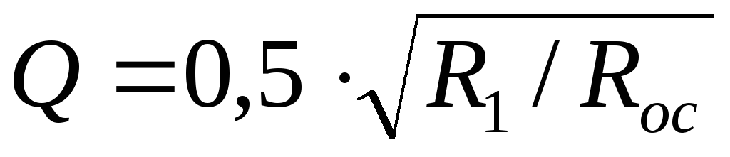.

Одной из основных проблем при создании гираторов является трудность в получении эквивалента индуктивности, у которой оба вывода не соединены с общей шиной. Такой гиратор выполняется, как минимум, на четырех ОУ. Другой проблемой является относительно узкий диапазон рабочих частот гиратора (до нескольких килогерц на ОУ широкого применения).

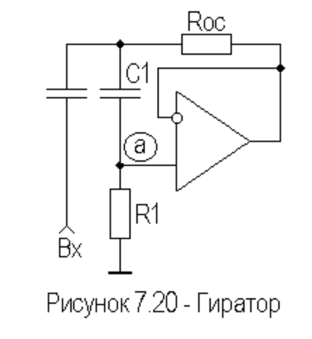

1. Обобщенное описание ФНЧ. Фильтры Баттерворта, Чебышева, Бесселя.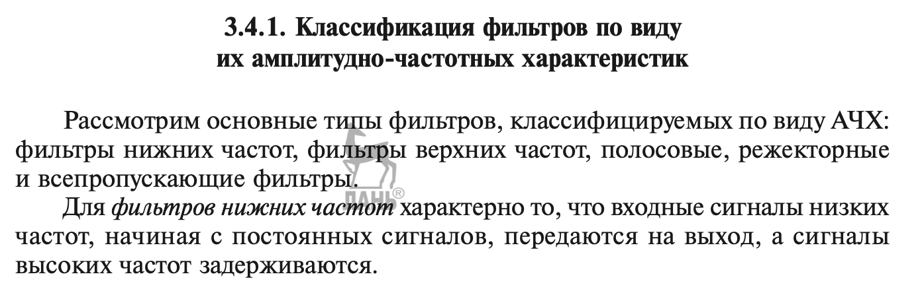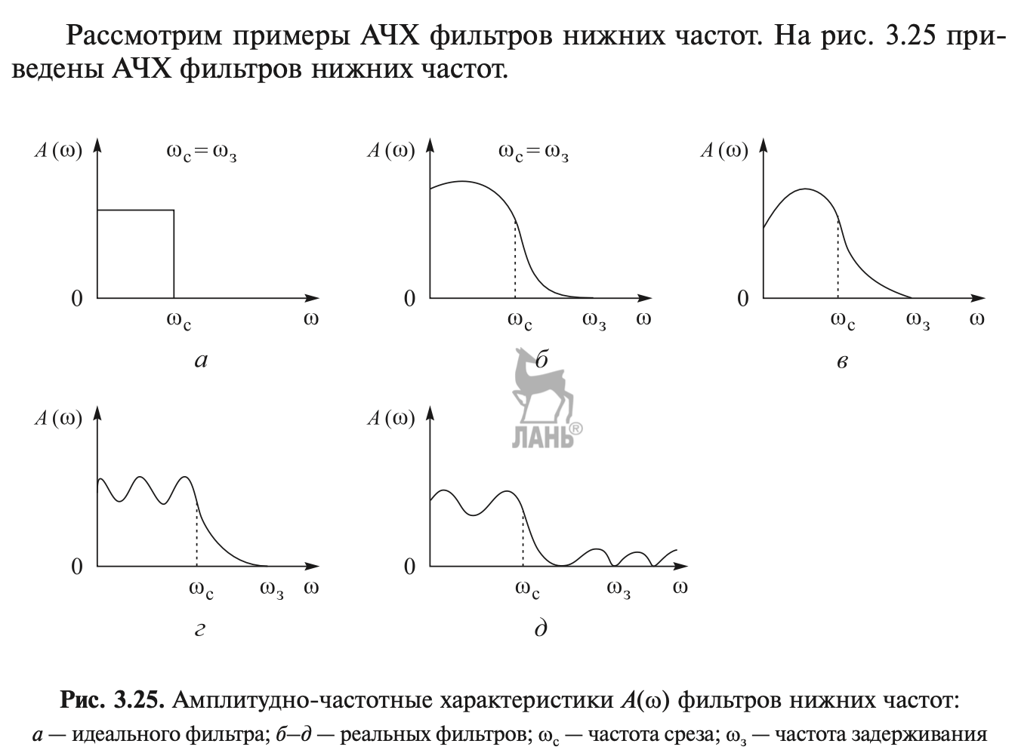

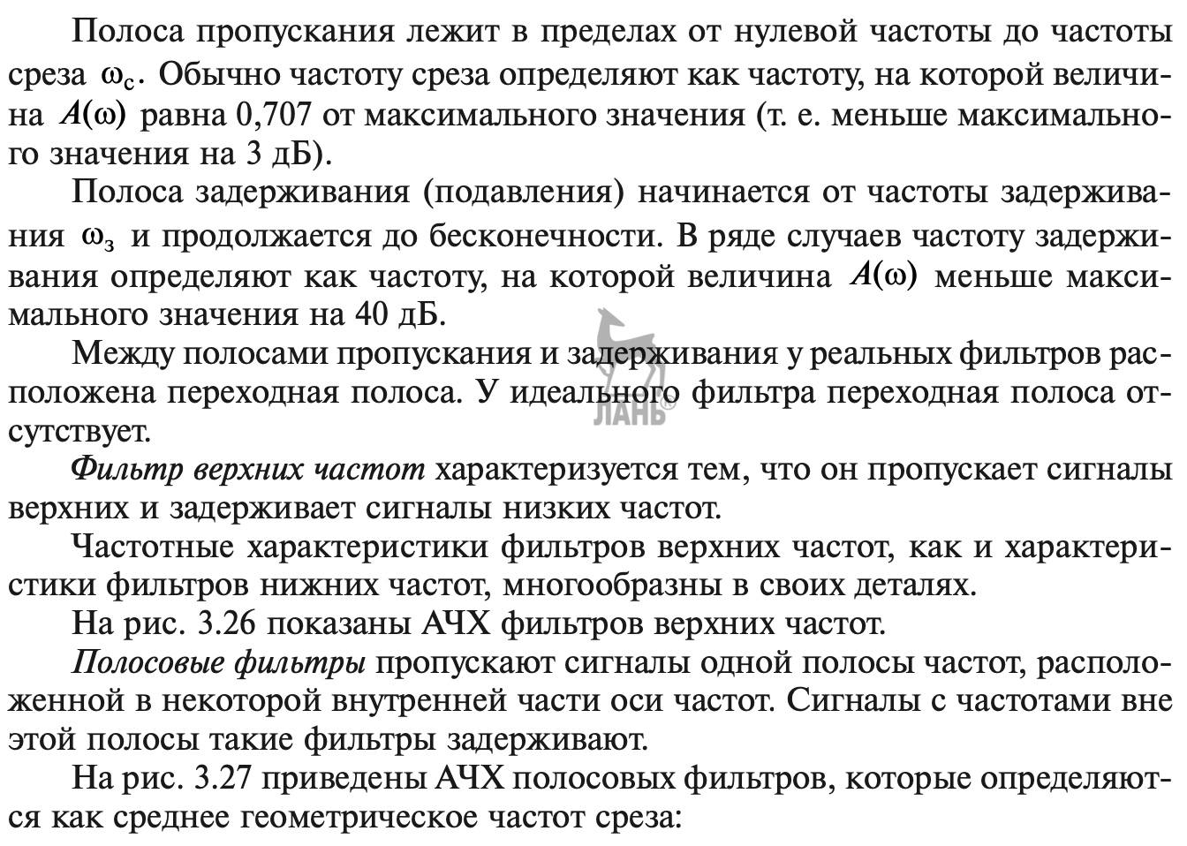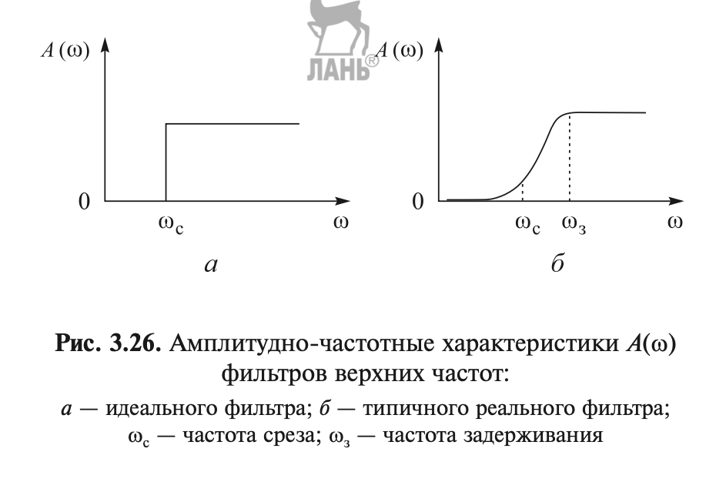

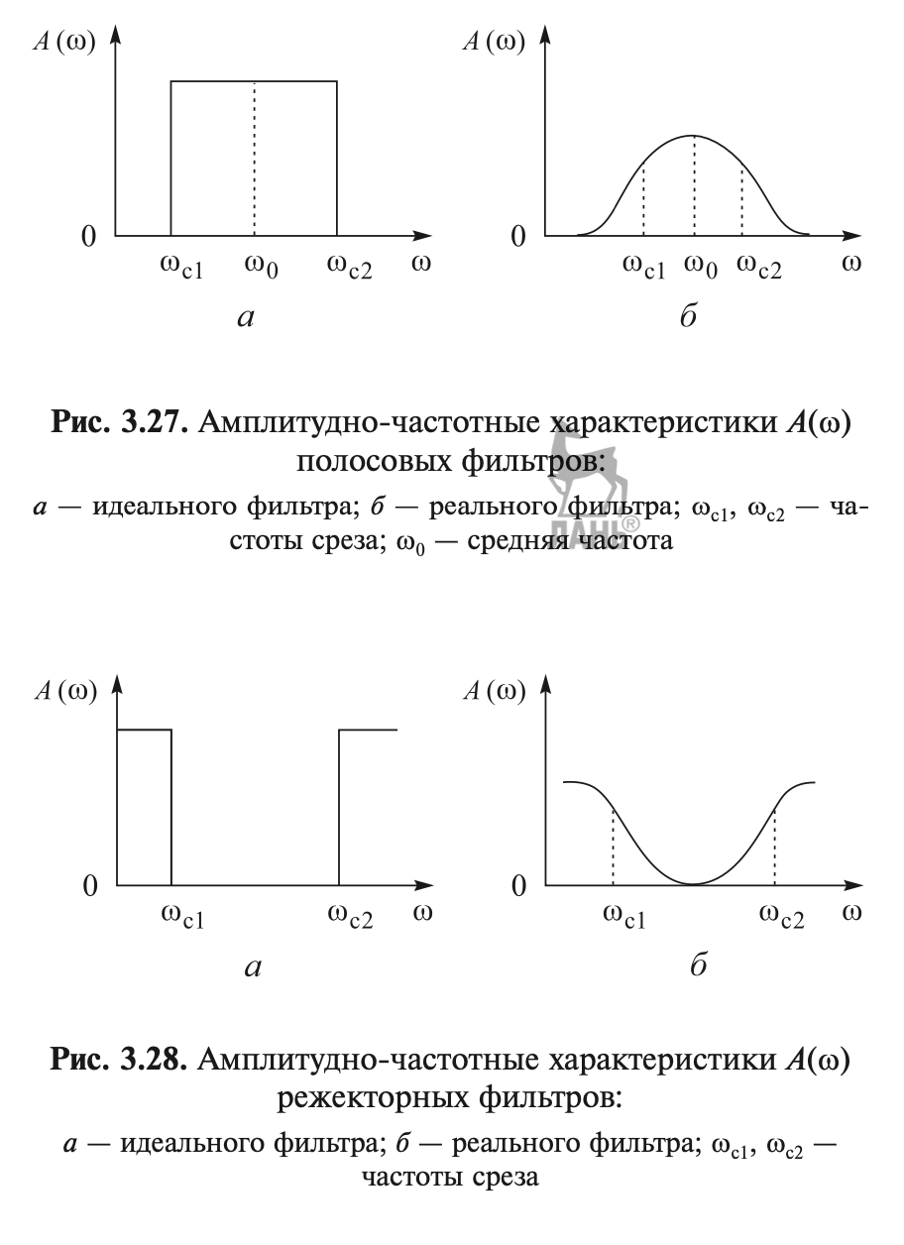

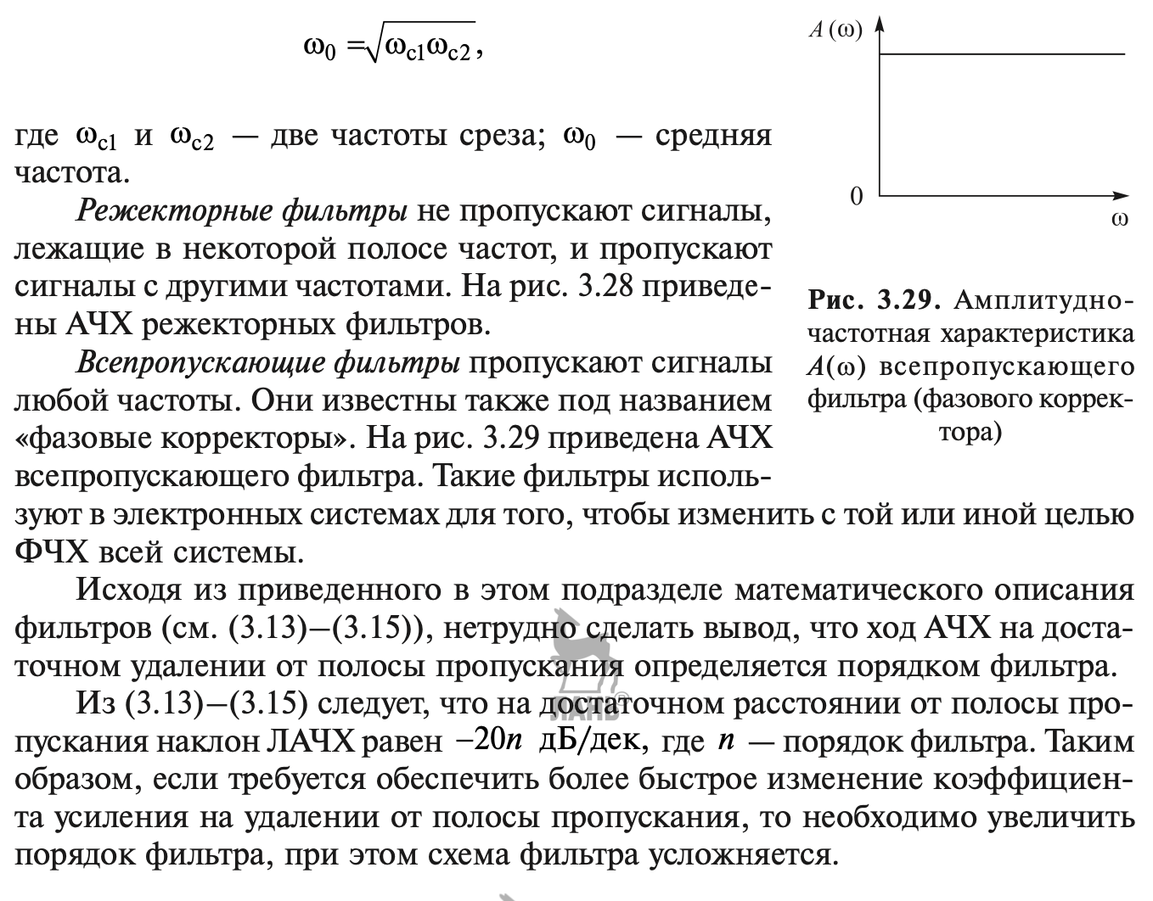

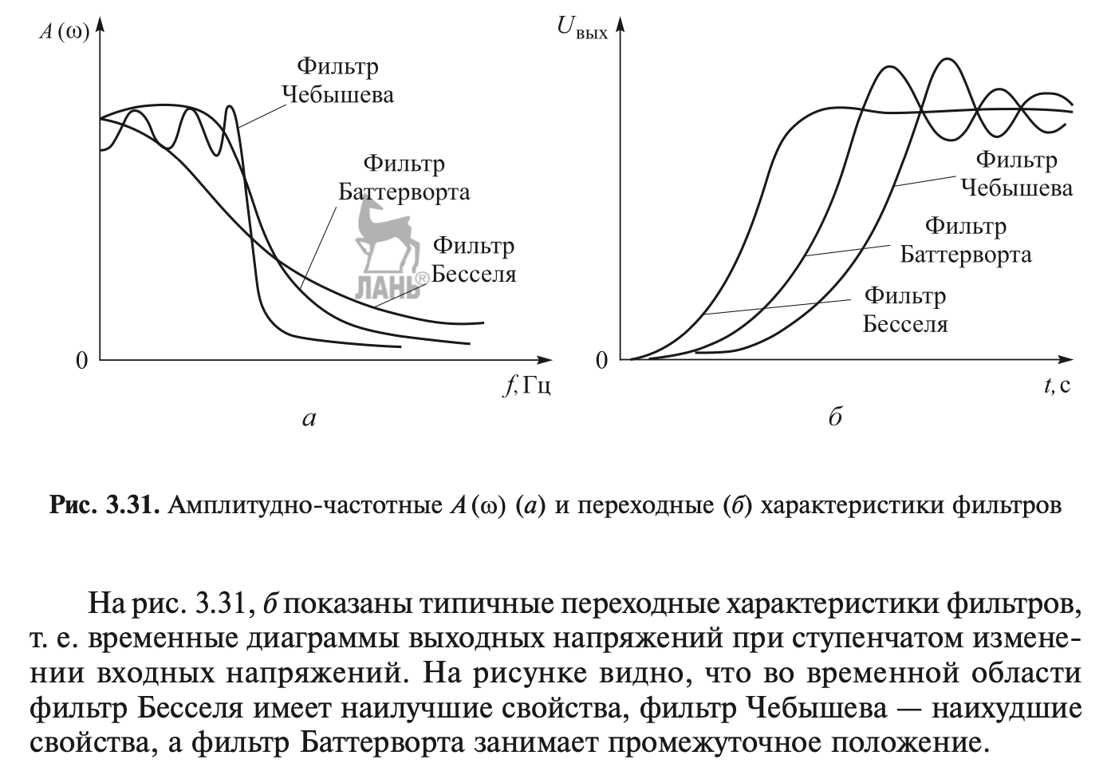

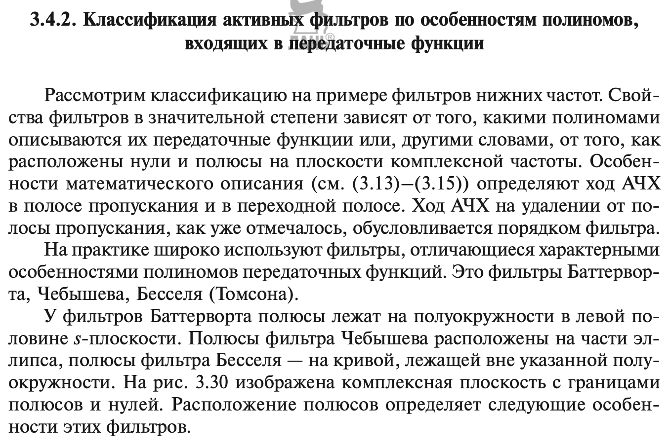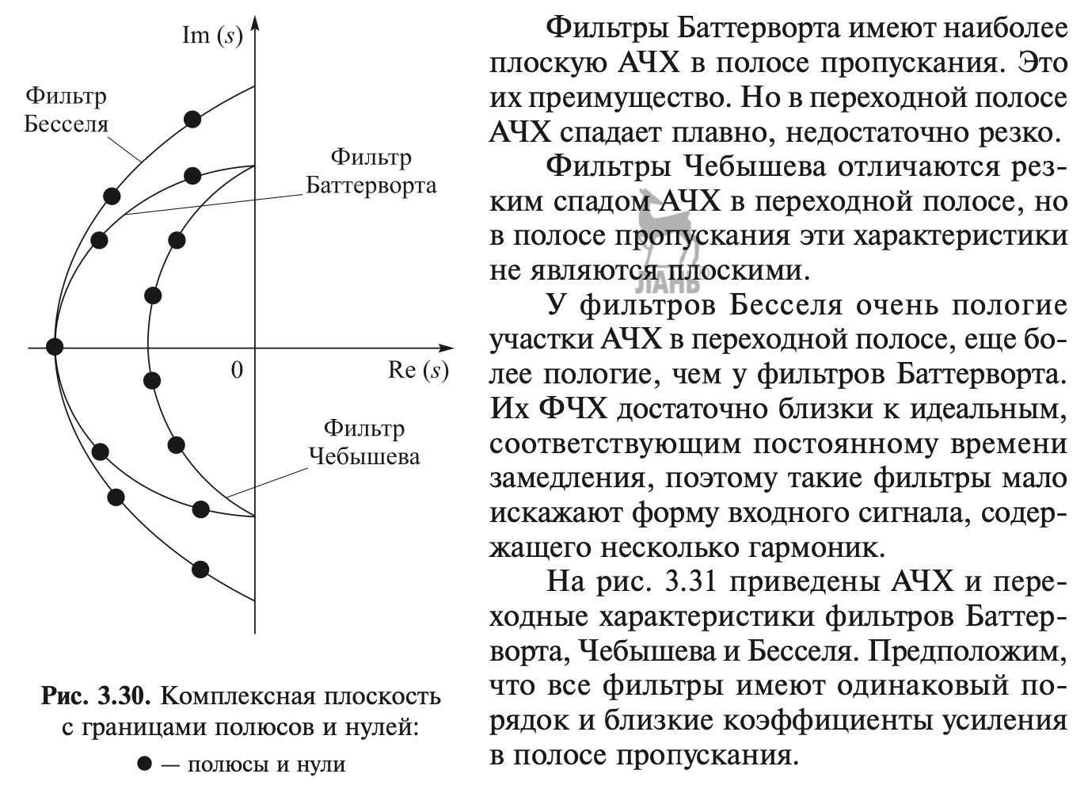

1. Реализация активных ФНЧ на ОУ. Полосовые и заградительные фильтры на ОУ.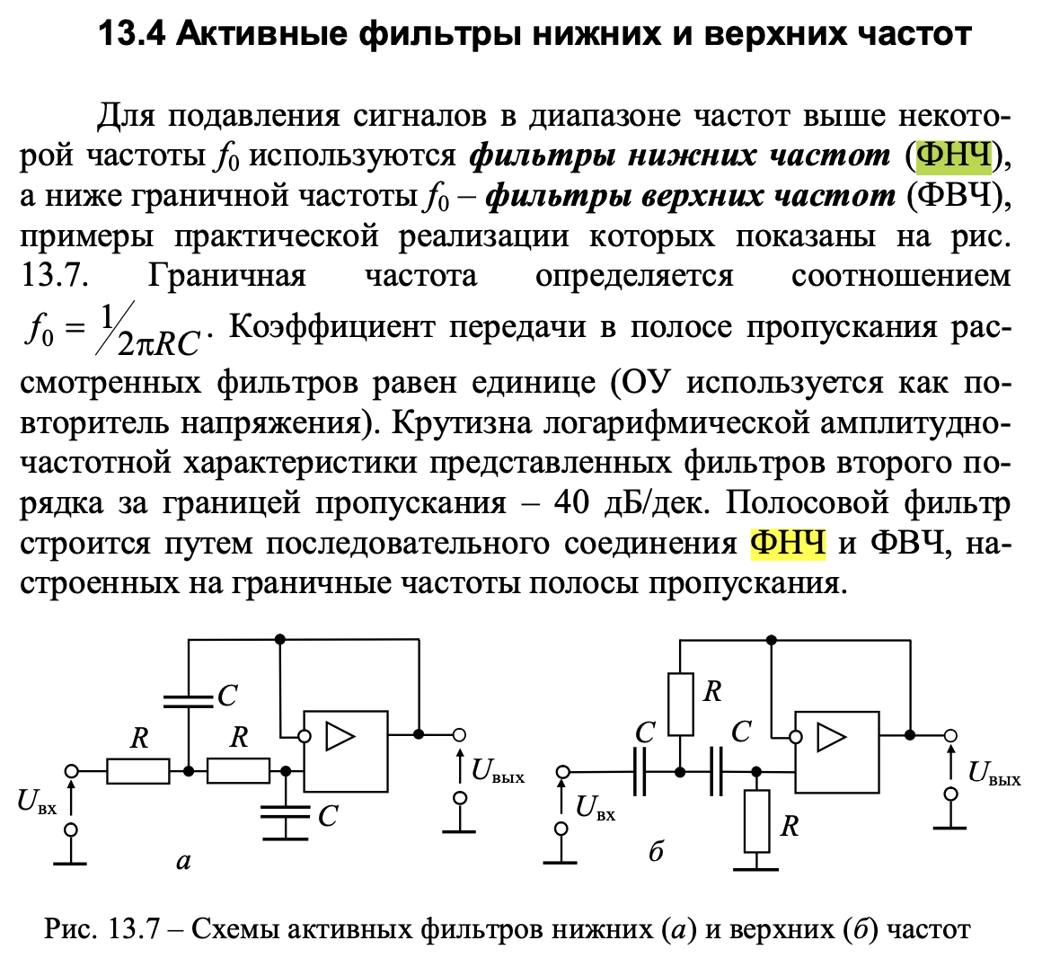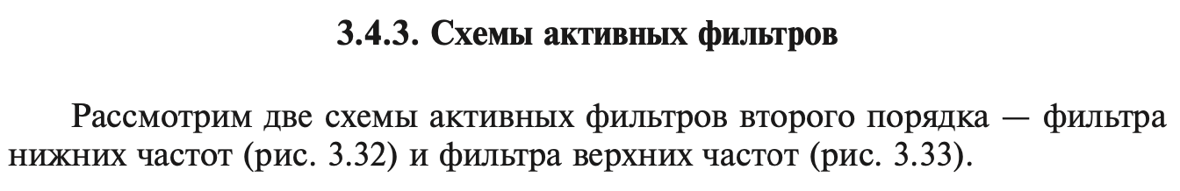

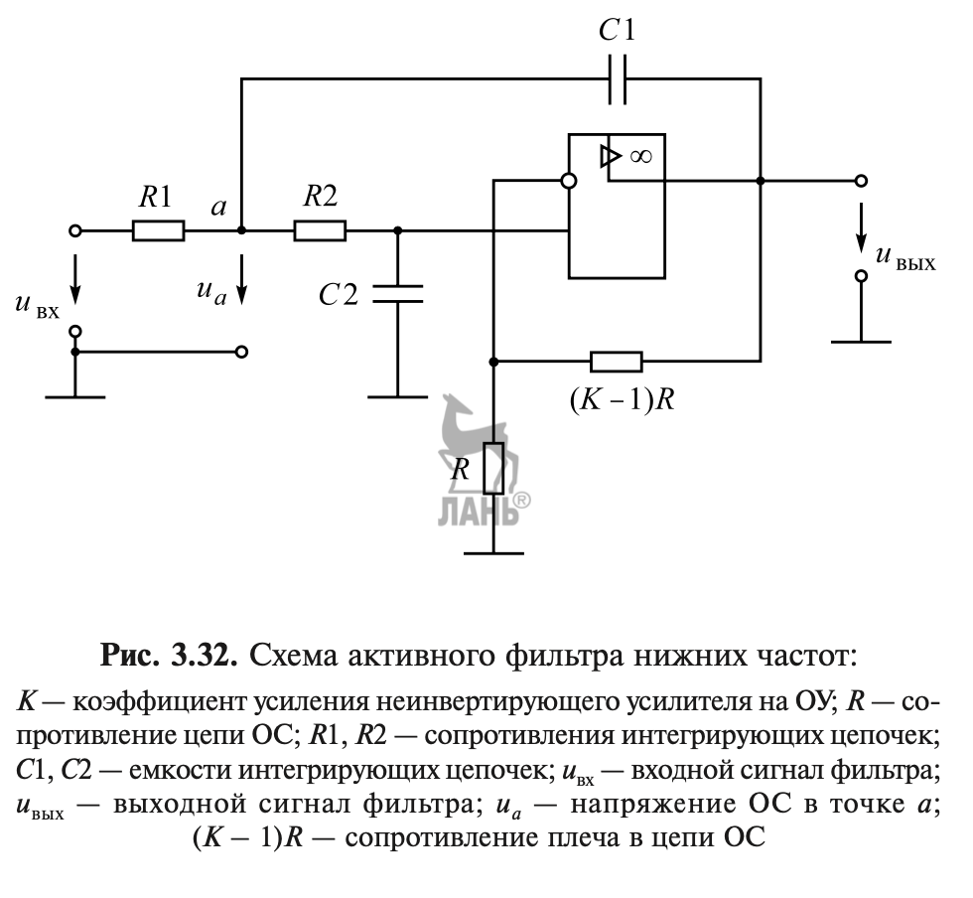

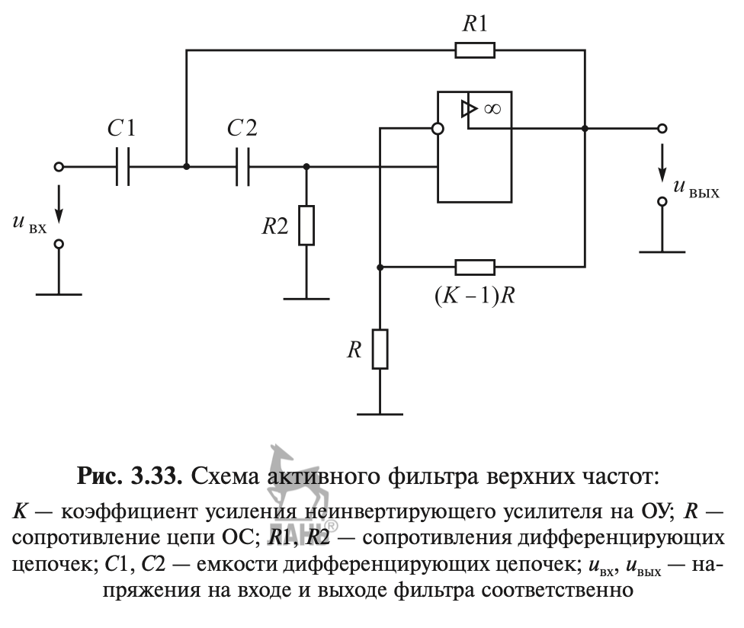

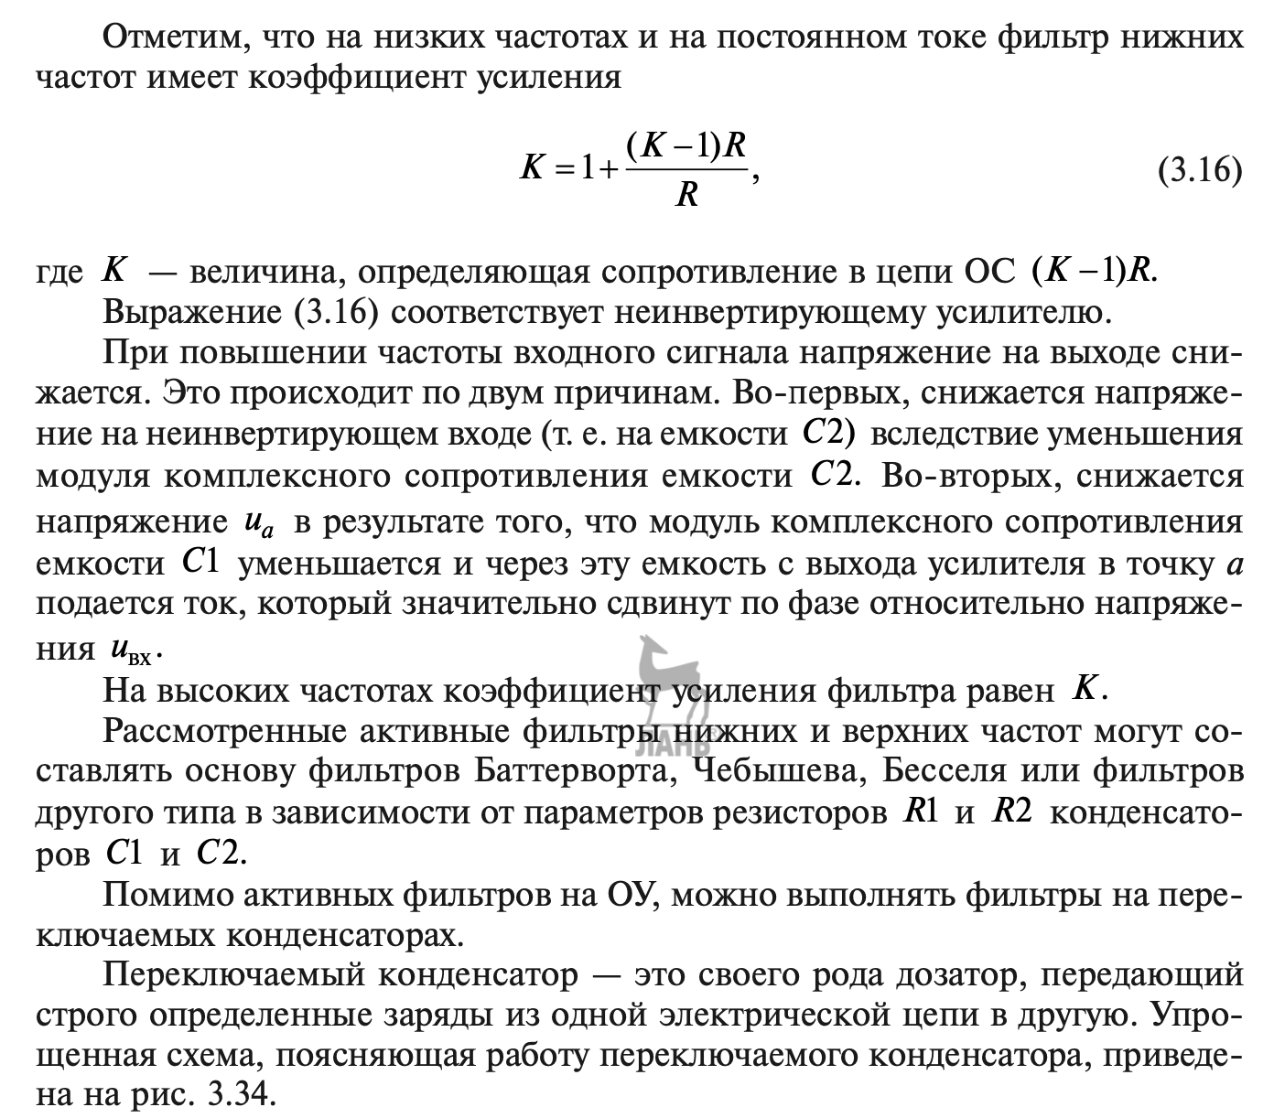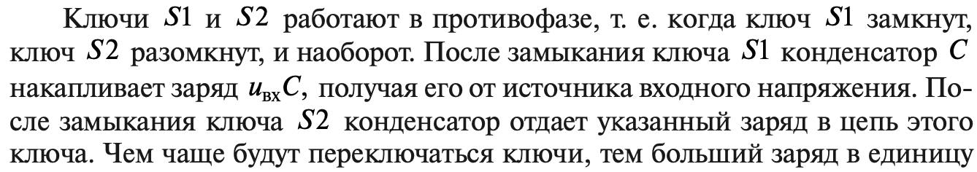

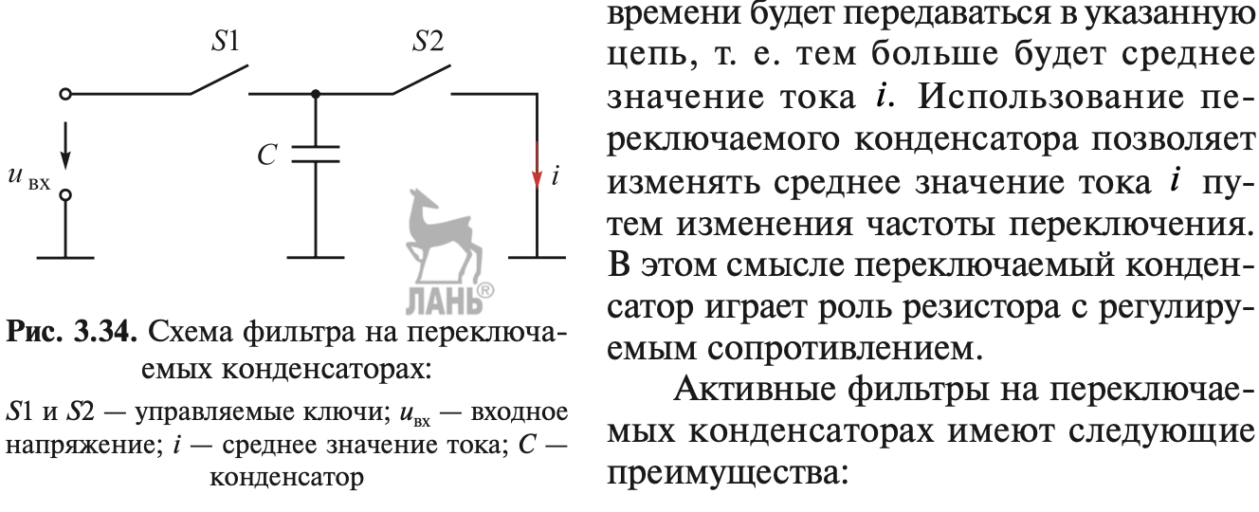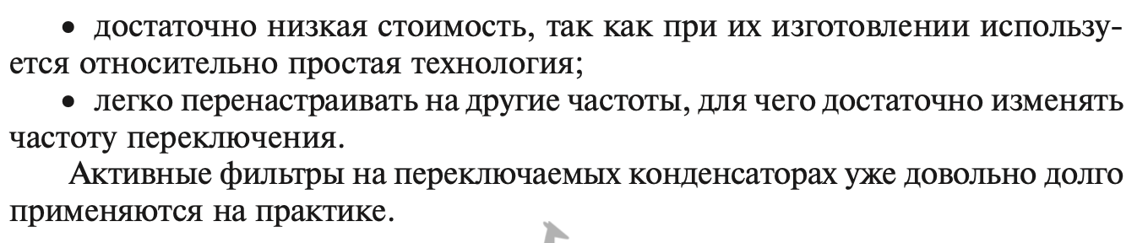

1. Измерительные (инструментальные) усилители. Усилители с дифференциальным входом и выходом.

Измерительный усилитель (или инструментальный усилитель, или электрометрический вычитатель) позволяет инженеру регулировать коэффициент усиления схемы усилителя без изменения значения более одного резистора. Сравните это с [дифференциальным усилителем](https://radioprog.ru/post/536), который мы рассмотрели ранее, и который требует регулировки номиналов нескольких резисторов.

Приведем так называемый *измерительный* усилитель, построенный на базе последней версии дифференциального усилителя:

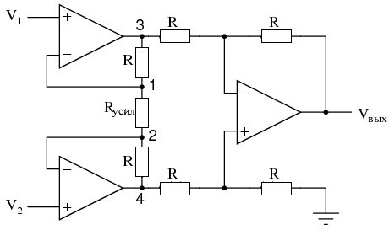

*Схема измерительного усилителя*

Анализ схемы измерительного (инструментального) усилителя

Эта устрашающая схема построена из буферизированного дифференциального усилителя с тремя новыми резисторами, соединяющими две буферные цепи вместе. Предполагаем, что все резисторы, кроме Rусил, имеют одинаковые номиналы,

Отрицательная обратная связь верхнего левого операционного усилителя приводит к тому, что напряжение в точке 1 (верхняя часть Rусил) будет равно V1. Аналогично, напряжение в точке 2 (нижняя часть Rусил) удерживается на значении, равном V2. Это устанавливает падение напряжения на Rусил, равное разности напряжений между V1 и V2. Это падение напряжения вызывает ток через Rусил, и поскольку петли обратной связи двух входных операционных усилителей не потребляют ток, то такая же величина тока, как через Rусил, должна проходить и через два резистора «R» выше и ниже Rусил.

Это вызывает падение напряжения между точками 3 и 4, равное:

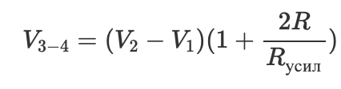

Обычный дифференциальный усилитель в правой части схемы затем берет это падение напряжения между точками 3 и 4 и усиливает его на коэффициент усиления 1 (предполагаем, что все резисторы «R» имеют одинаковую величину).

Преимущества измерительного (инструментального) усилителя

Хотя это выглядит громоздким способом создания дифференциального усилителя, у него есть явные преимущества: наличие чрезвычайно высоких входных импедансов на входах V1 и V2 (потому что они подключаются прямо к неинвертирующим входам соответствующих операционных усилителей) и регулируемый коэффициент усиления, который может быть установлен с помощью одного резистора.

Немного преобразовав приведенную выше формулу, мы получим общее выражение для общего коэффициента усиления по напряжению измерительного усилителя: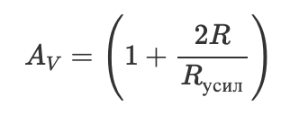

Хотя, если посмотреть на схему, это может быть не очевидно, но мы можем изменить дифференциальный коэффициент усиления измерительного усилителя просто путем изменения значения одного резистора: Rусил.

Да, мы всё еще могли бы изменить общий коэффициент усиления, изменив значения нескольких других резисторов, но, чтобы схема оставалась симметричной, потребовалось бы сбалансированное изменение значений резисторов. Обратите внимание, что наименьший возможный коэффициент усиления для приведенной выше схемы получается при полностью разорванном Rусил (бесконечное сопротивление), и это значение коэффициента усиления равно 1.

Резюме

* Измерительный усилитель представляет собой схему дифференциального усилителя на операционных усилителях, обеспечивающую высокие входные импедансы с простой регулировкой коэффициента усиления путем изменения одного резистора.

Дифференциальные схемы на операционных усилителях

Операционный усилитель без обратной связи уже является [дифференциальным усилителем](https://radioprog.ru/post/515), усиливающим разность напряжений между двумя входами. Однако его коэффициент усиления нельзя контролировать, и он, как правило, слишком велик для практического использования. До сих пор наше применение [отрицательной обратной связи](https://radioprog.ru/post/524) для операционных усилителей приводило к практической потере одного из входов, и этот усилитель был хорош только для усиления напряжения одиночного входного сигнала. Однако с небольшой изобретательностью мы можем построить на операционном усилителе схему, поддерживающую оба входных напряжения, и с регулируемым коэффициентом усиления, установленным внешними резисторами.

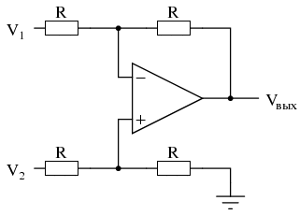

*Схема дифференциального усилителя на операционном усилителе*

Если номиналы всех резисторов равны, этот усилитель будет иметь дифференциальный коэффициент усиления по напряжению 1. Анализ этой схемы, по сути, такой же, как и для инвертирующего усилителя, за исключением того, что неинвертирующий вход (+) операционного усилителя вместо того, чтоб быть непосредственно соединенным с землей, находится под напряжением, равным части V2. Как и следовало ожидать, V2 действует как неинвертирующий вход конечной схемы усилителя. Следовательно: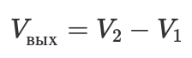

Если бы мы хотели обеспечить дифференциальное усиление, отличающееся от 1, нам пришлось бы подстраивать сопротивления и в верхнем, и в нижнем делителях напряжения, что потребовало бы изменений нескольких резисторов и балансировки между этими двумя делителями для симметричной работы. По понятным причинам это не всегда практично.

Буфер сигнала входного напряжения

Другим ограничением конструкции этого усилителя является то, что его входные импедансы довольно низки по сравнению с другими схемами на операционных усилителях, в первую очередь, по сравнению с неинвертирующим усилителем (с несимметричным входом). Каждый источник входного напряжения должен обеспечивать ток через сопротивление, которое значительно меньше импеданса просто входа одиночного операционного усилителя. Решение этой проблемы, к счастью, довольно простое. Всё, что нам нужно, это «буфер» для каждого сигнала входного напряжения через повторитель напряжения следующим образом:

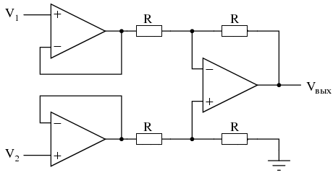

*Использование буферных повторителей напряжения на входах дифференциального усилителя*

Теперь входные линии V1 и V2 подключаются напрямую к входам двух повторителей напряжения на операционных усилителях, что обеспечивает очень высокий импеданс. Два операционных усилителя слева теперь вместо источников входных напряжений обеспечивают ток через резисторы. Повышение сложности нашей схемы минимально для полученной существенной выгоды.

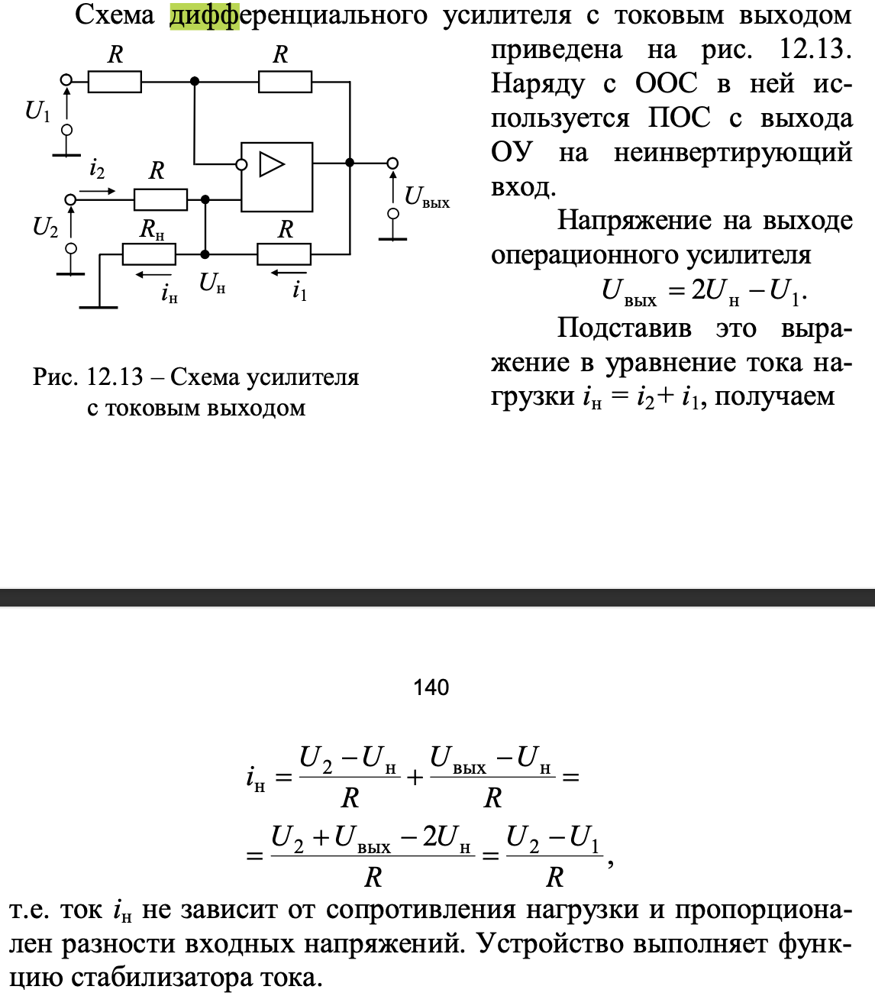

1. Интегральные компараторы. Особенности структуры, основные параметры. Простейшая схема включения.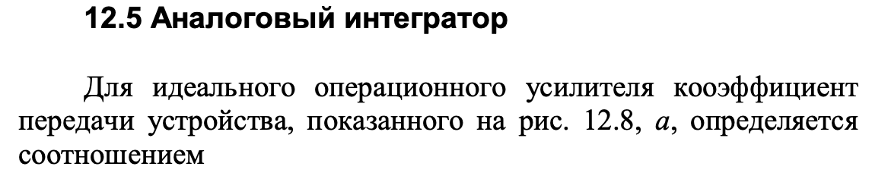

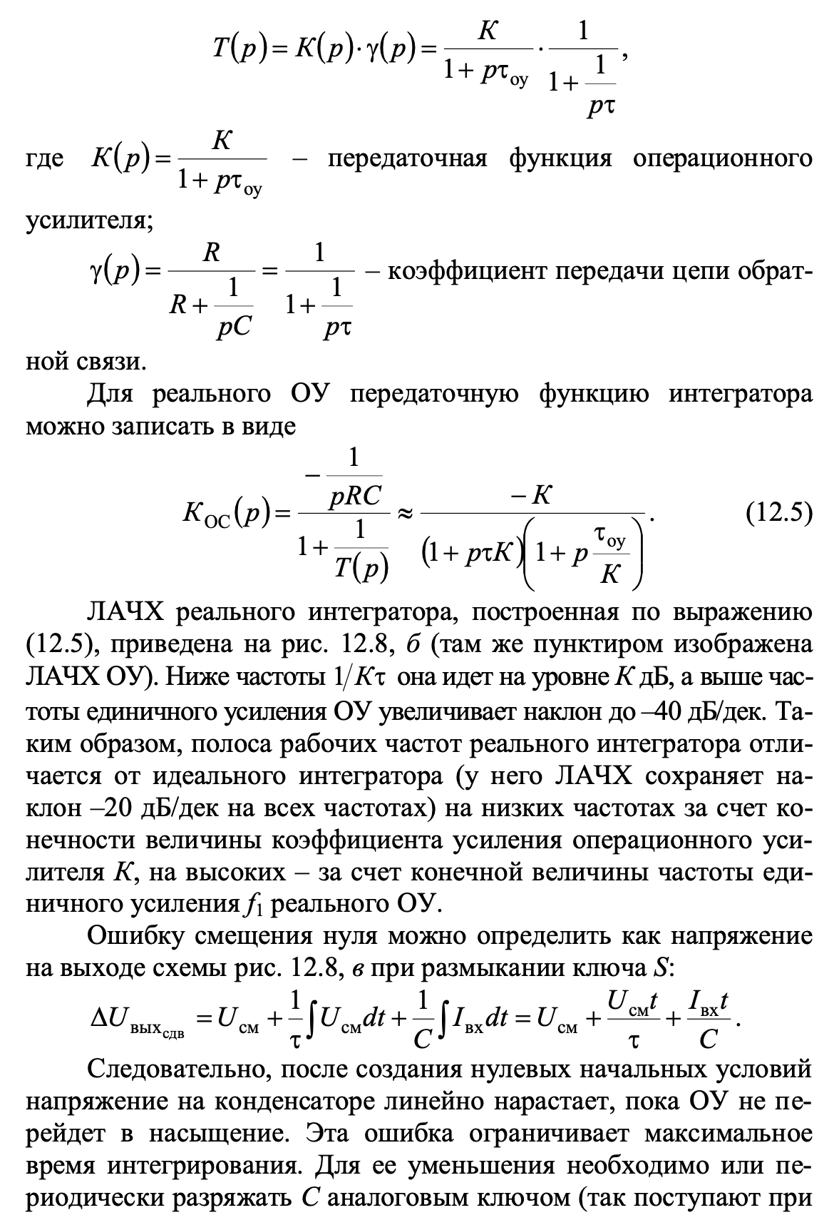

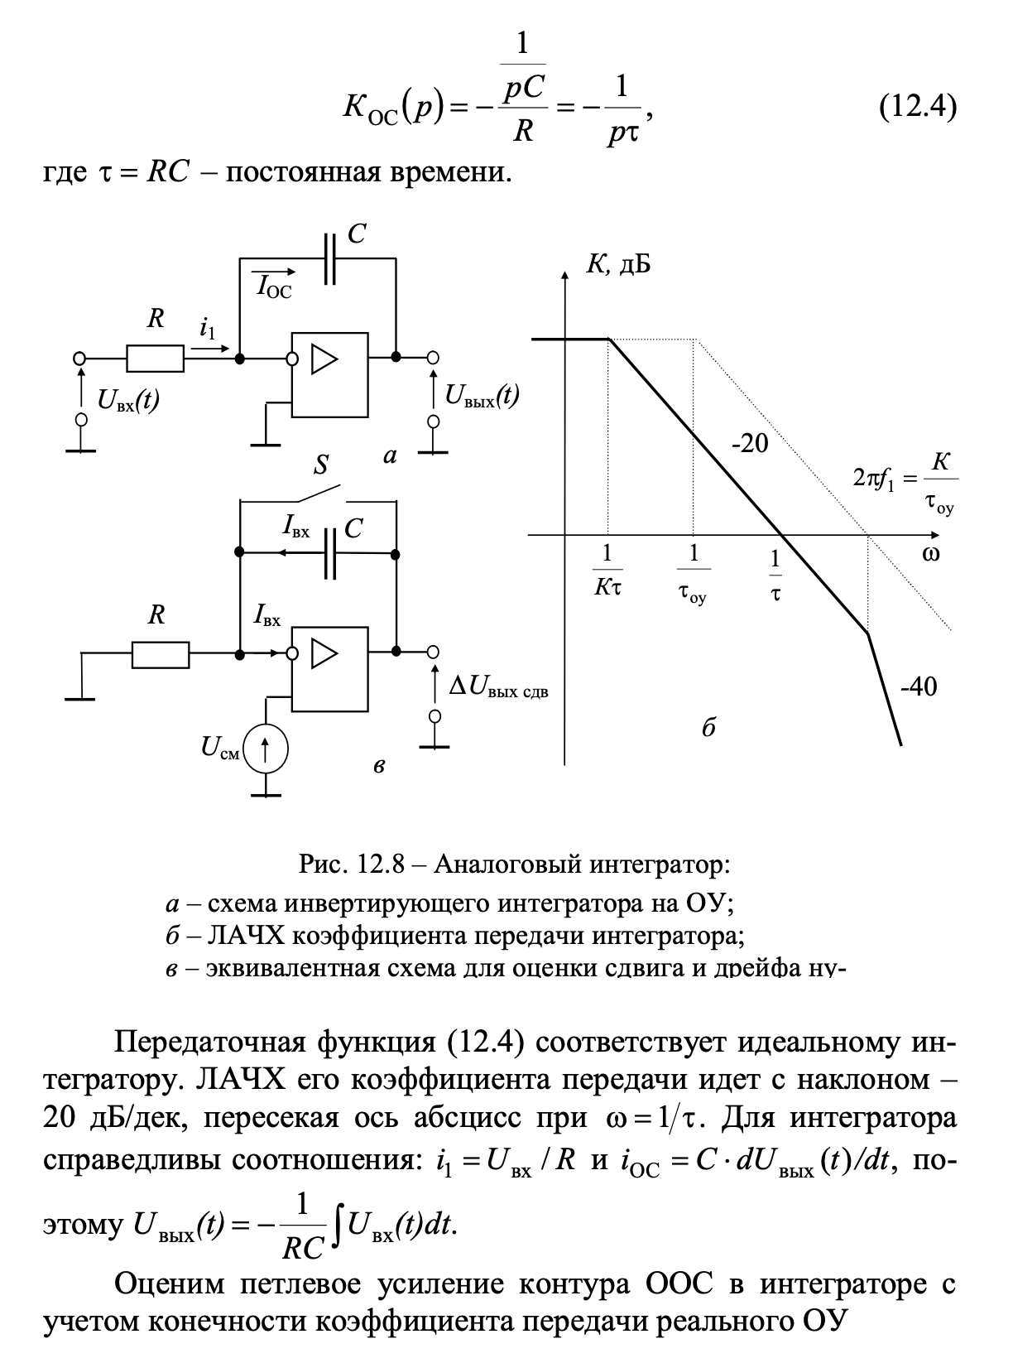

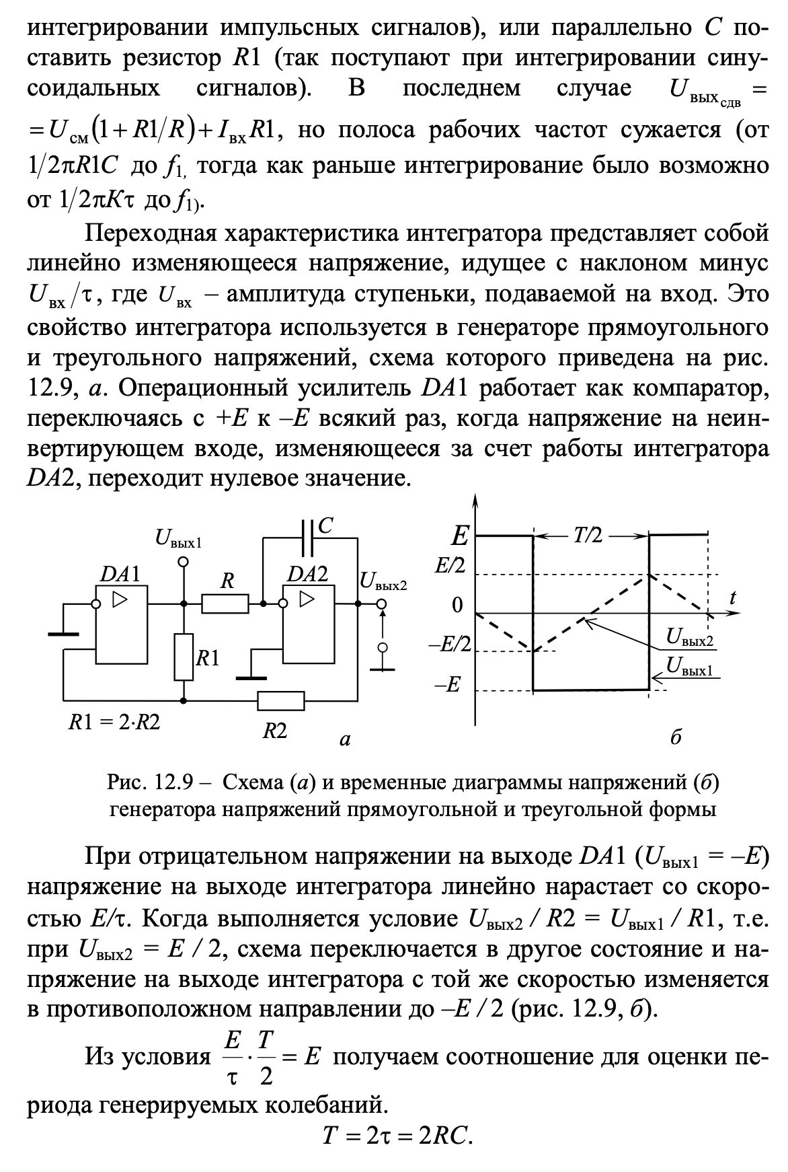

1. Триггеры на транзисторах и ОУ. ???
2. Триггеры Шмитта.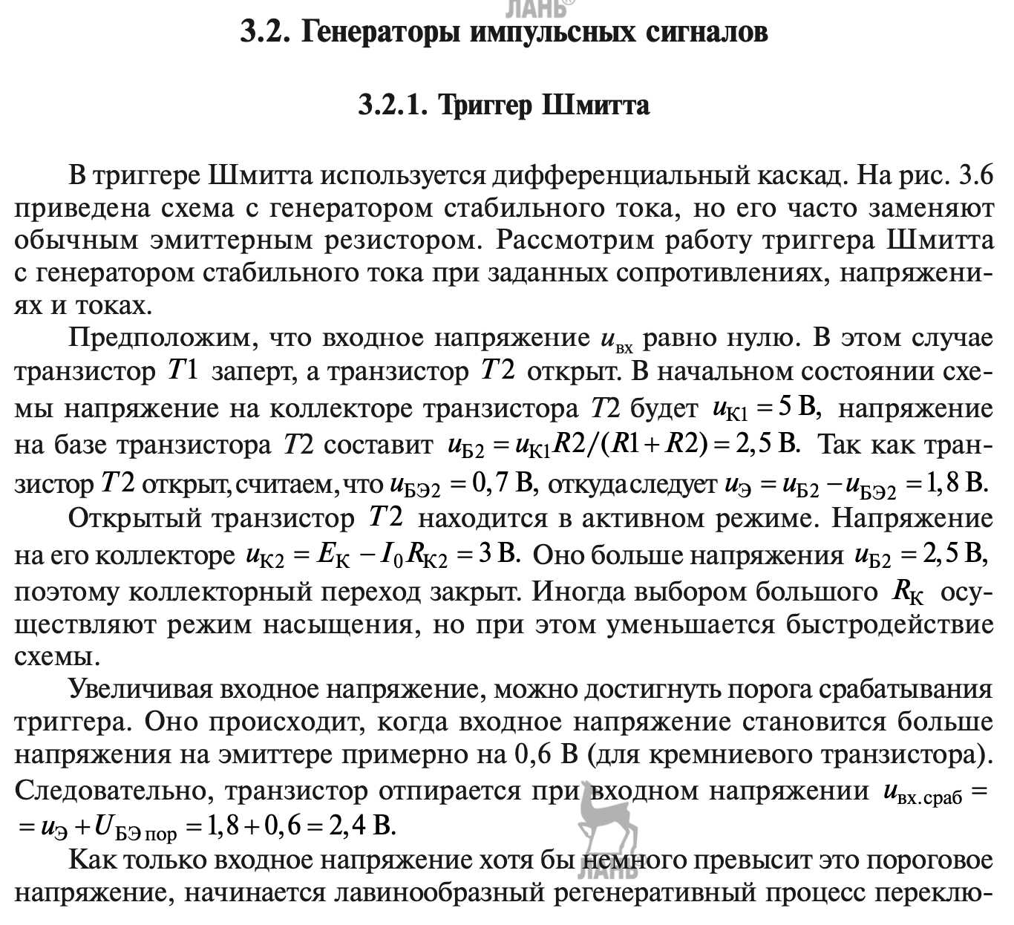

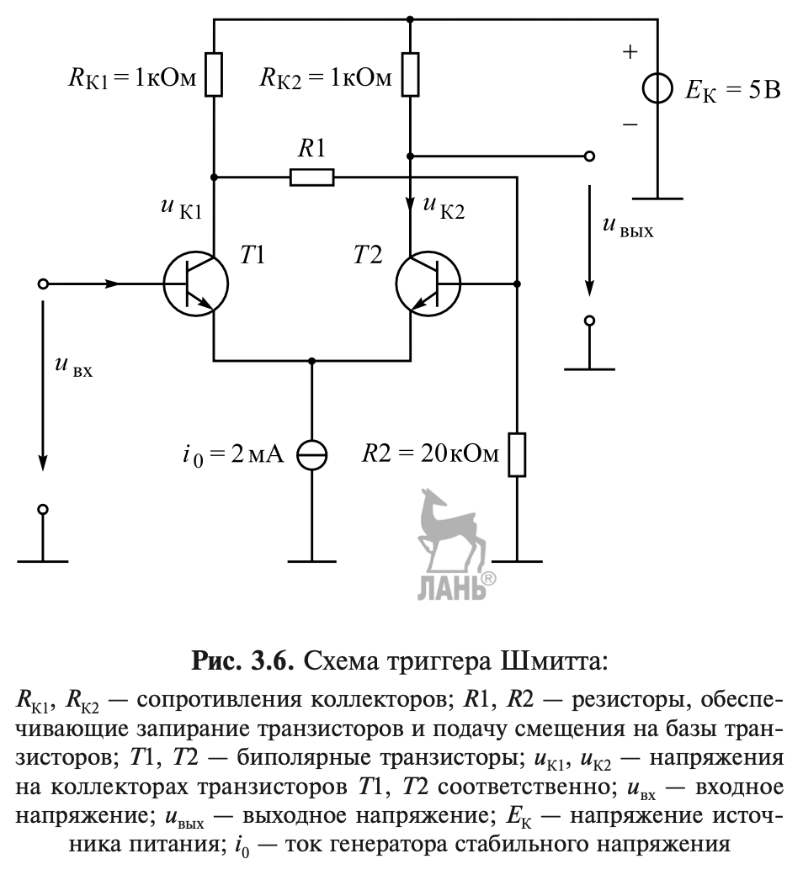

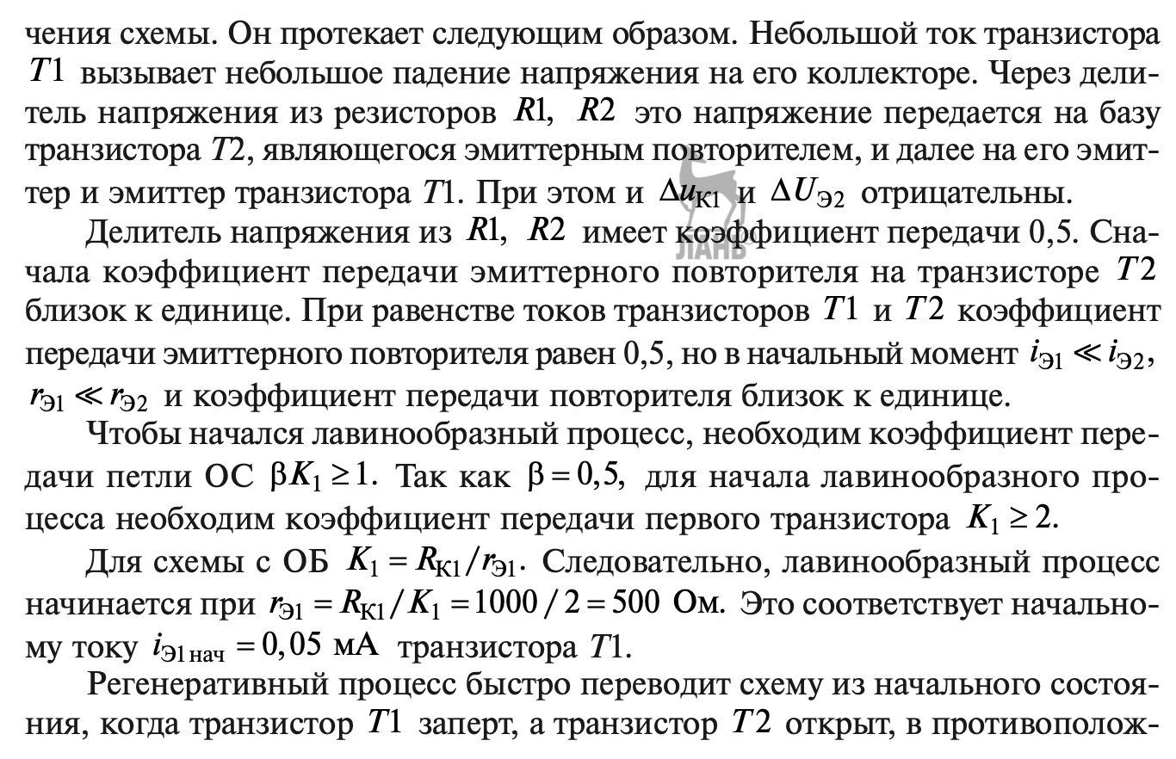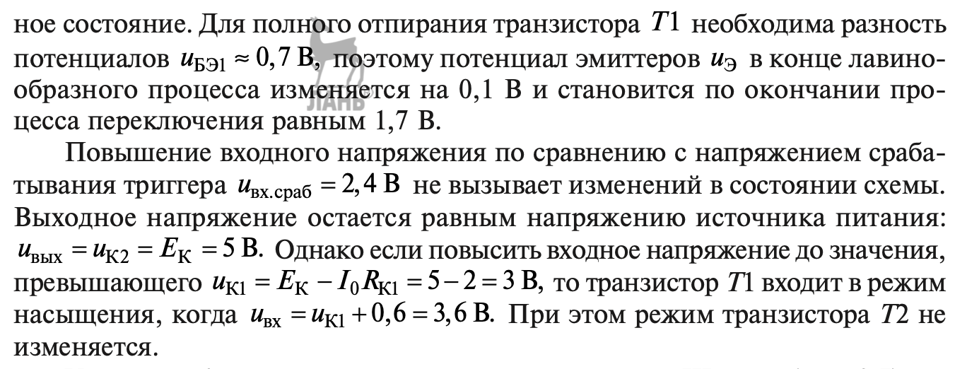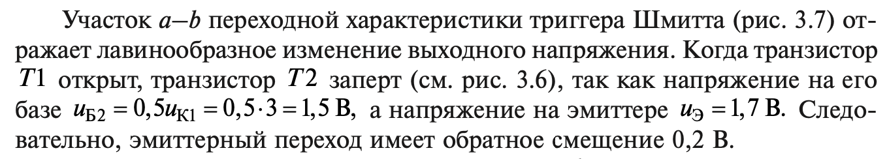

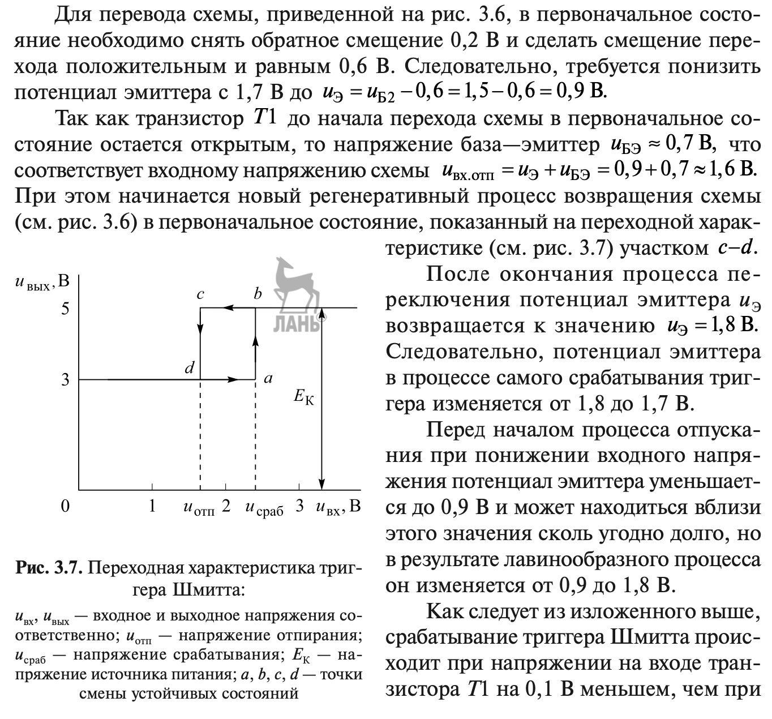

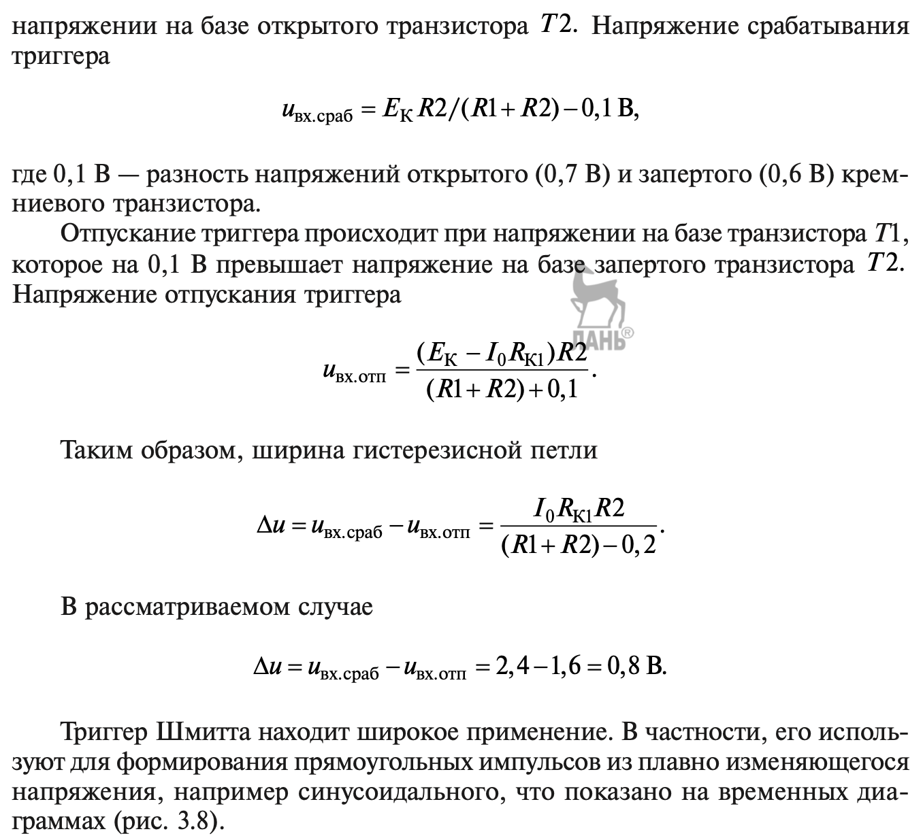

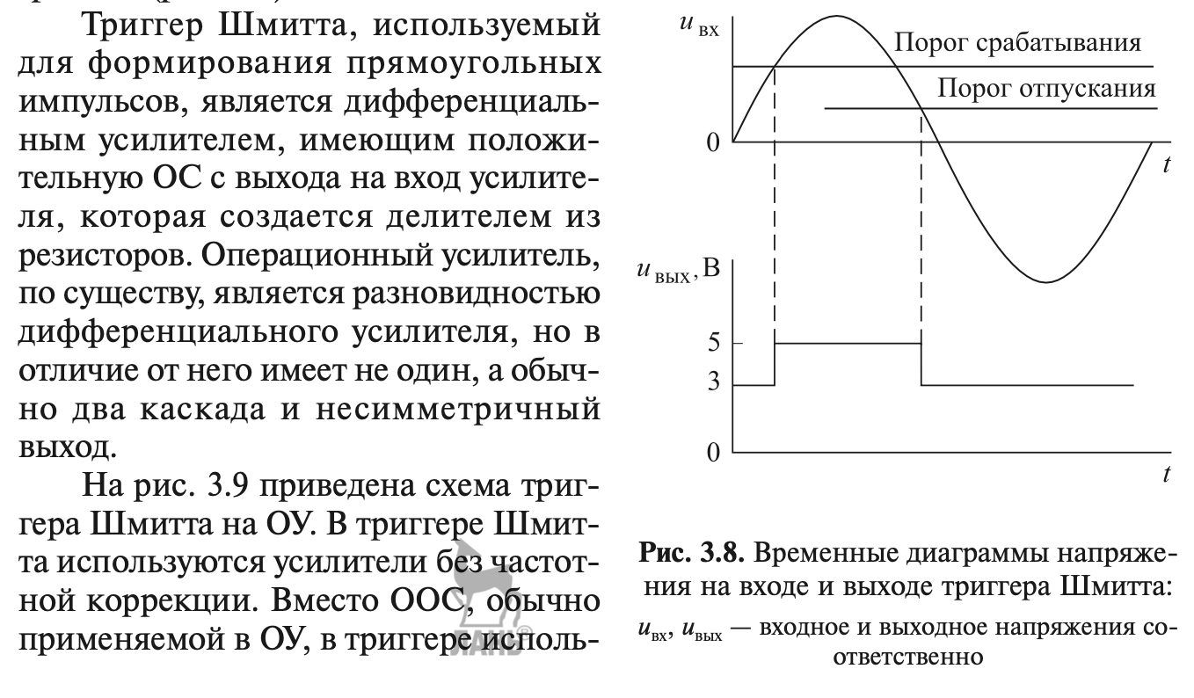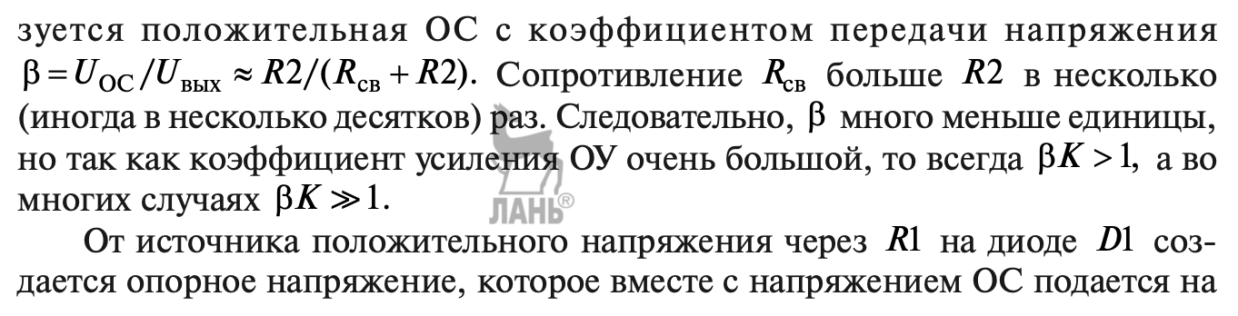

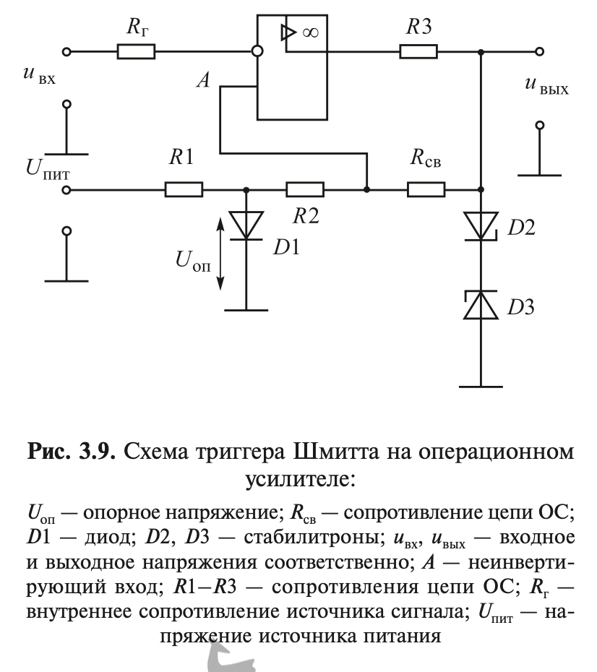

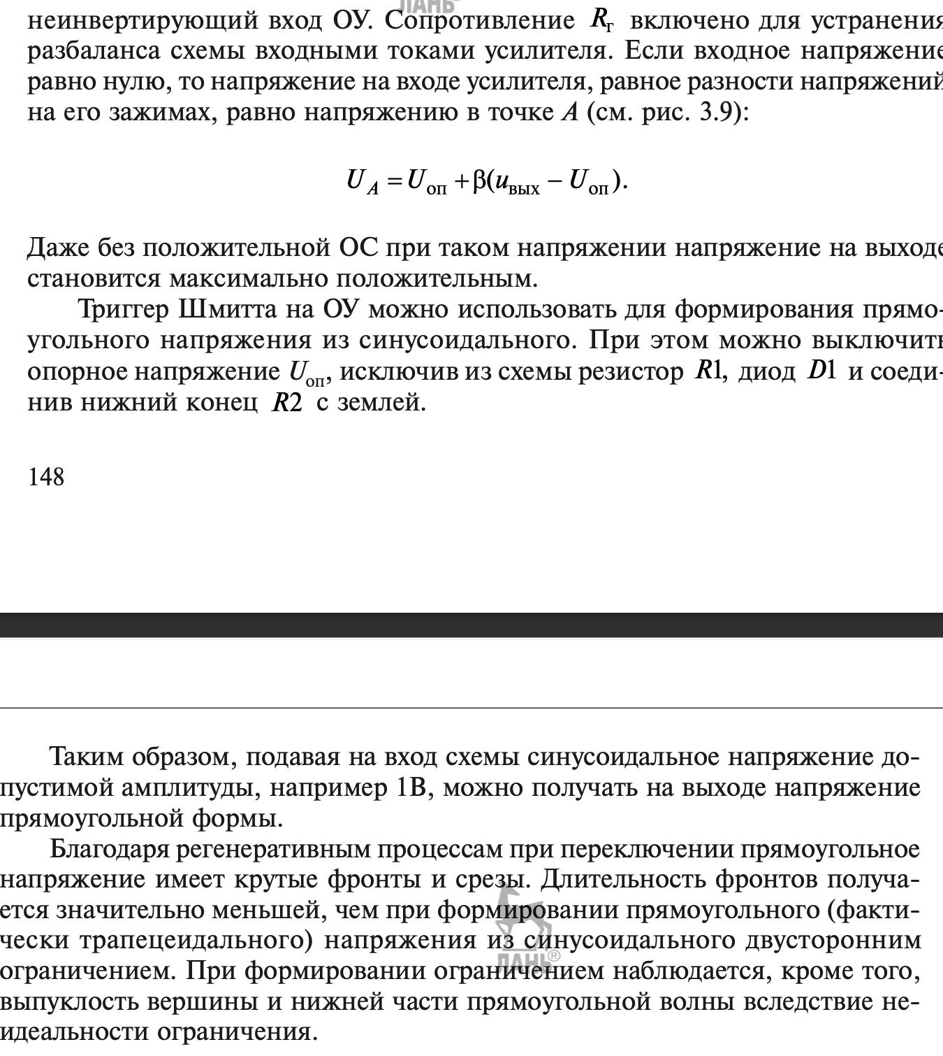

1. Простейшие ключи на биполярном и полевом транзисторе.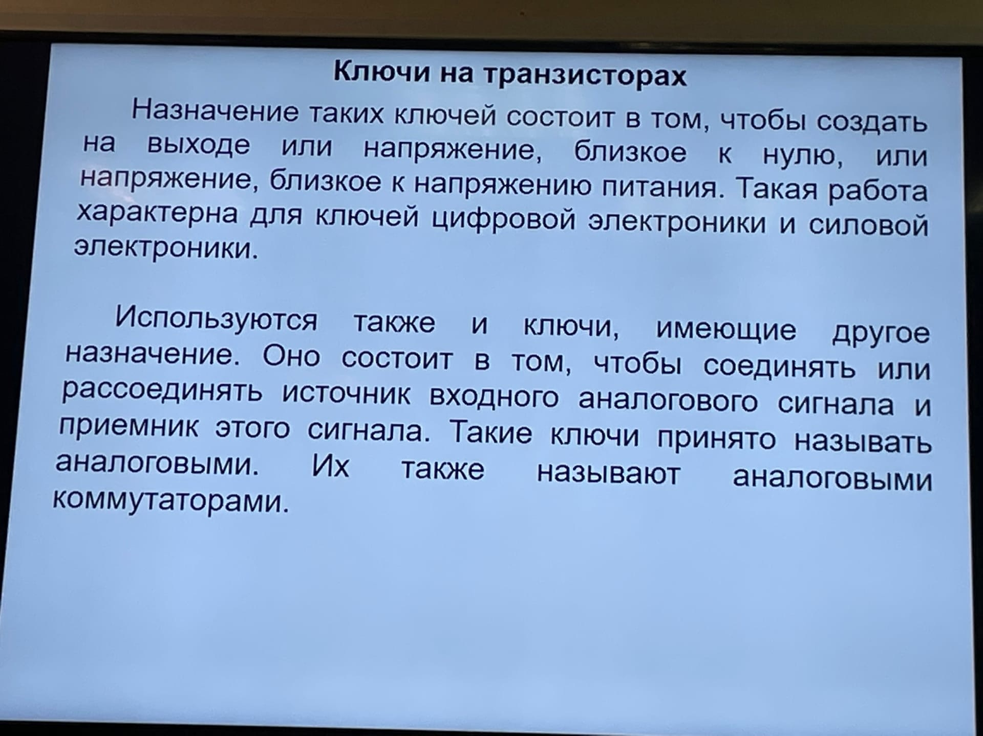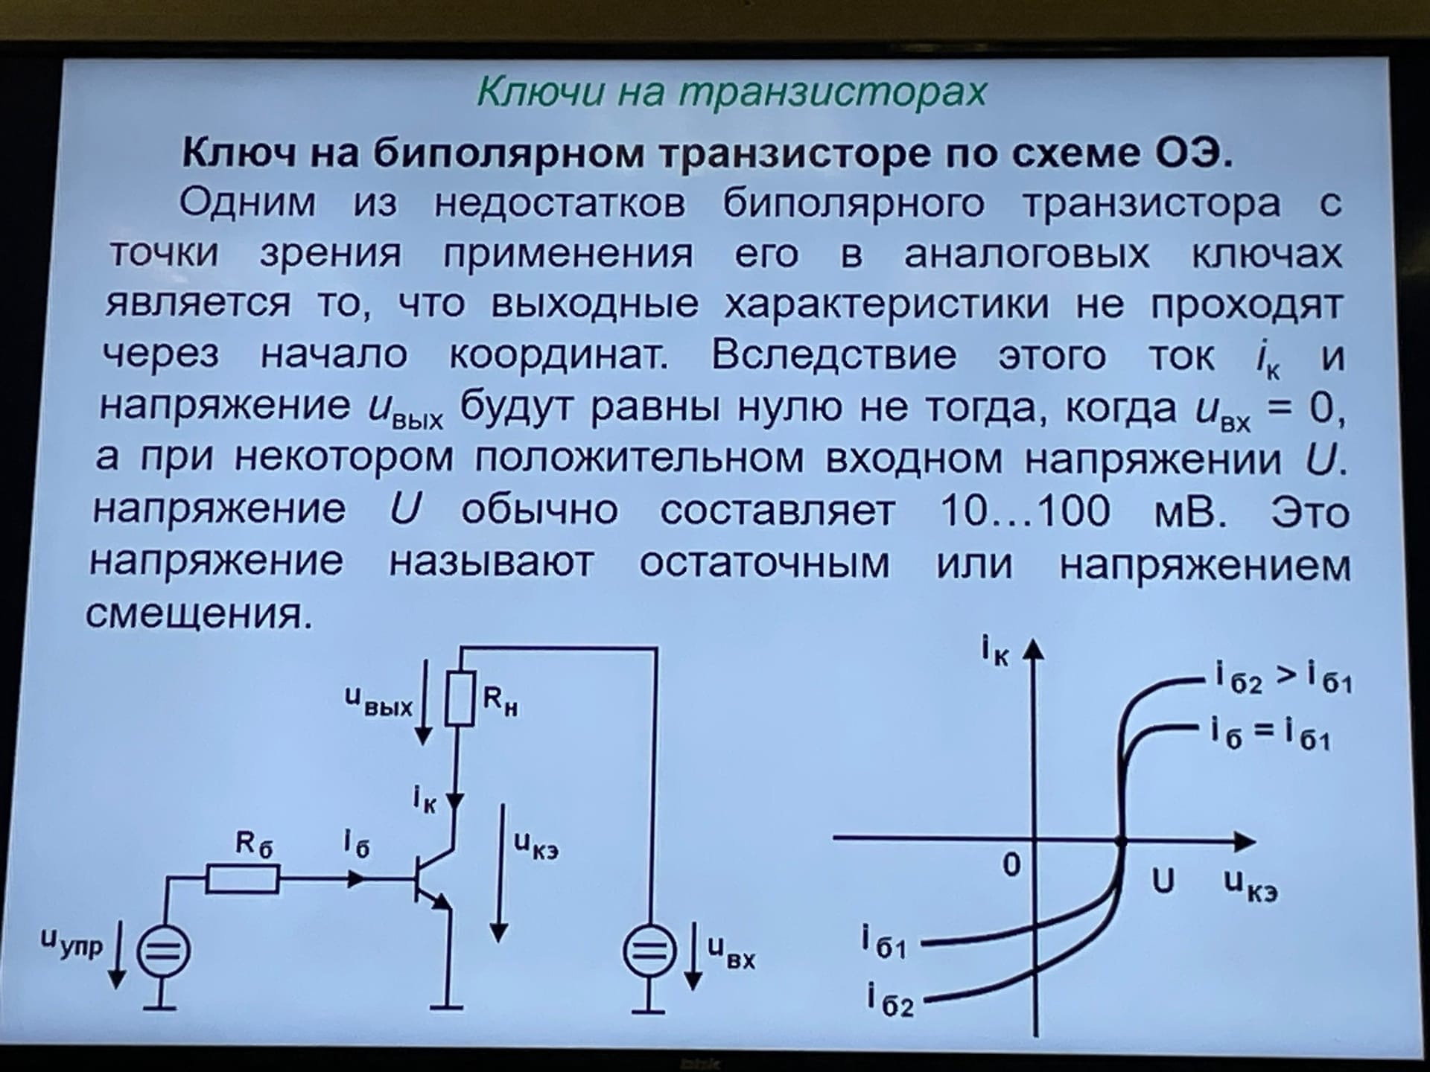

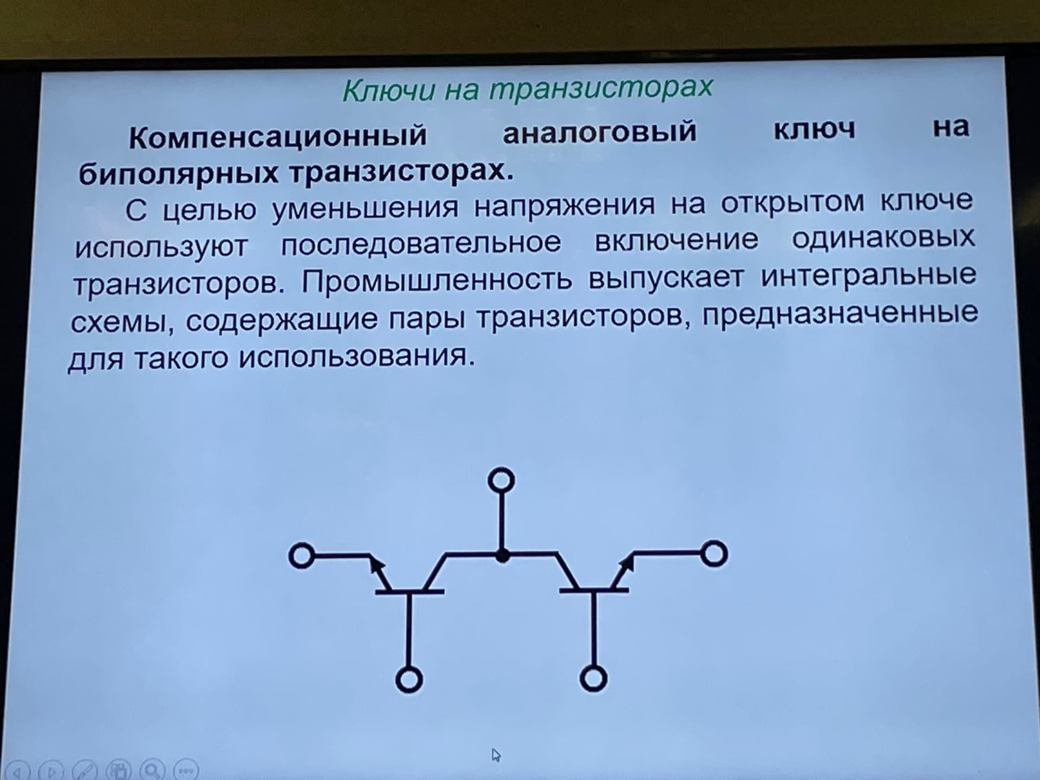

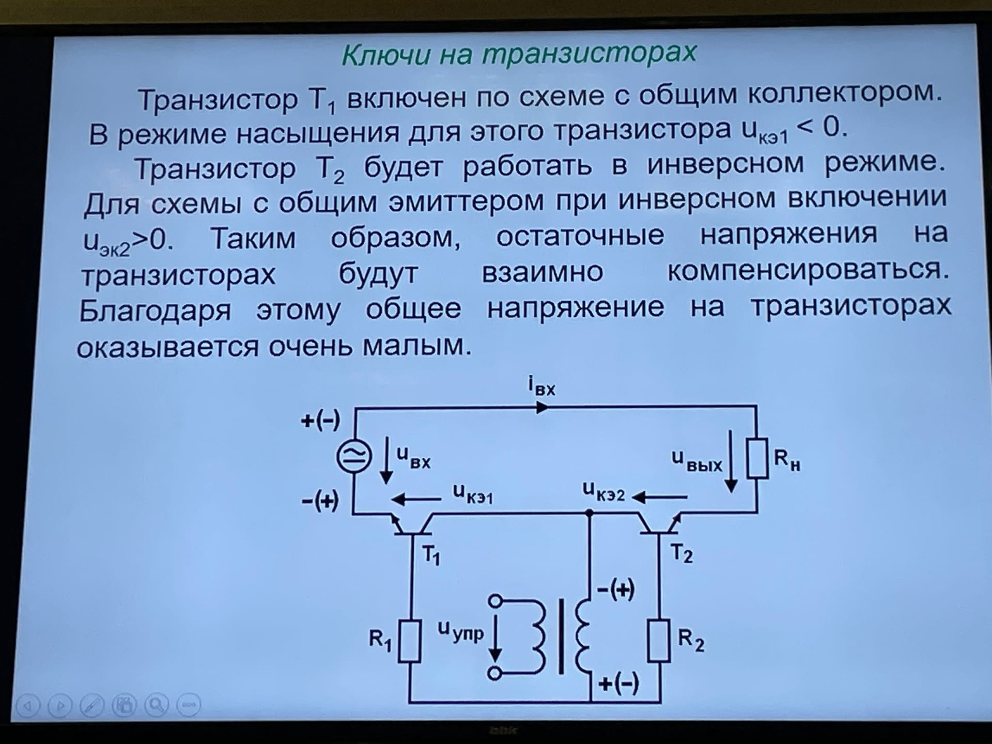

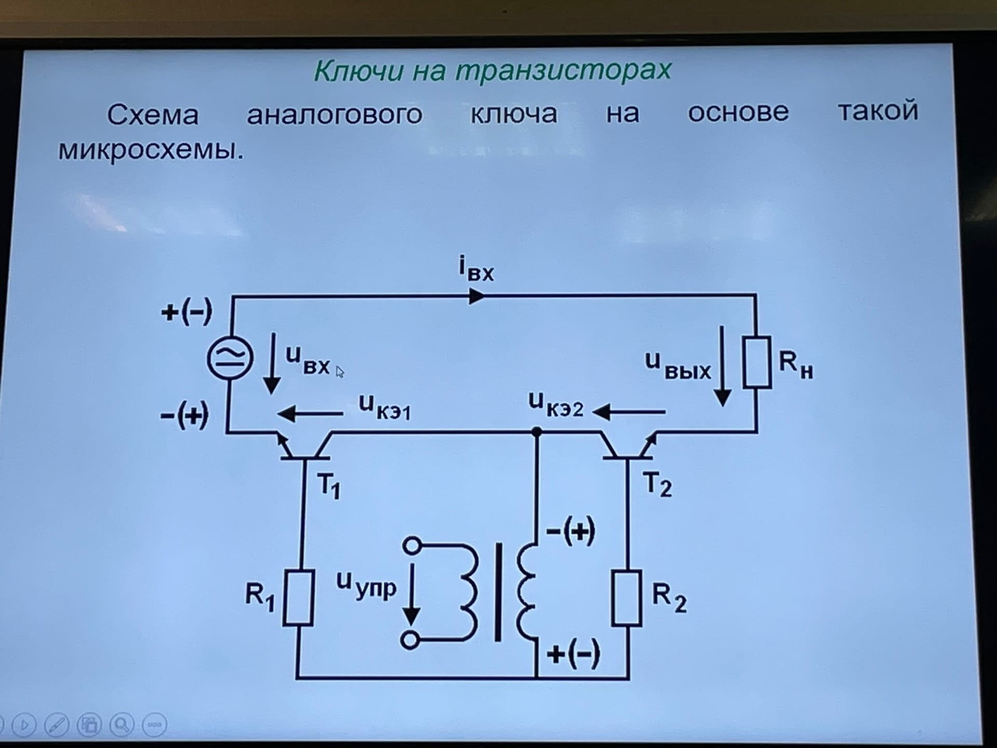

1. Аналоговые коммут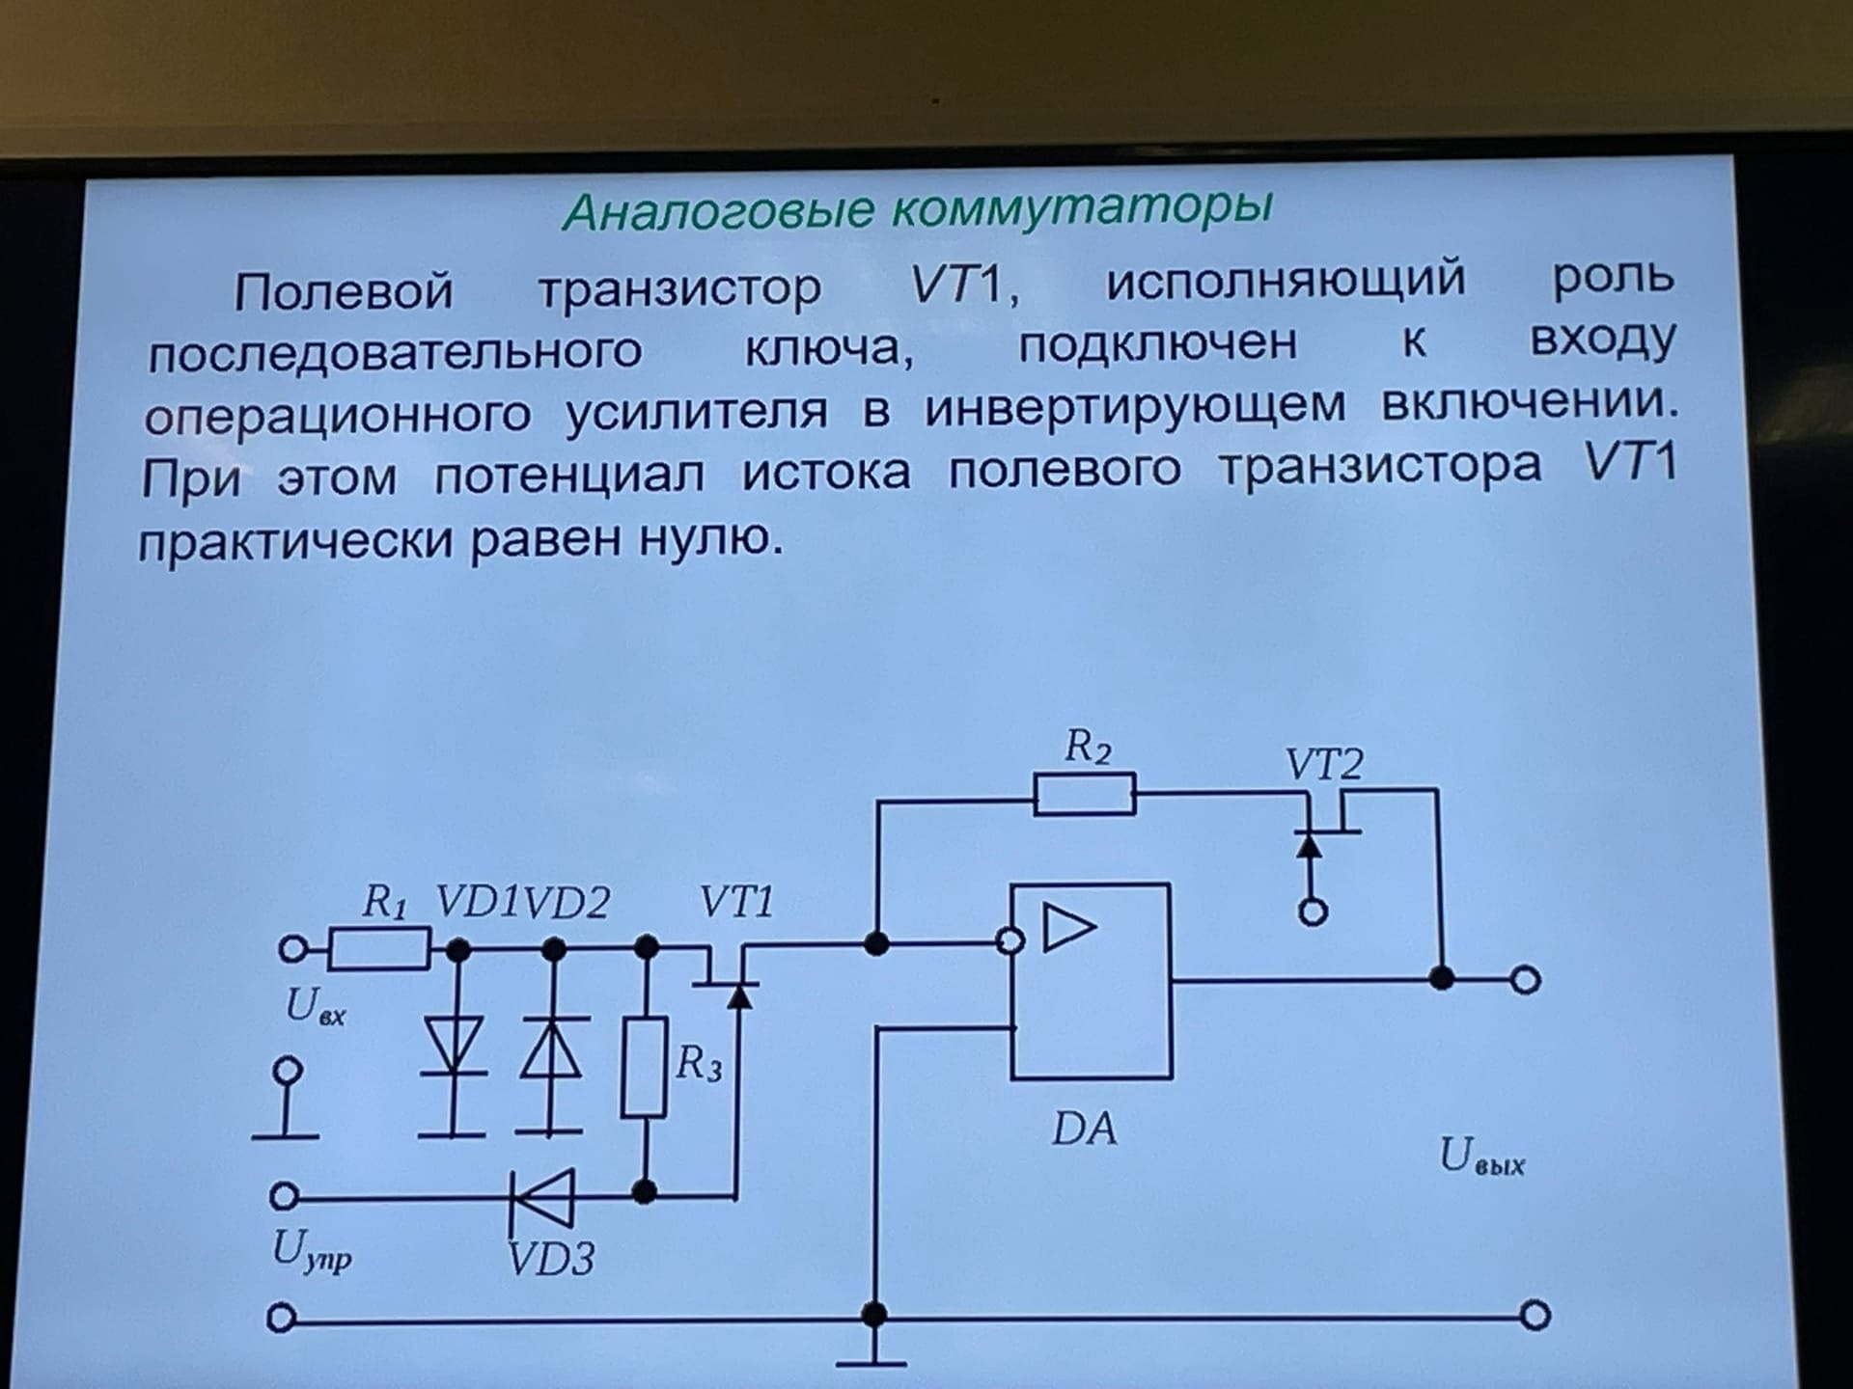аторы сигналов.

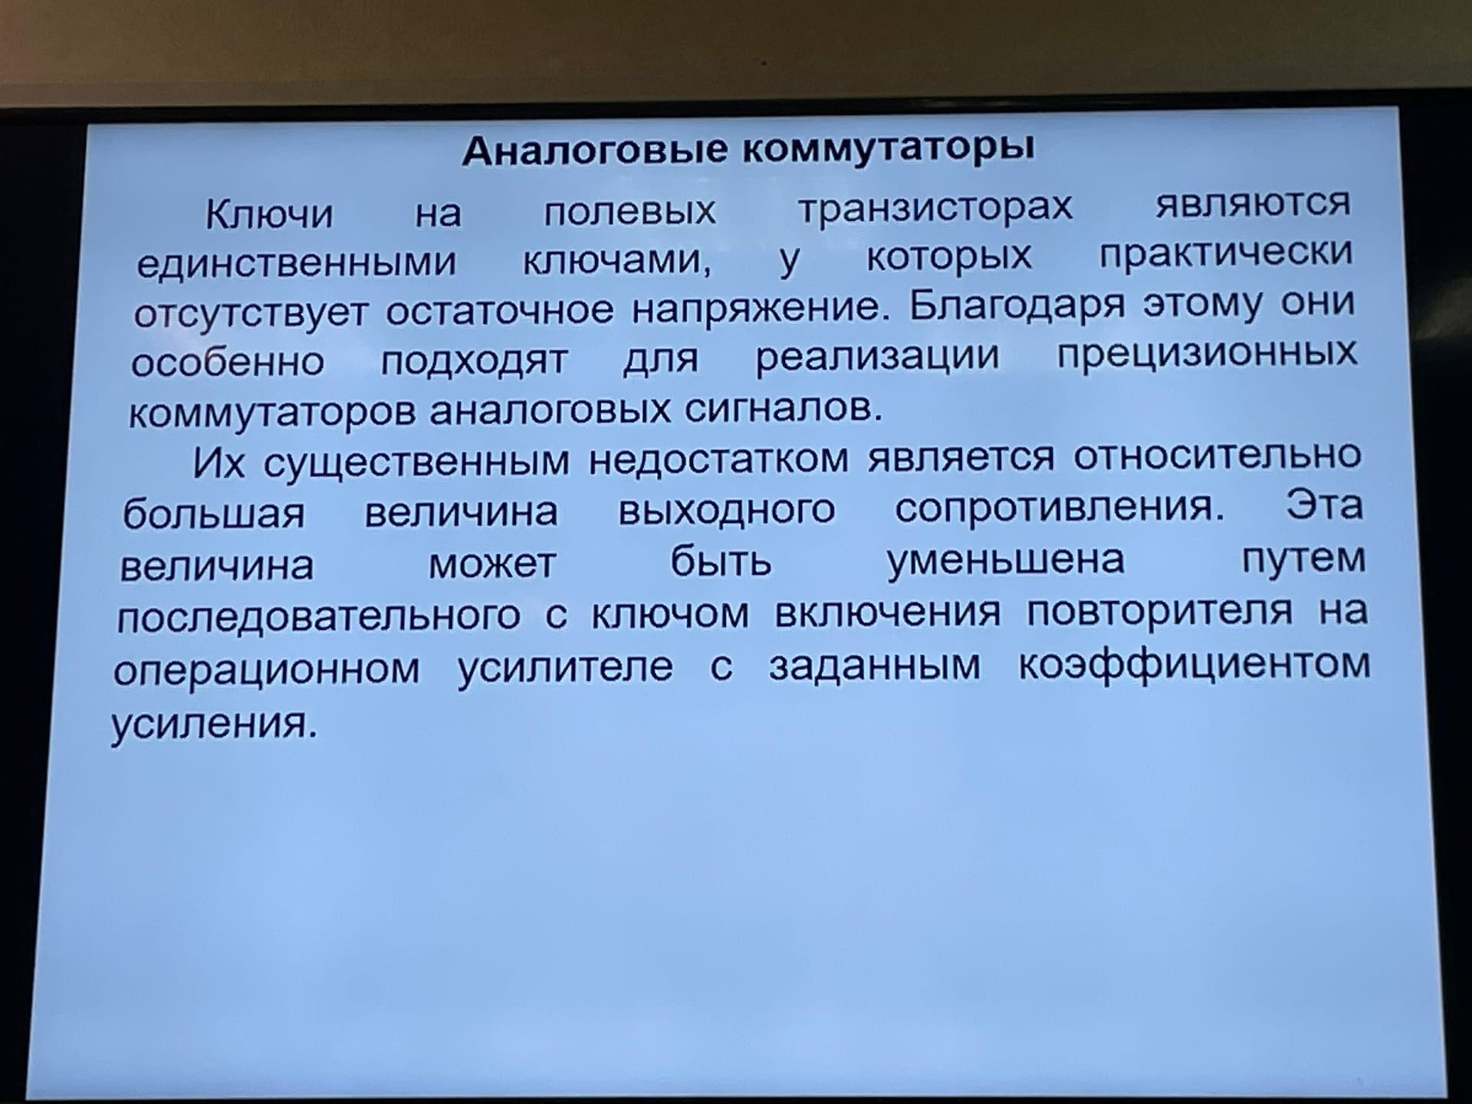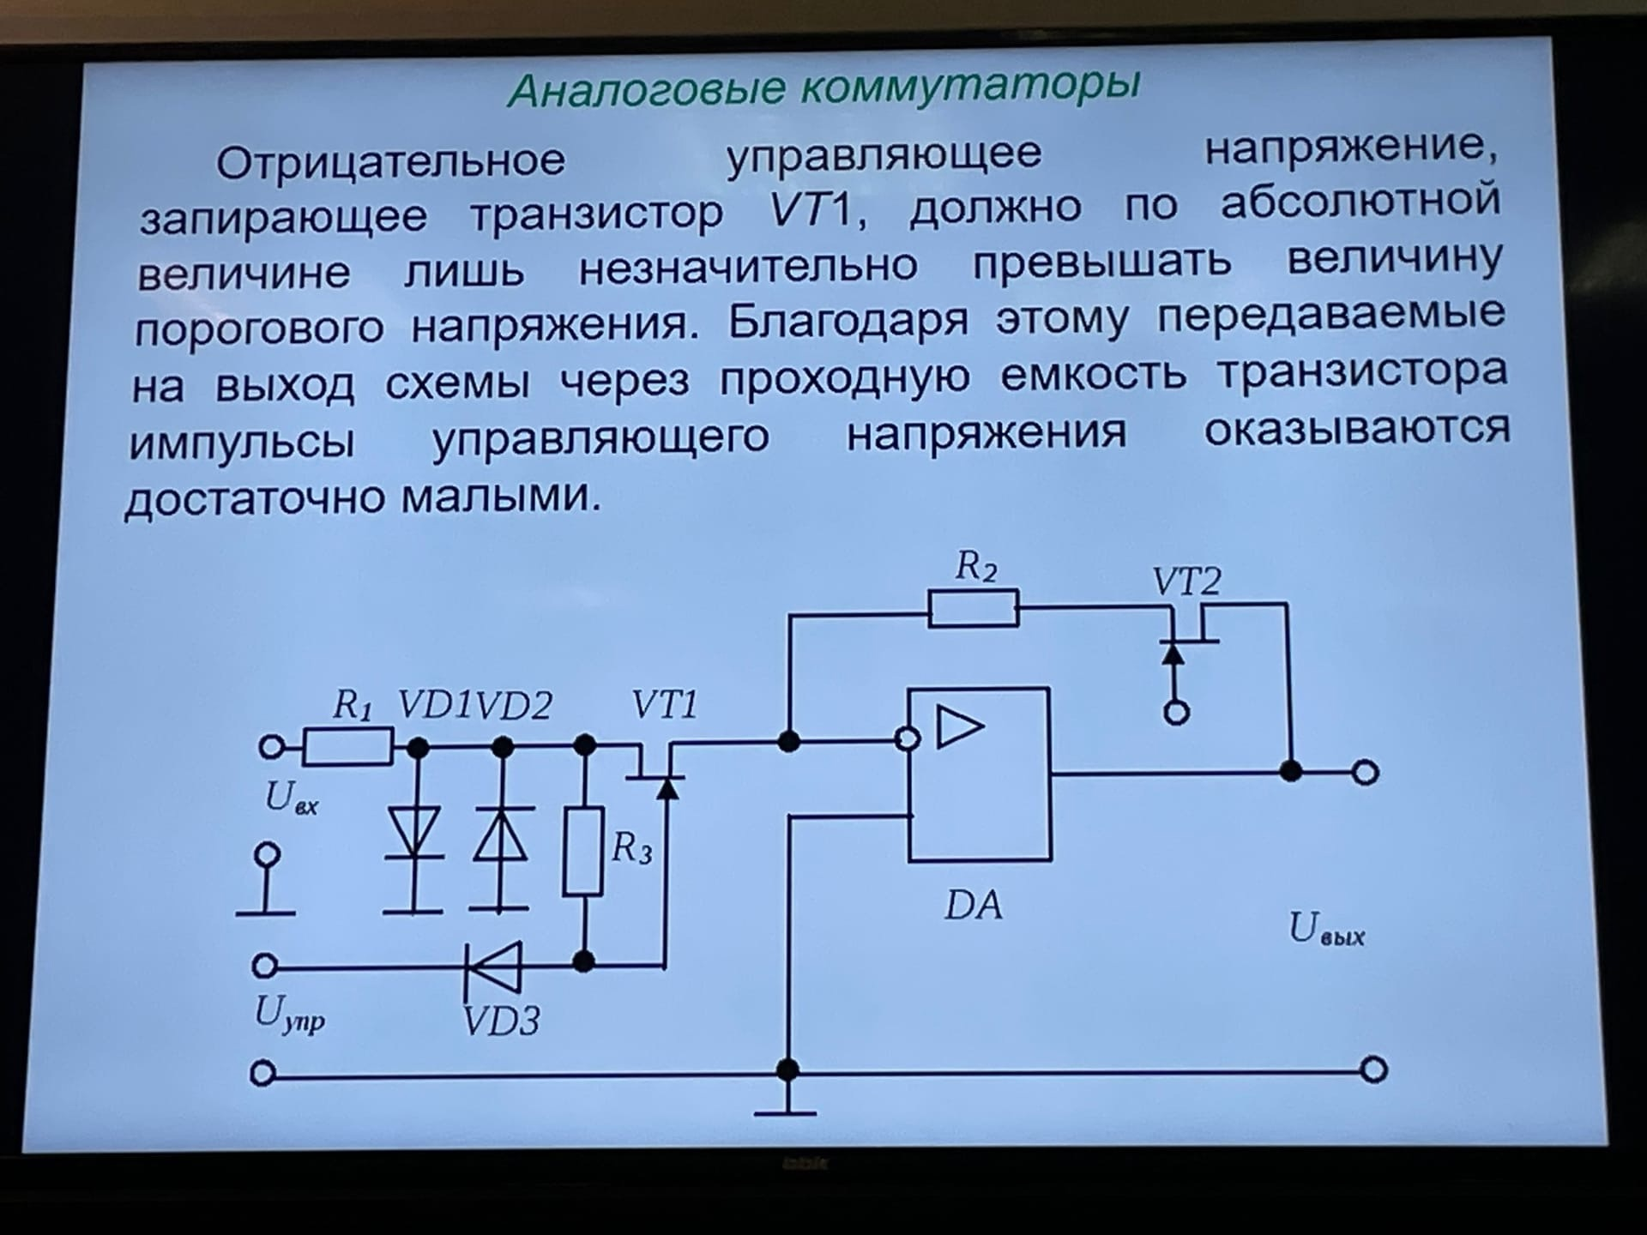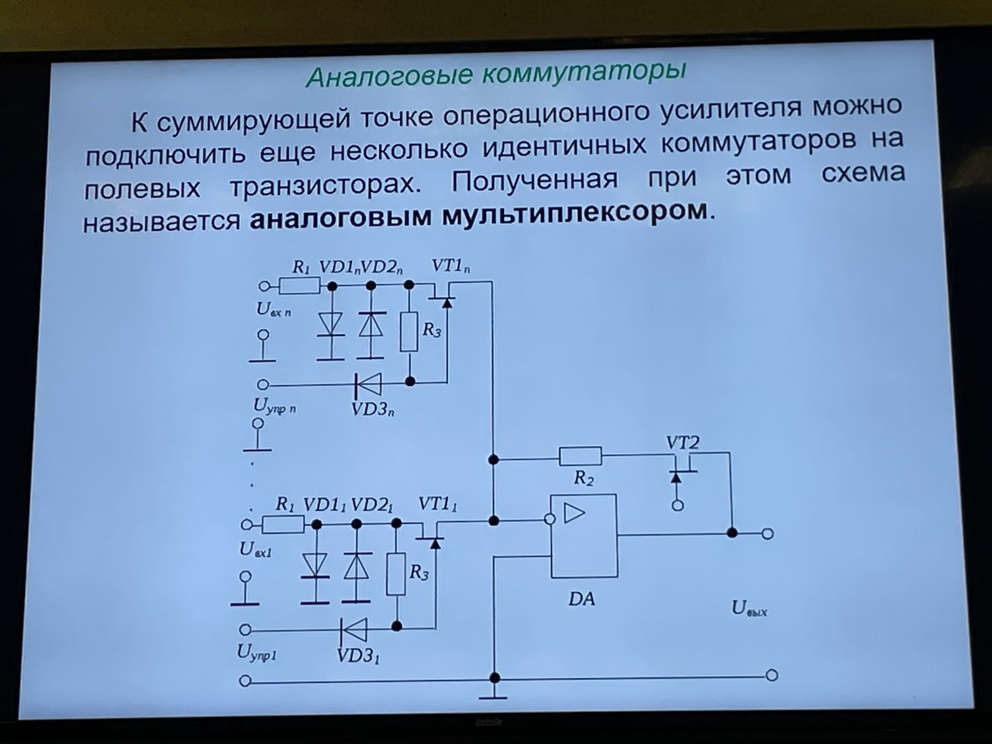

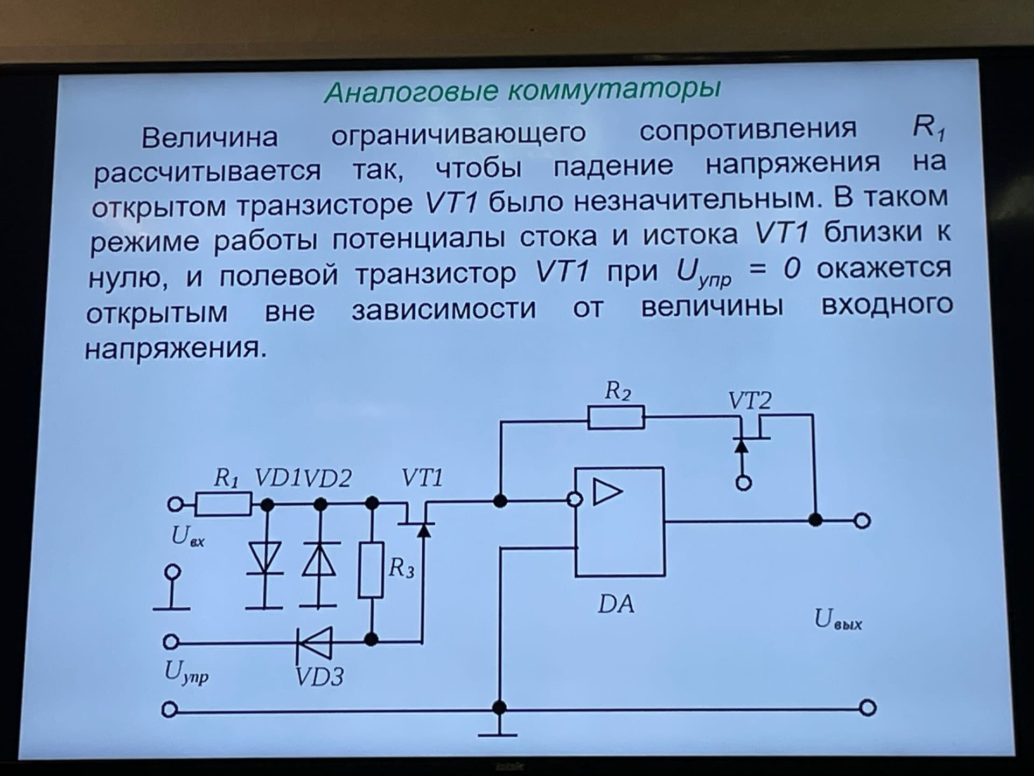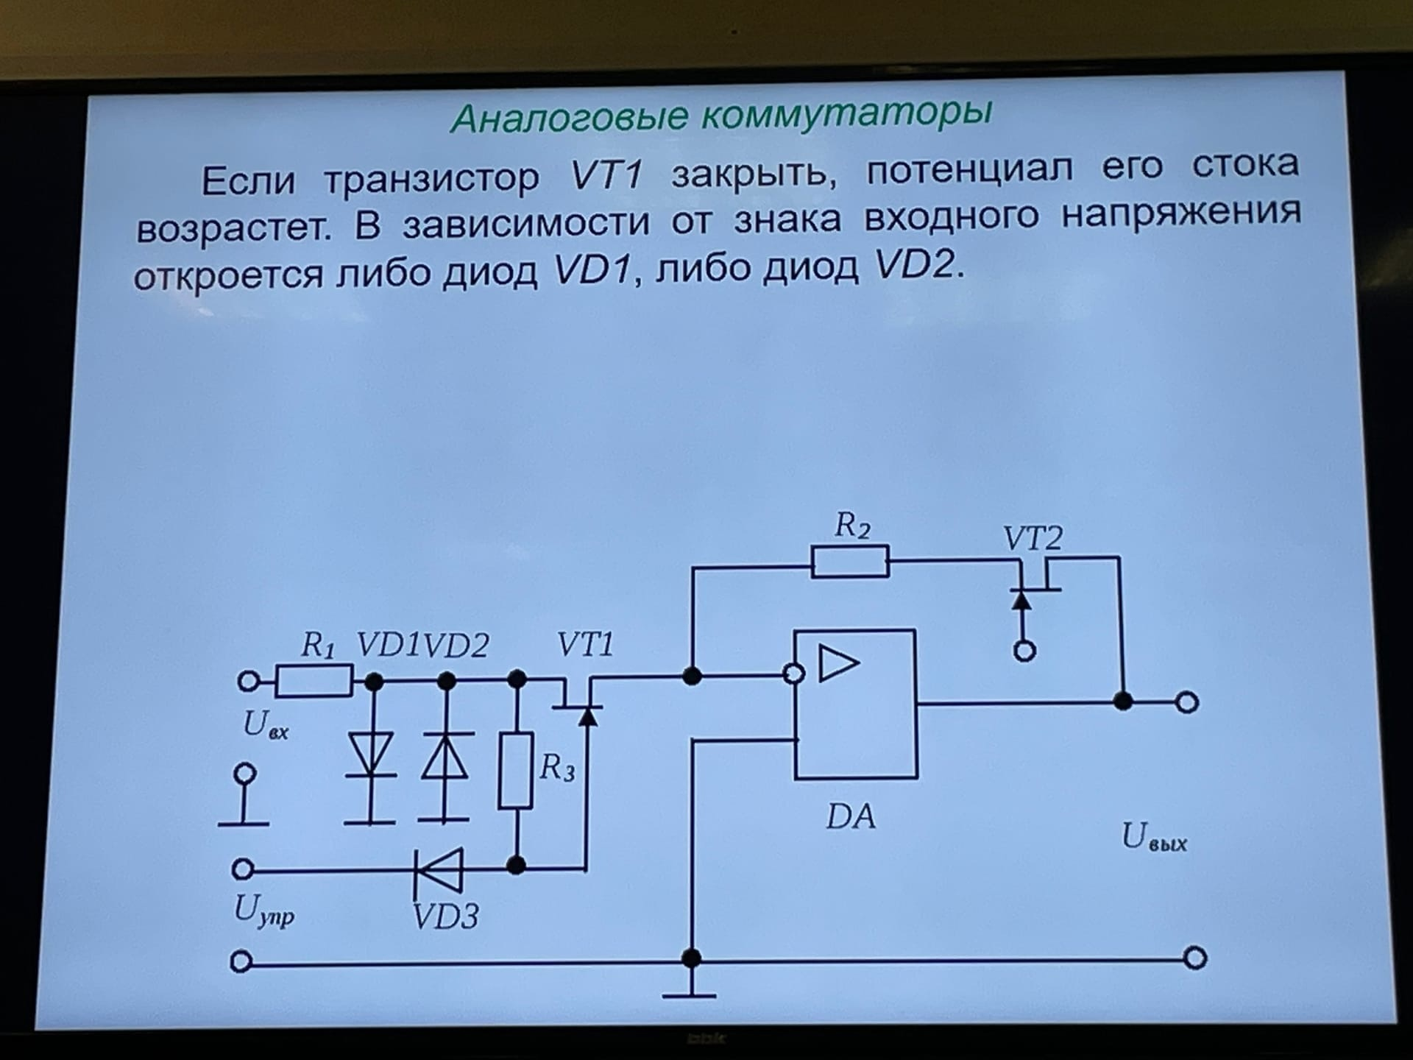

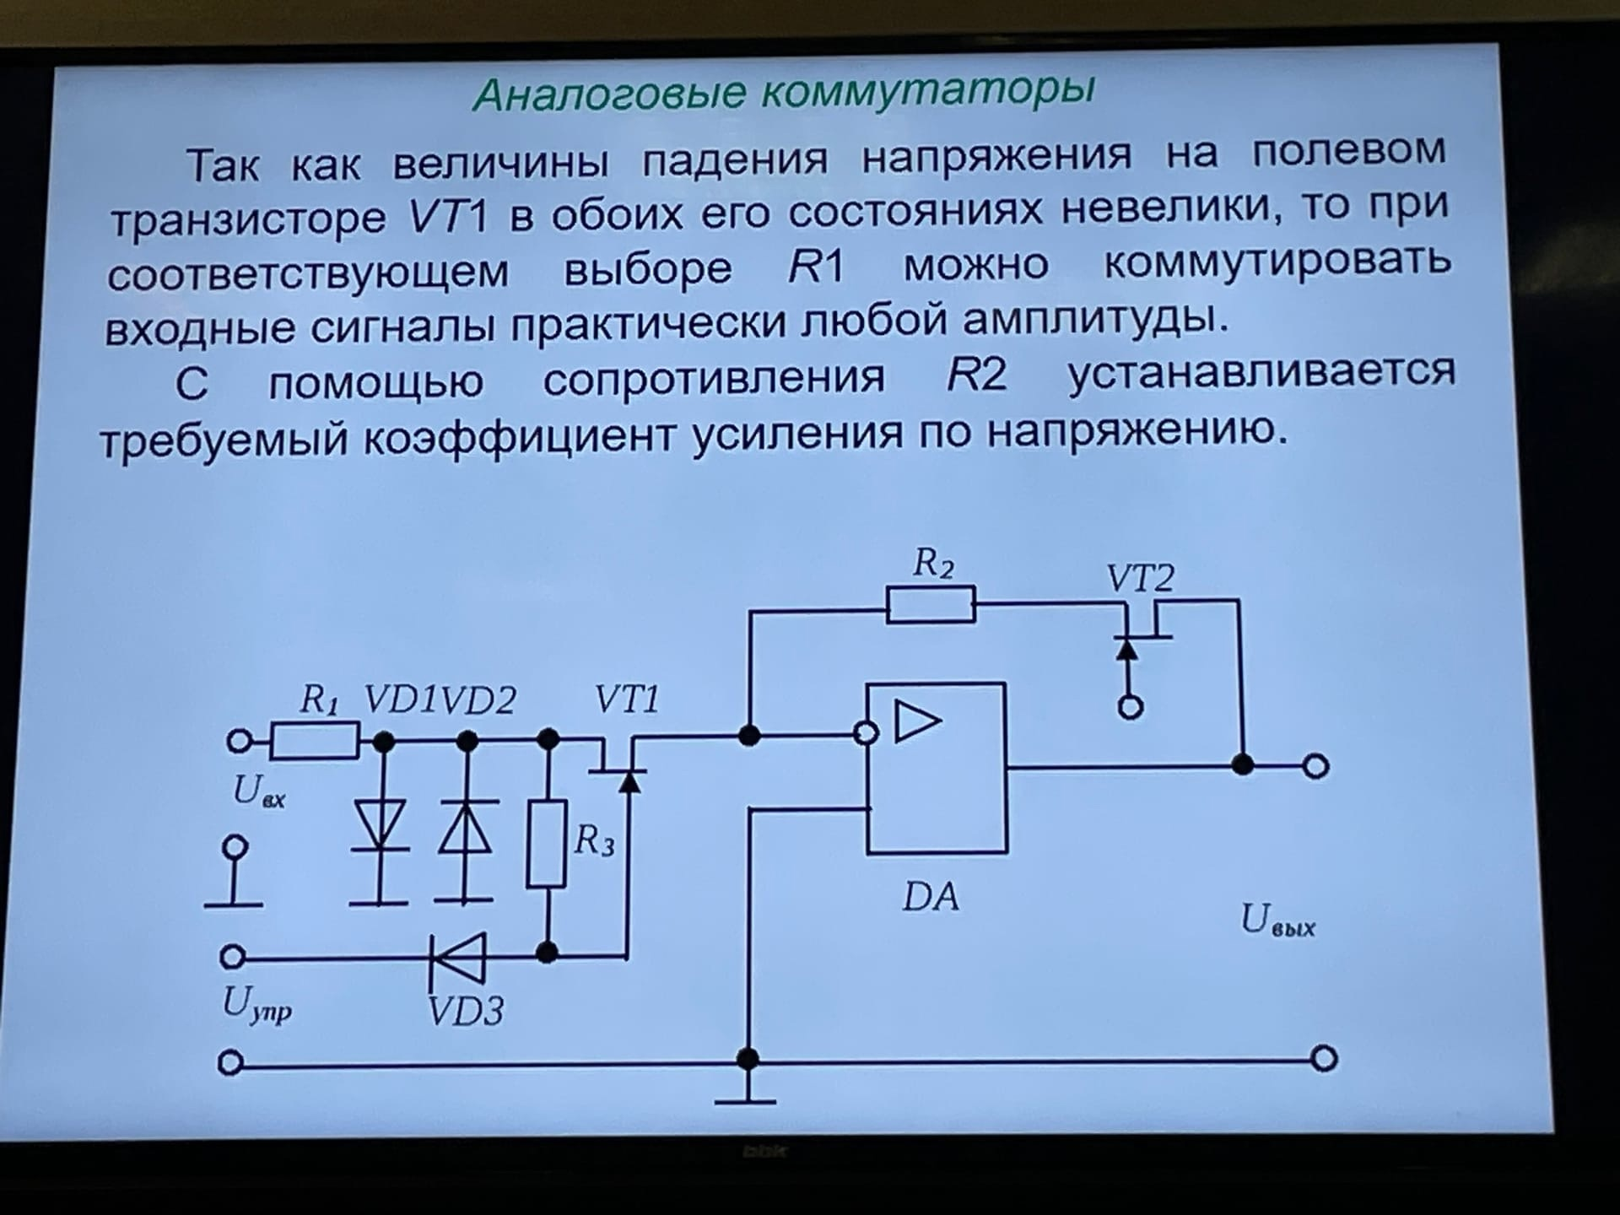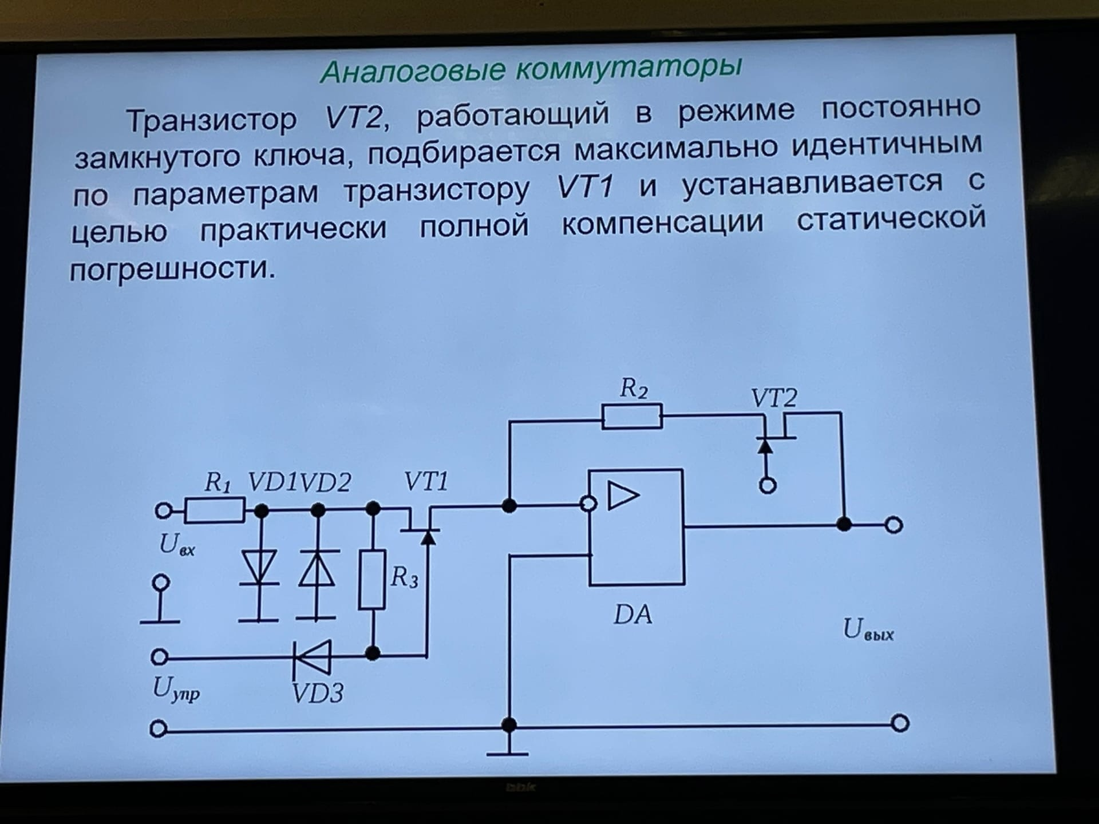

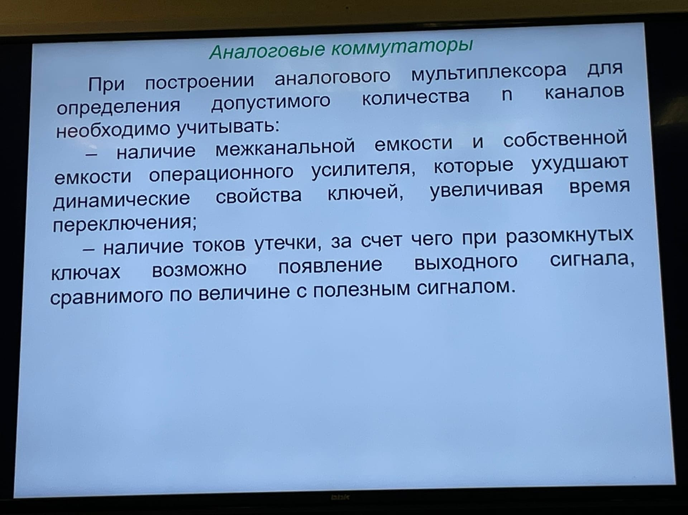

1. Избирательные усилители. Каскодные схемы.

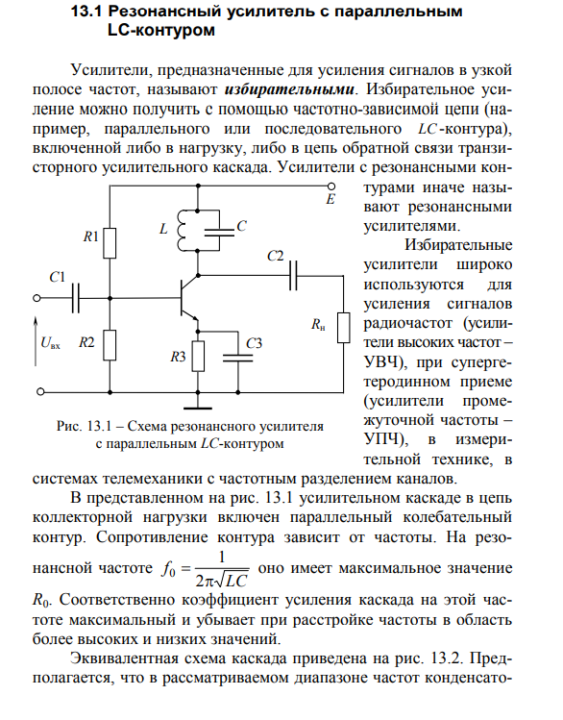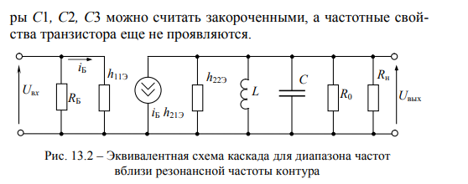

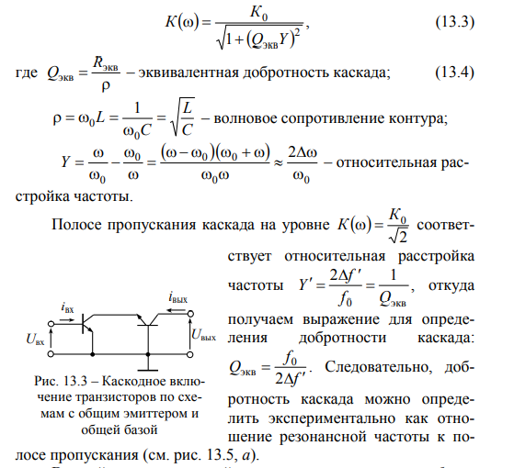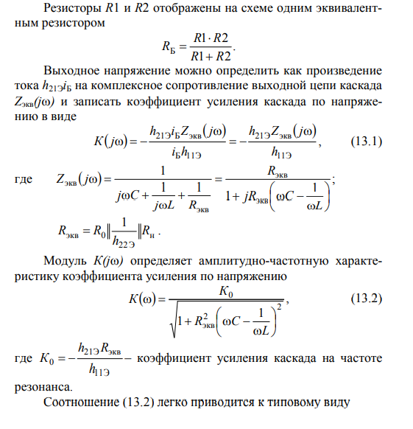

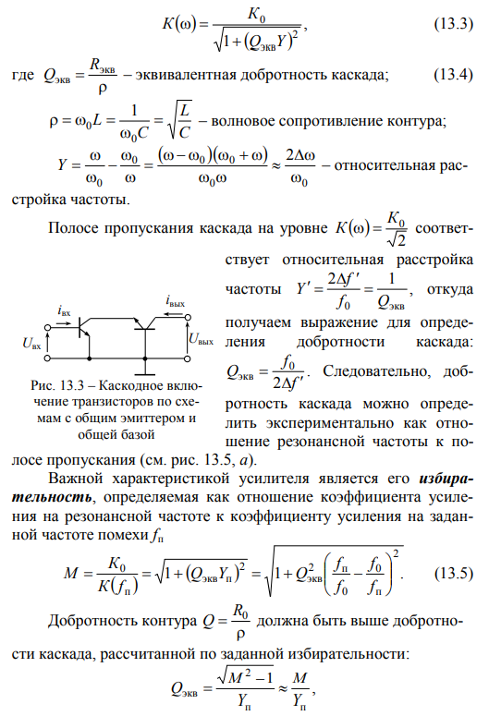

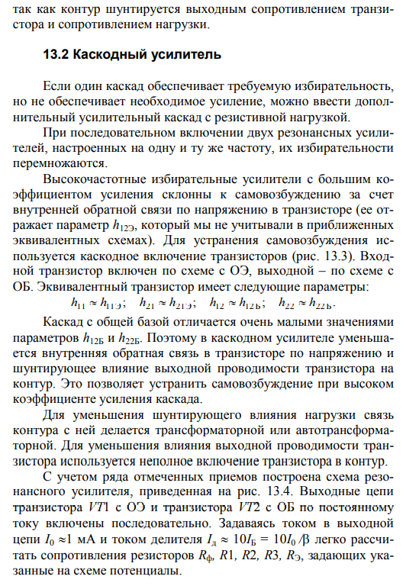

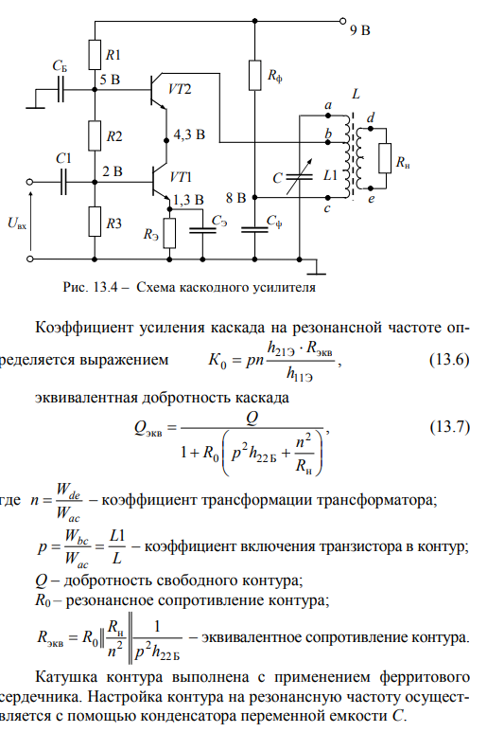

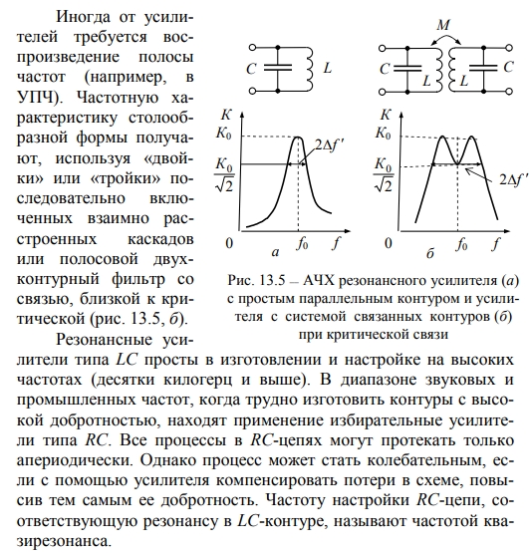

1. Генераторы гармонических колебаний. Условия возникновения колебаний и условие стационарного режима. 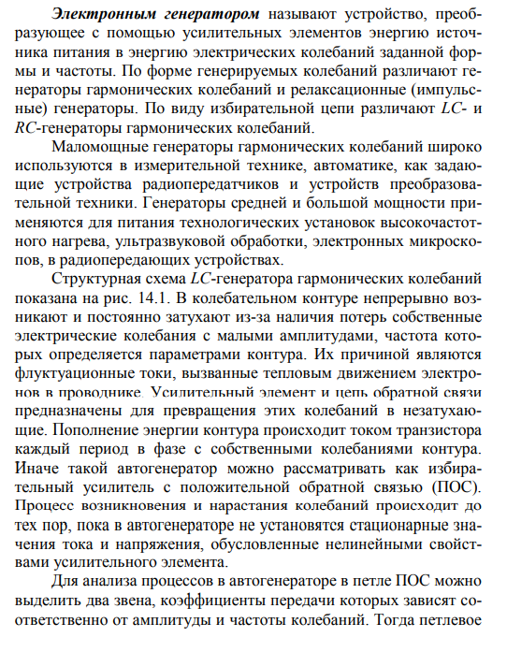 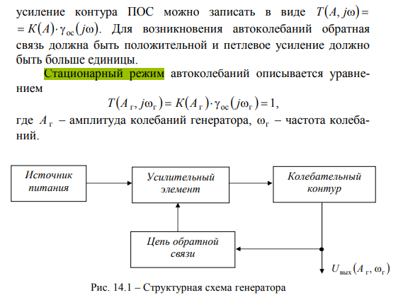

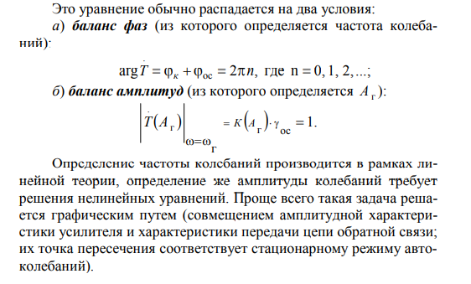 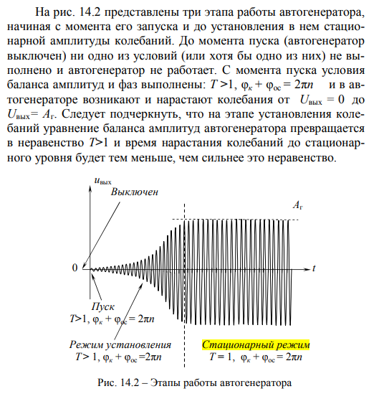

1. LC-генераторы на транзисторах. Мягкий и жесткий режимы работы автогенератора.

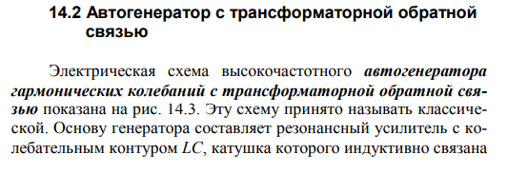 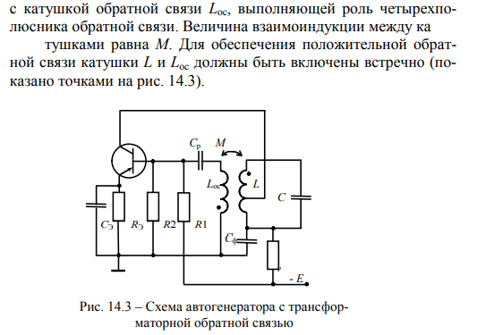 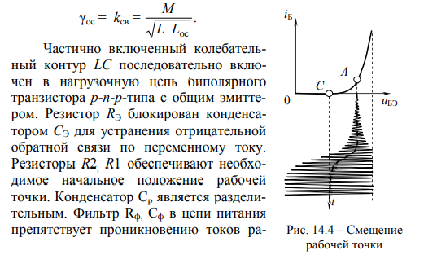 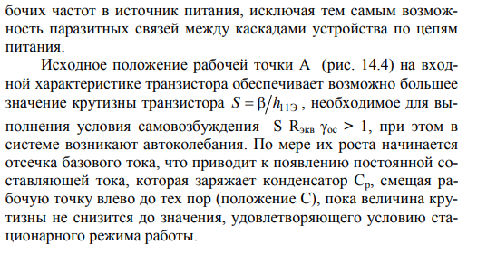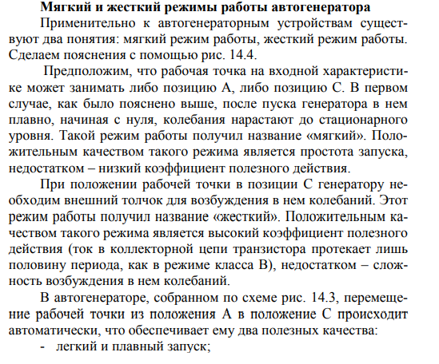 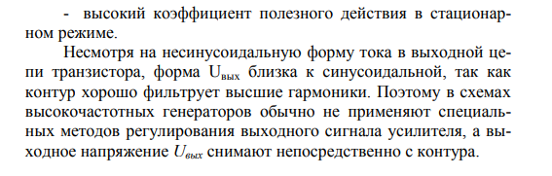

1. Стабильность частоты колебаний автогенератора. Кварцевая стабилизация частоты.

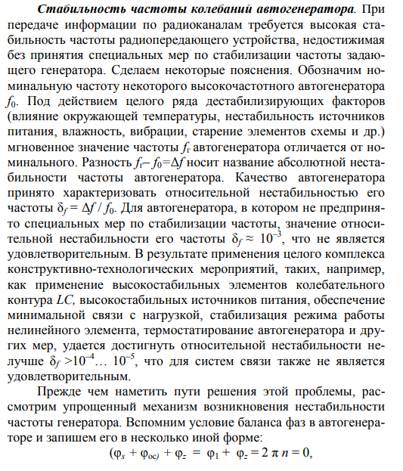 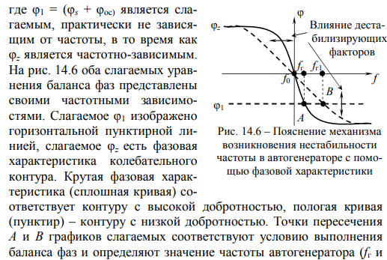

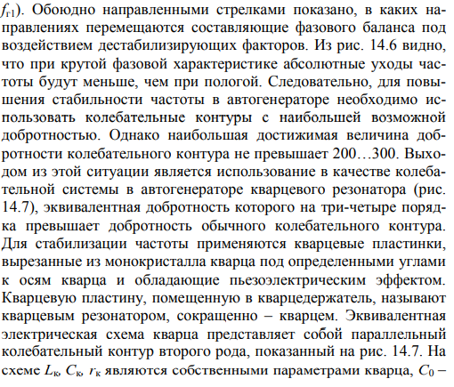 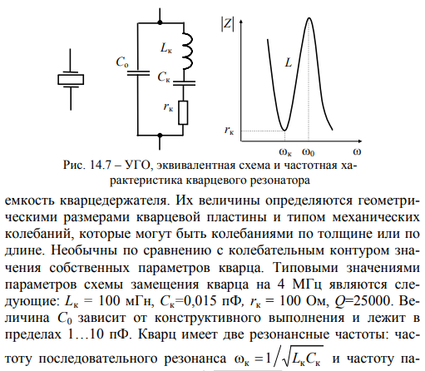

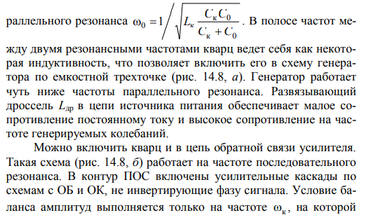

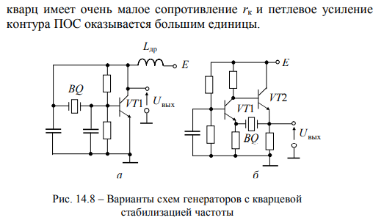 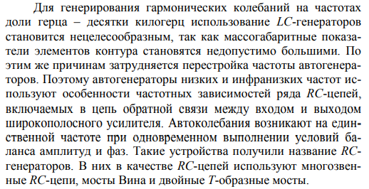

1. RС-генераторы на транзисторах и ОУ.

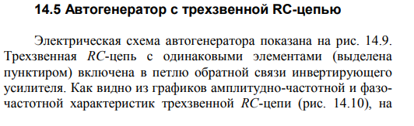 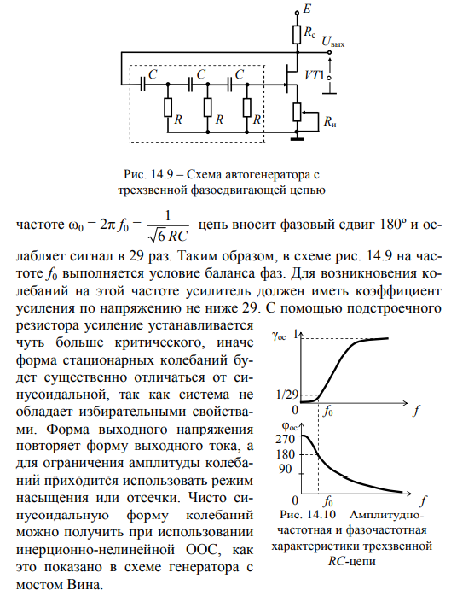

1. Генераторы прямоугольных импульсов. Мультивибраторы на транзисторах и ОУ. 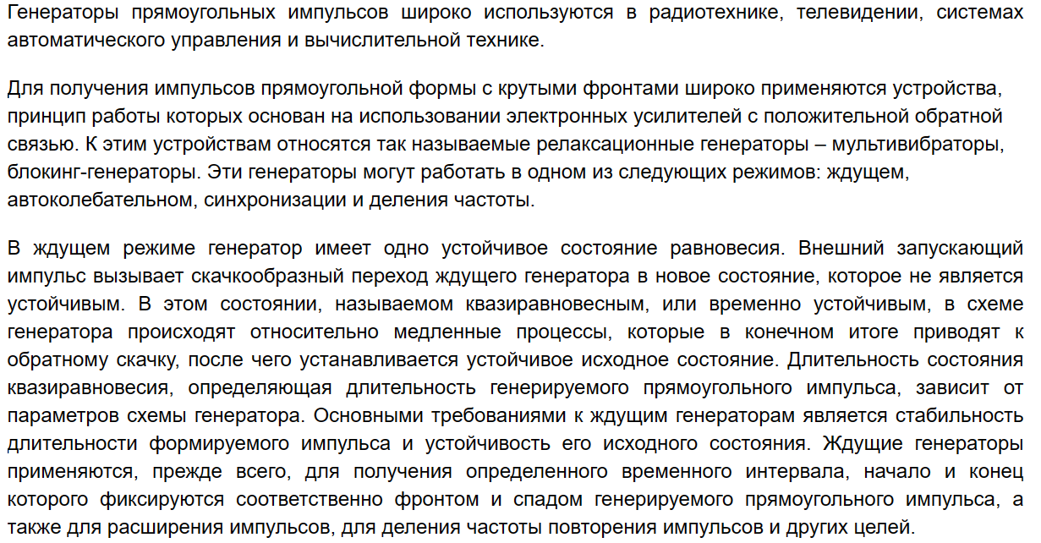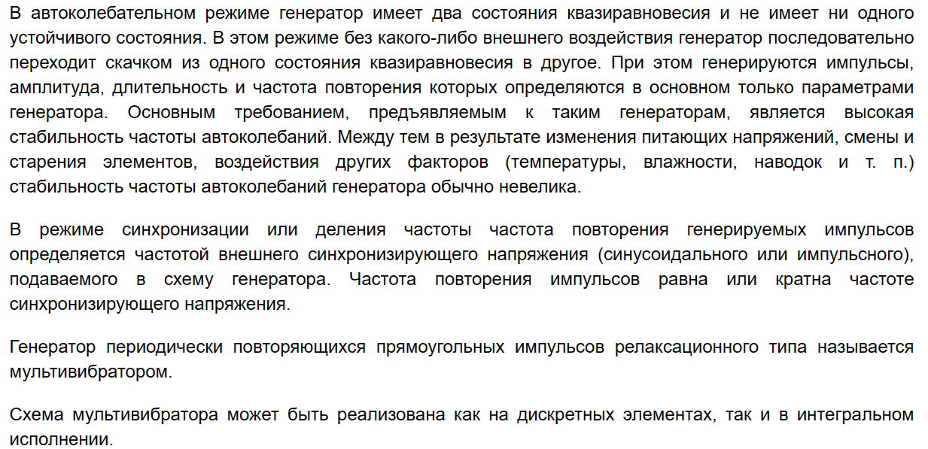

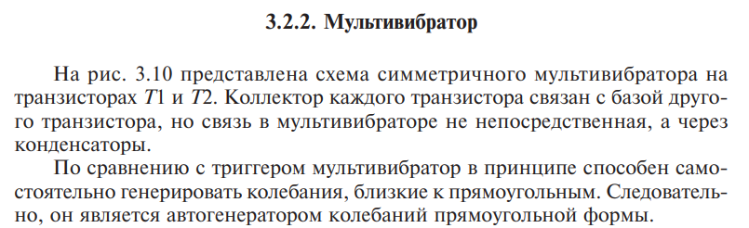

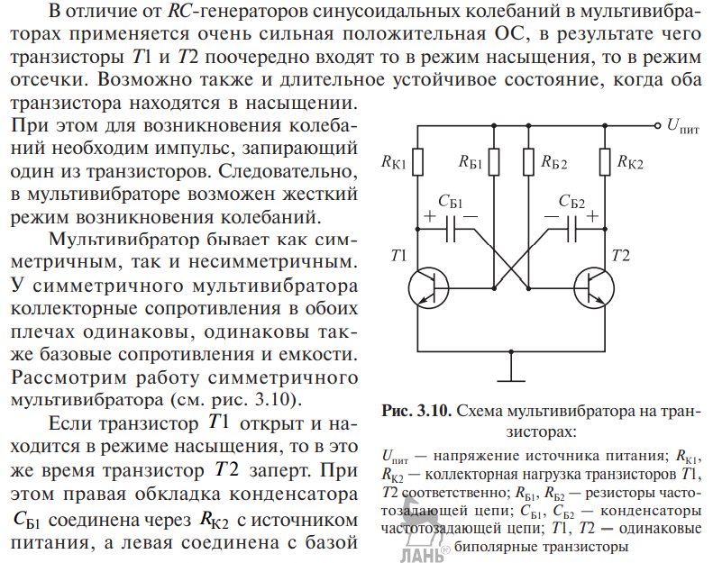 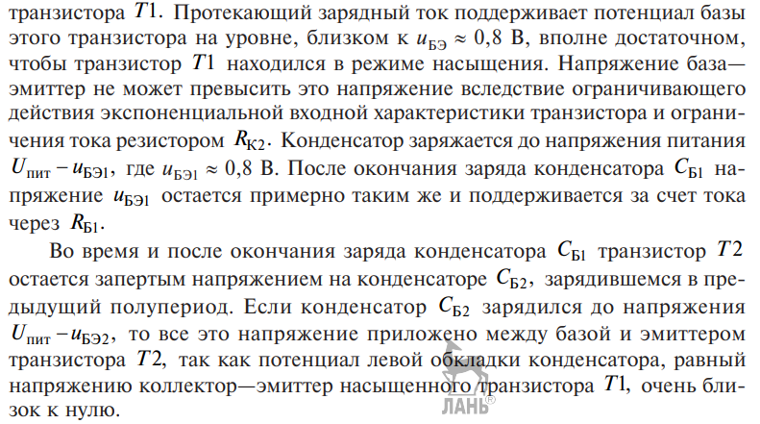

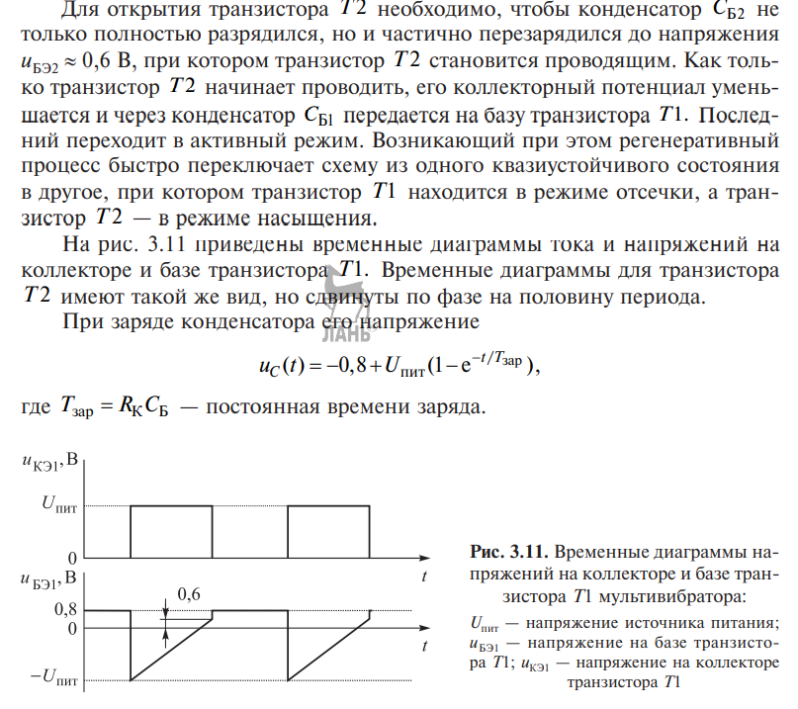 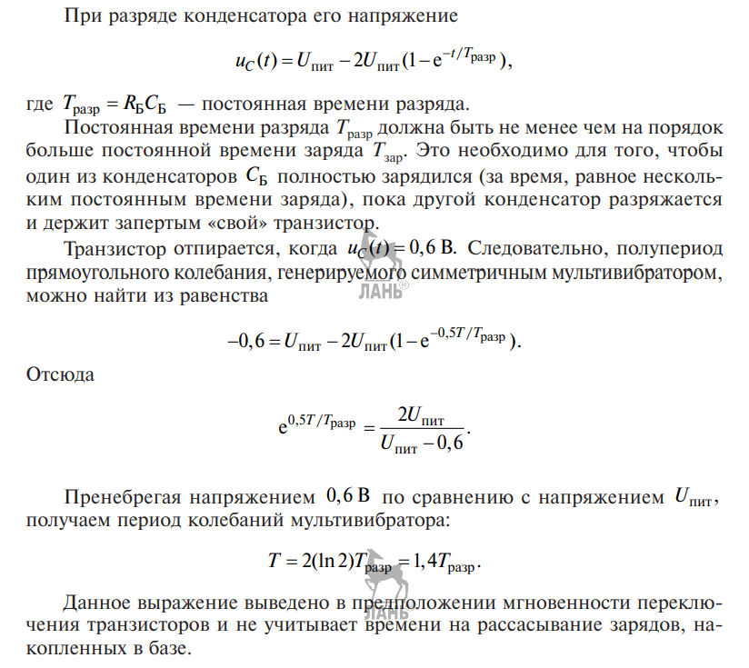

1. Генераторы линейно изменяющегося напряжения. Функциональные генераторы на ОУ.

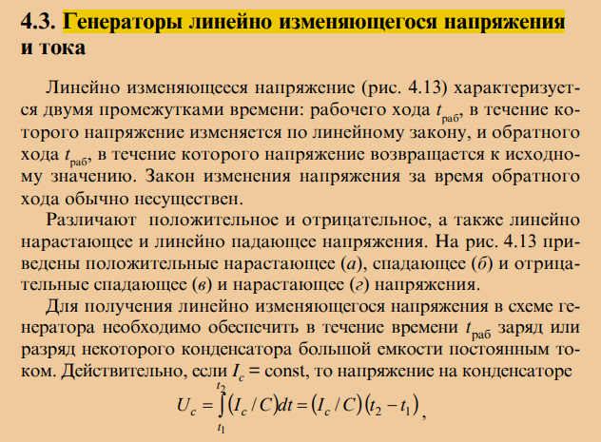 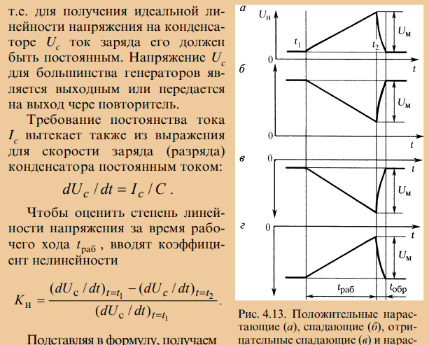

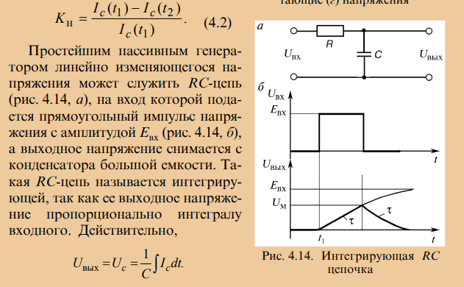 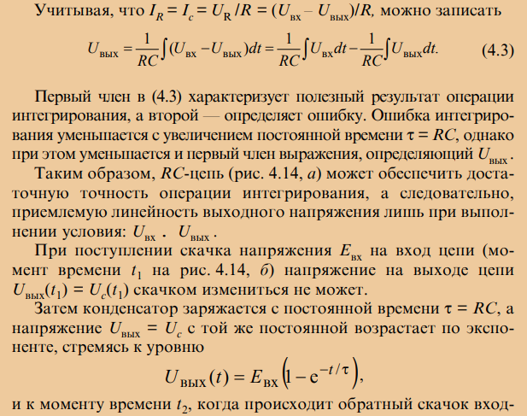 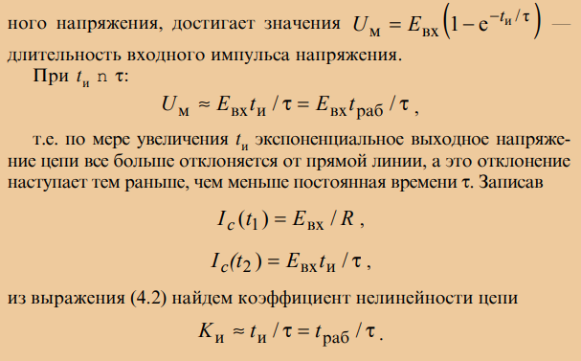 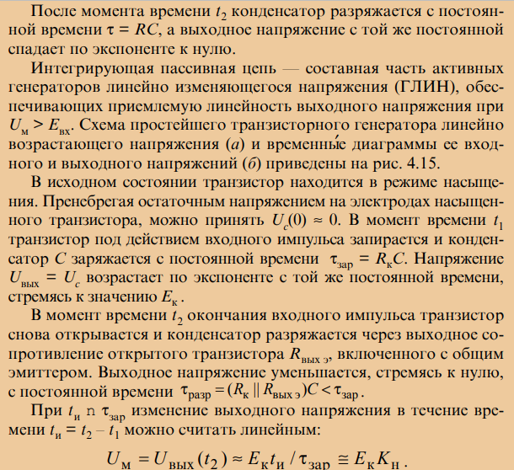 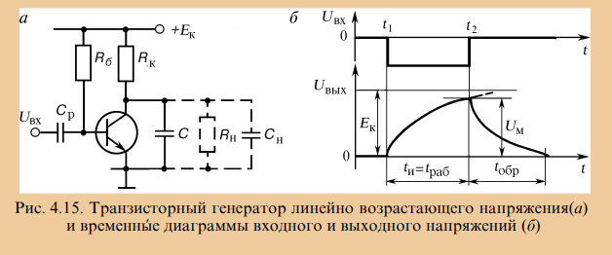 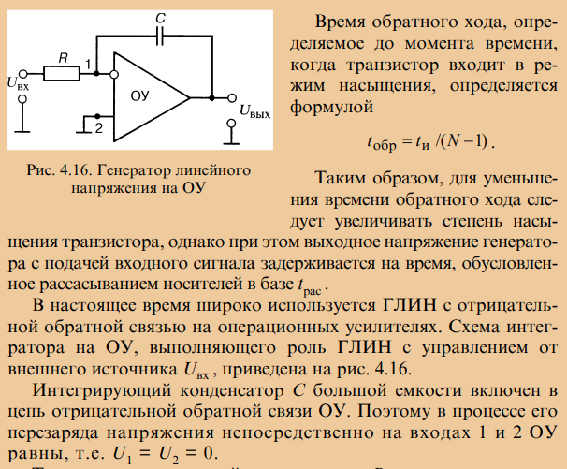 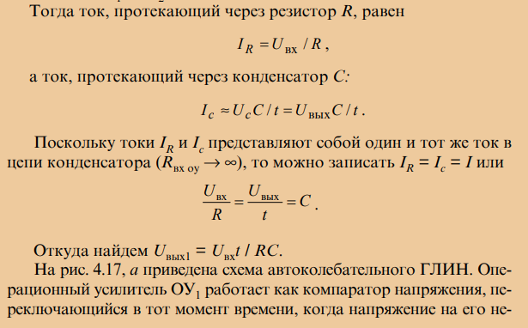

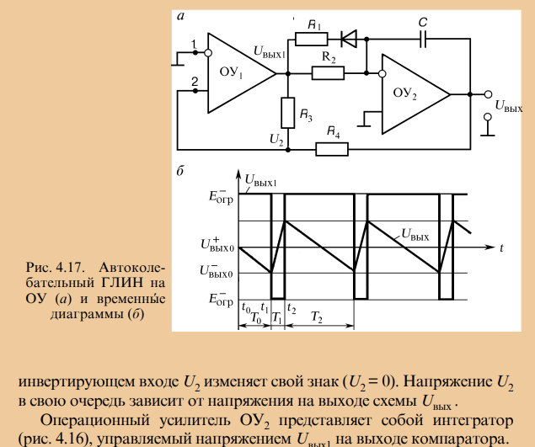 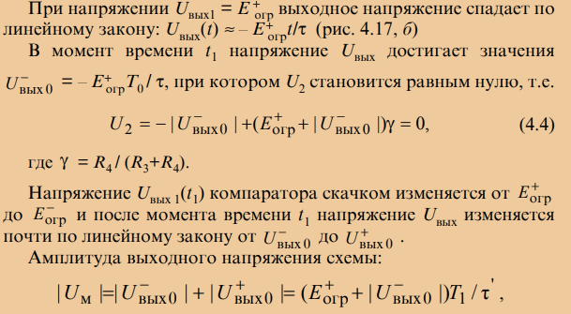 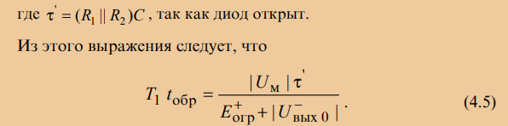

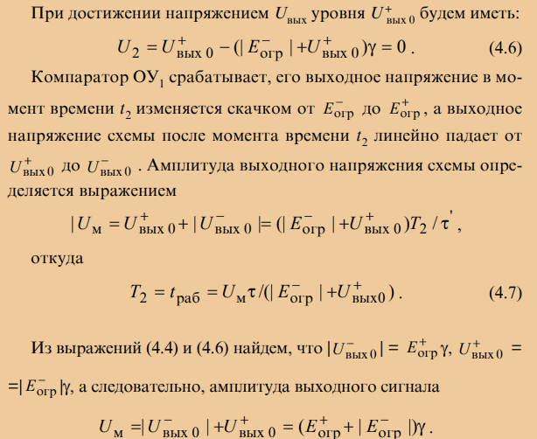 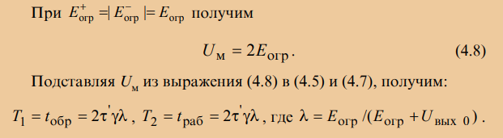 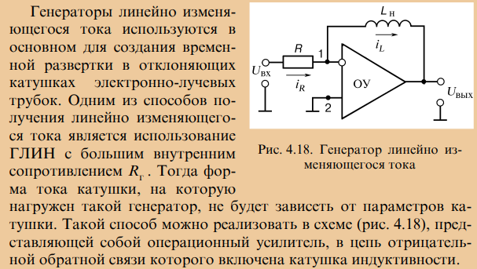 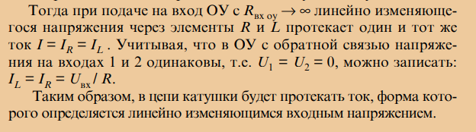

1. Источники опорного напряжения. Схемы сдвига уровня.

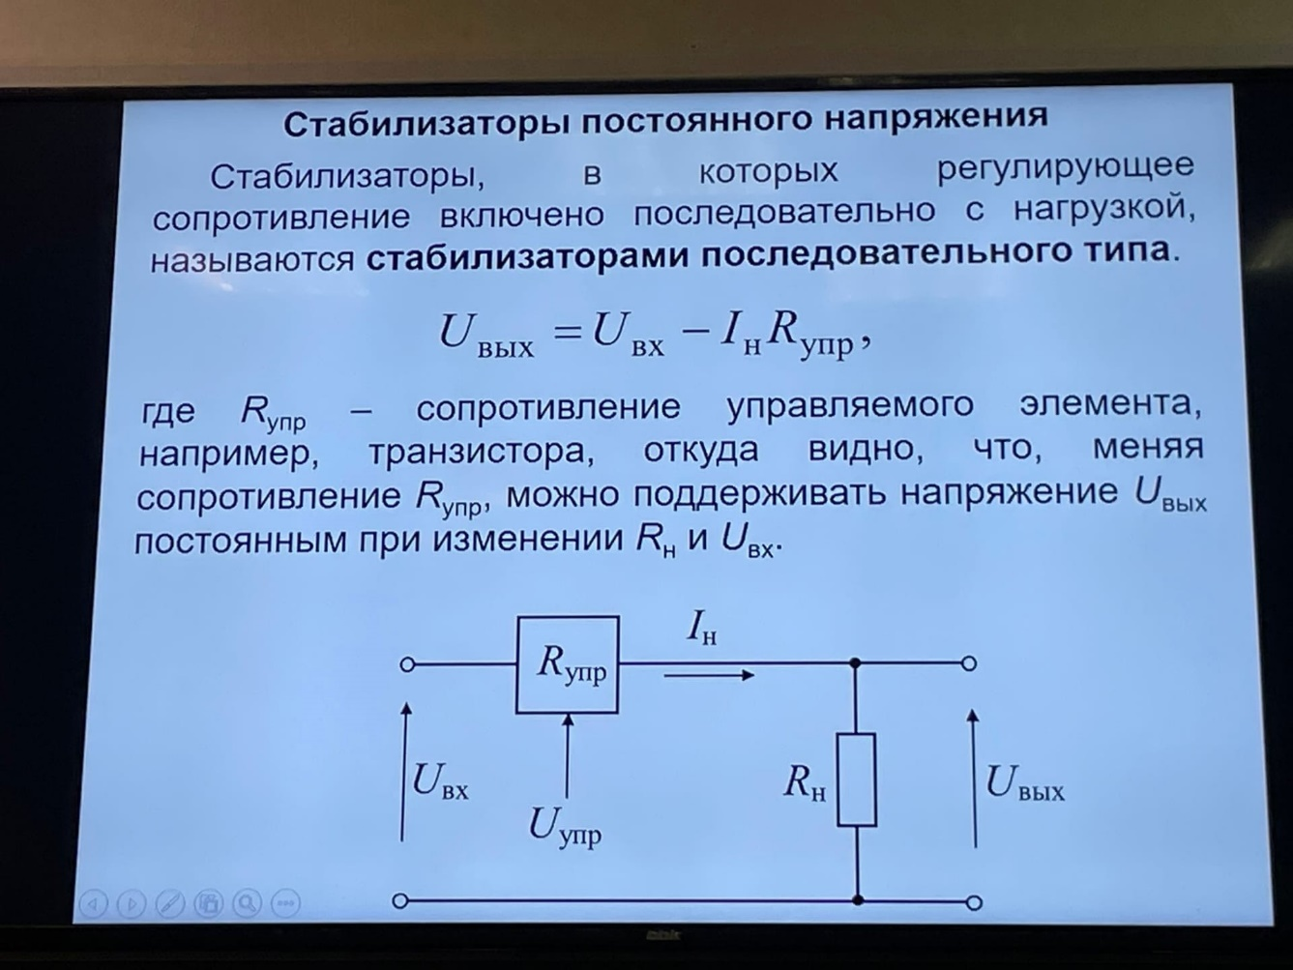

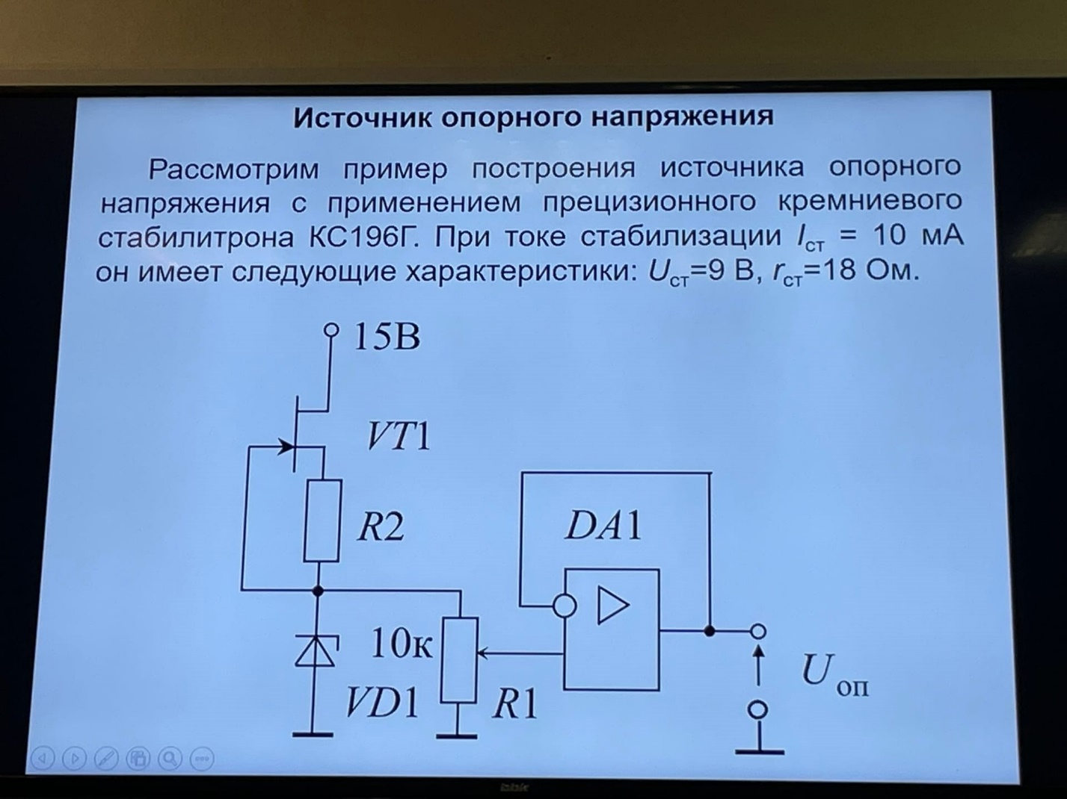

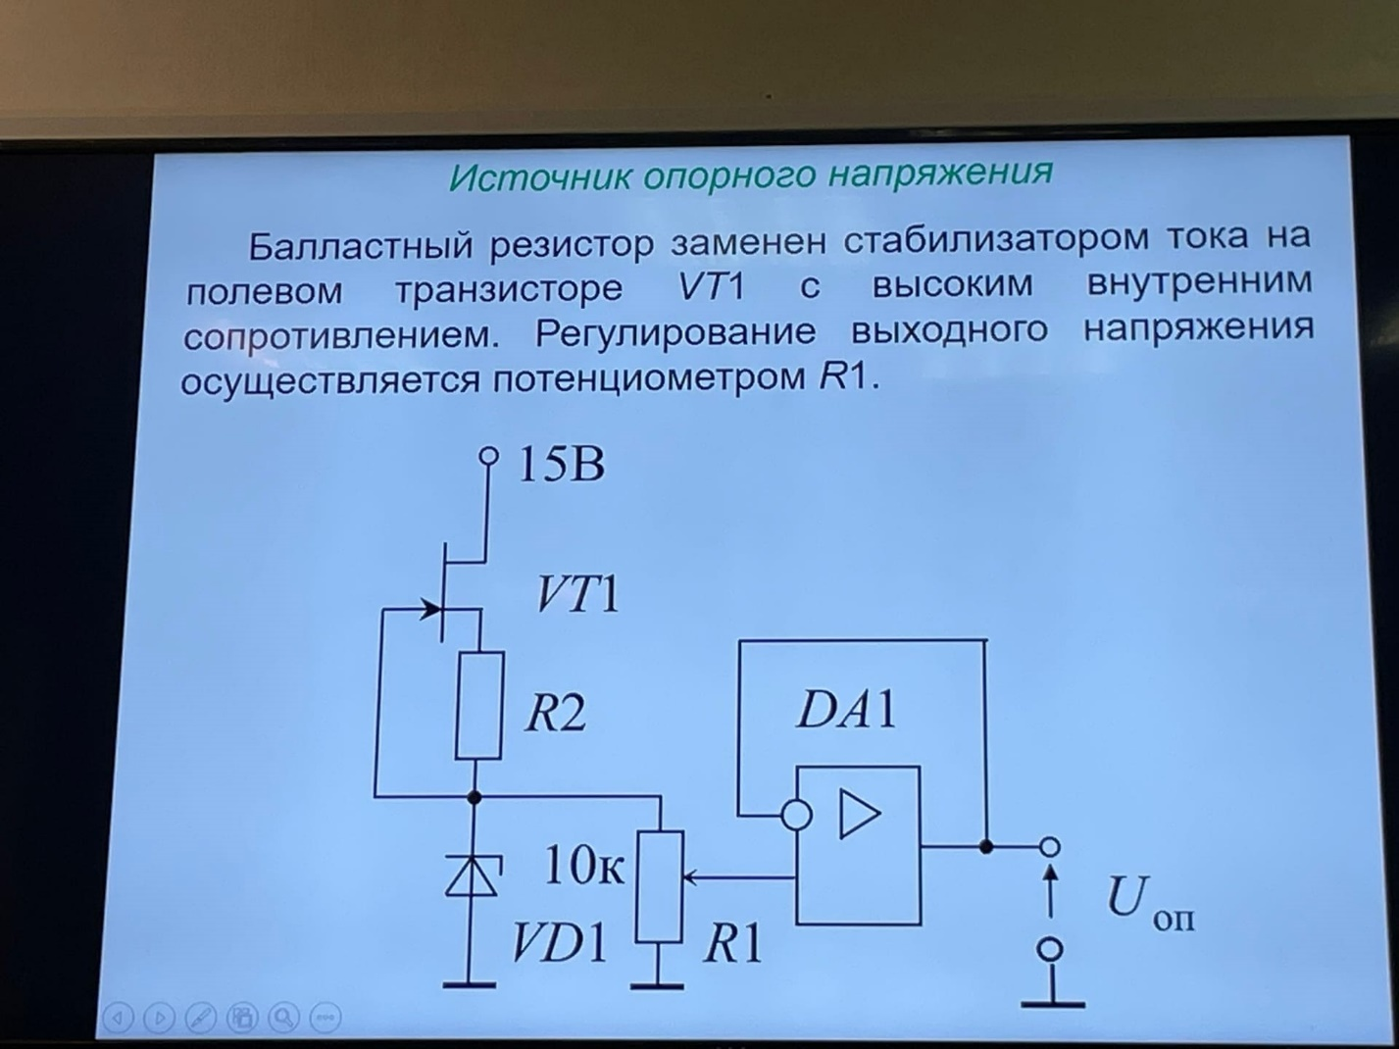 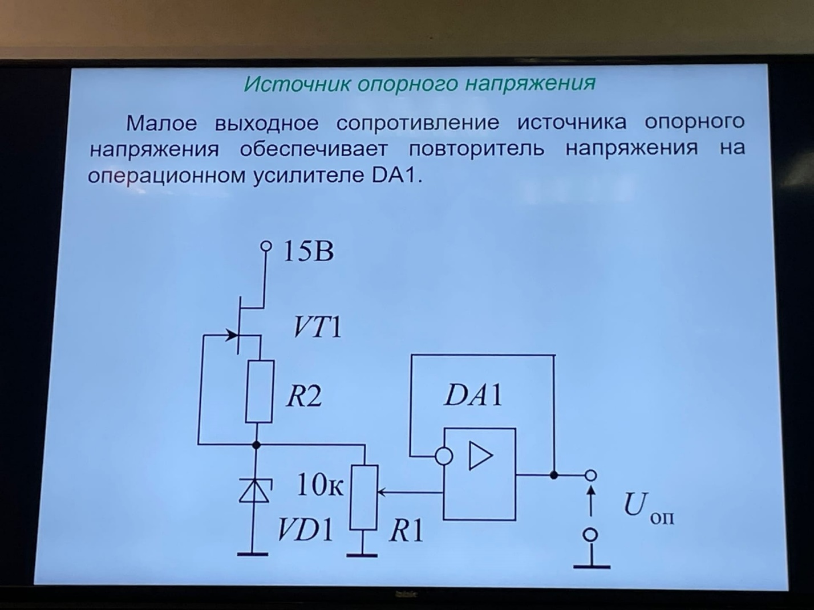 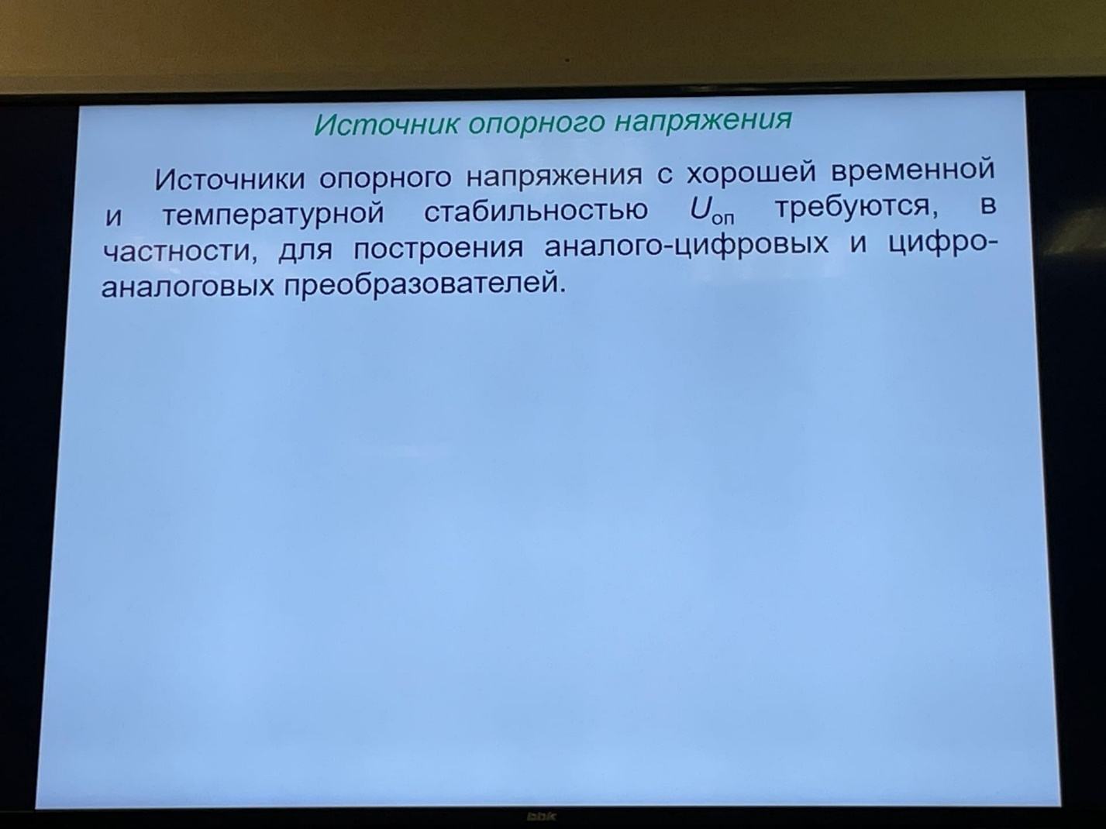

1. Интегральные таймеры. Внутренняя структура. Реализация генераторов импульсов на таймерах.

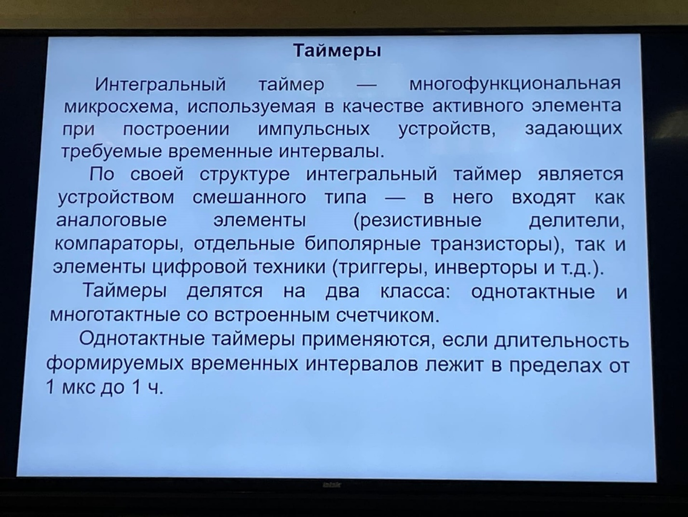 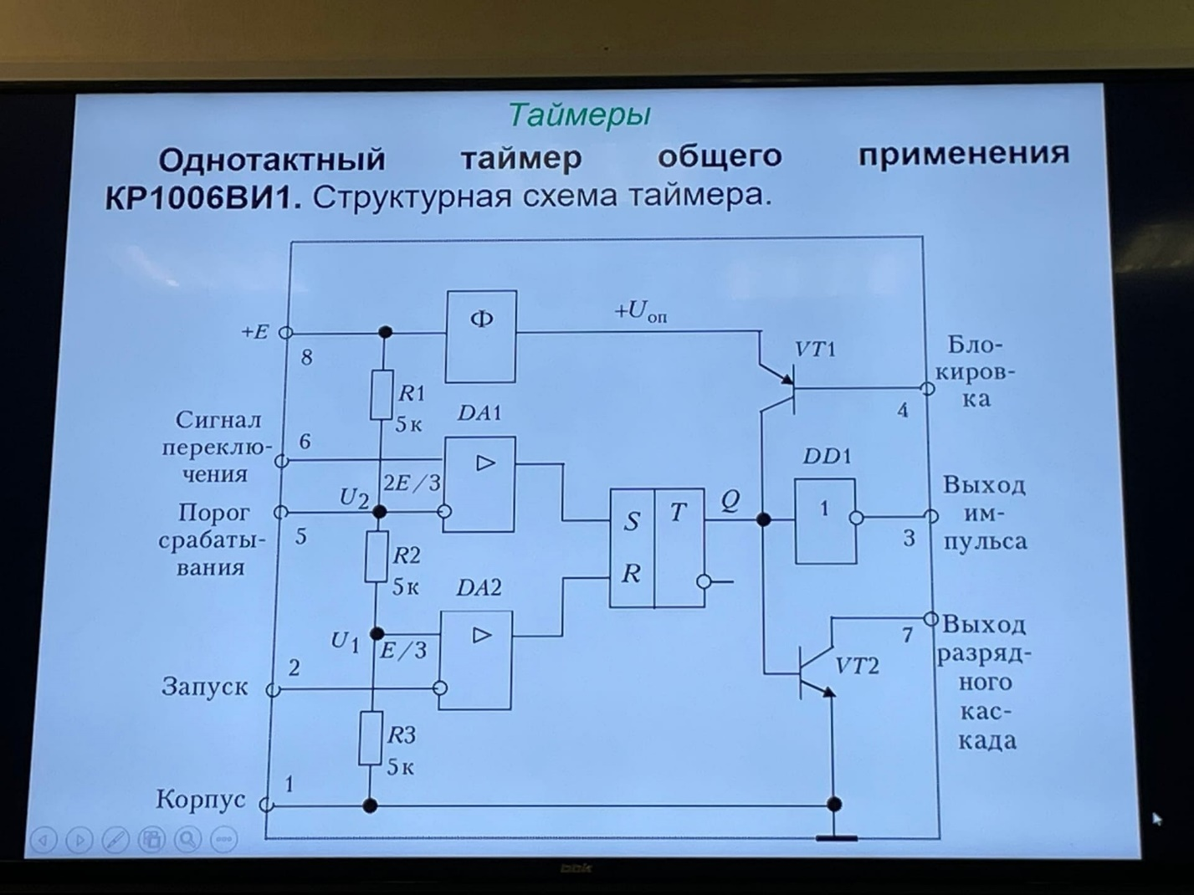

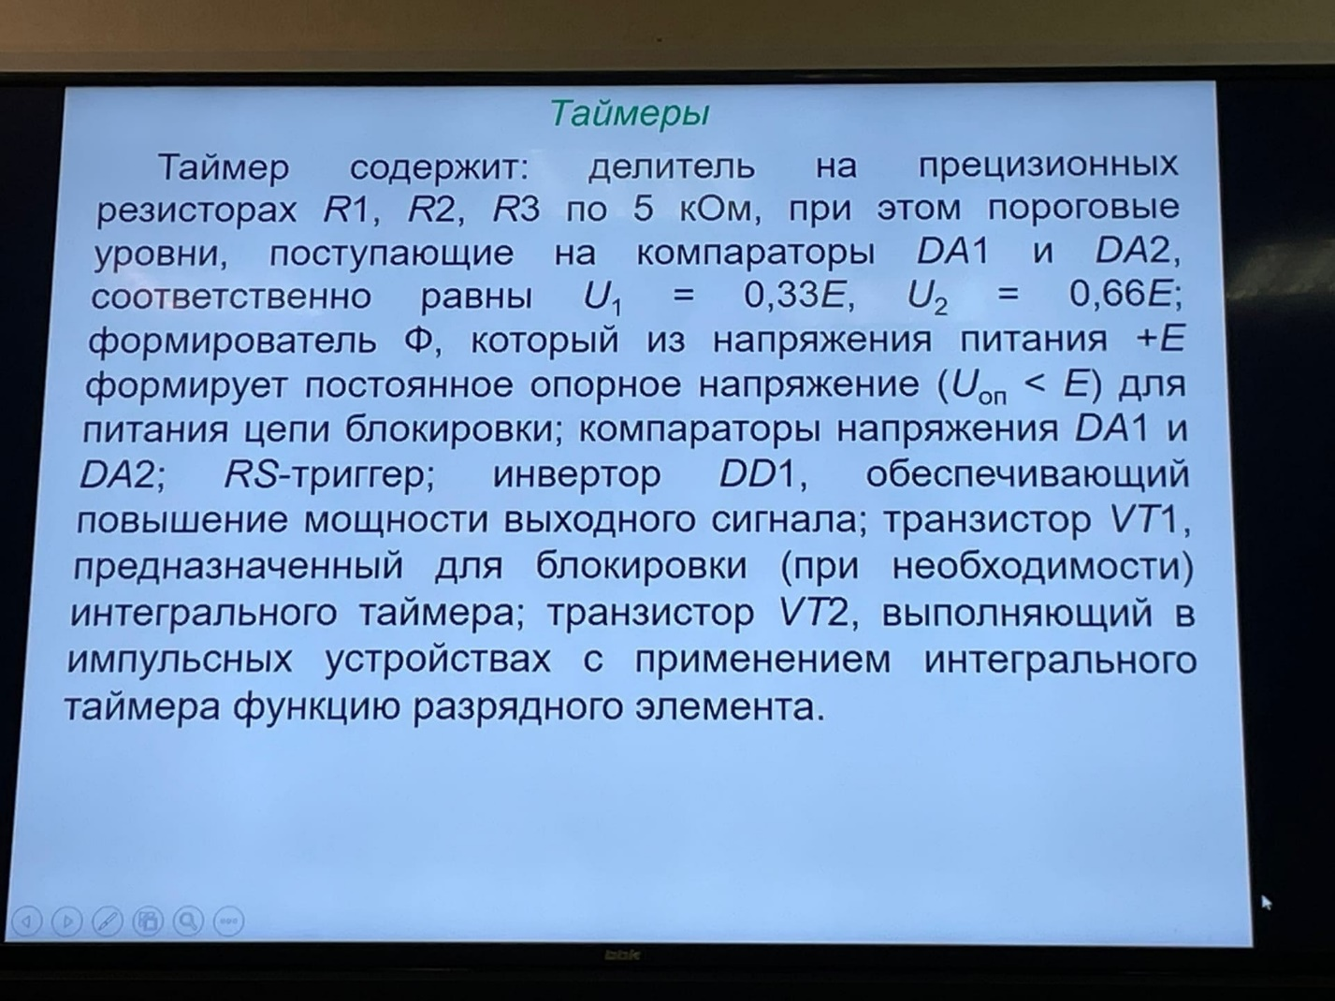 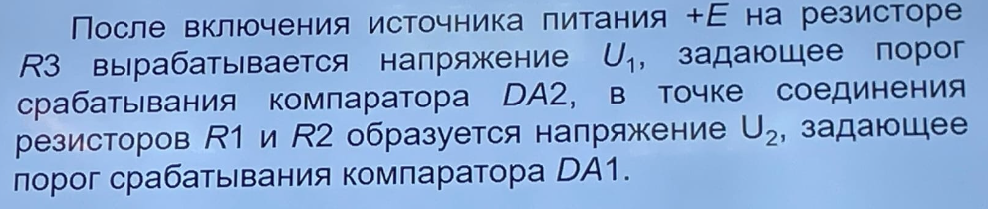 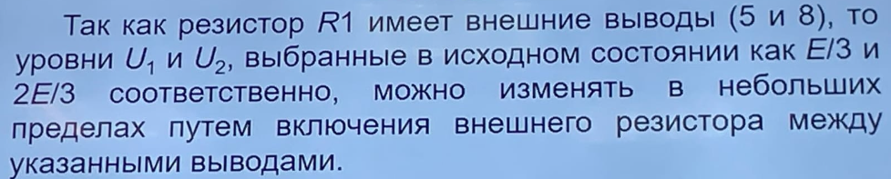 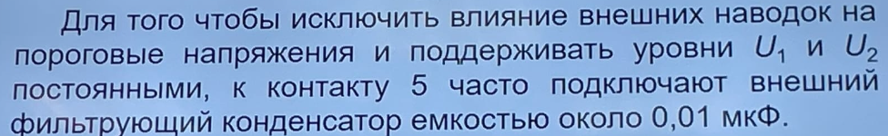 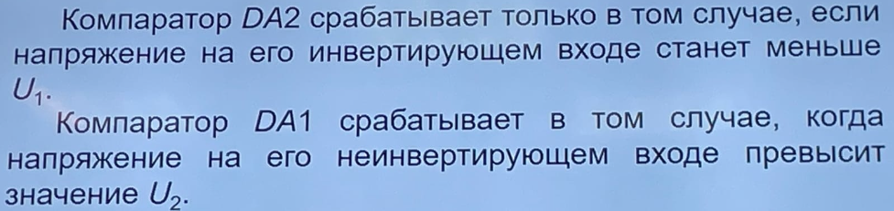

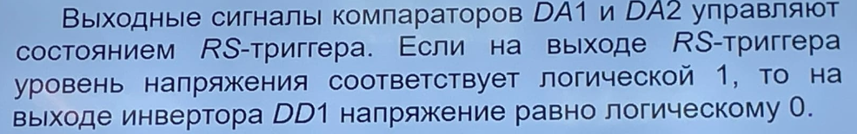 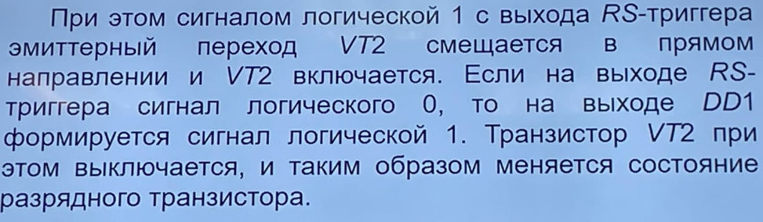 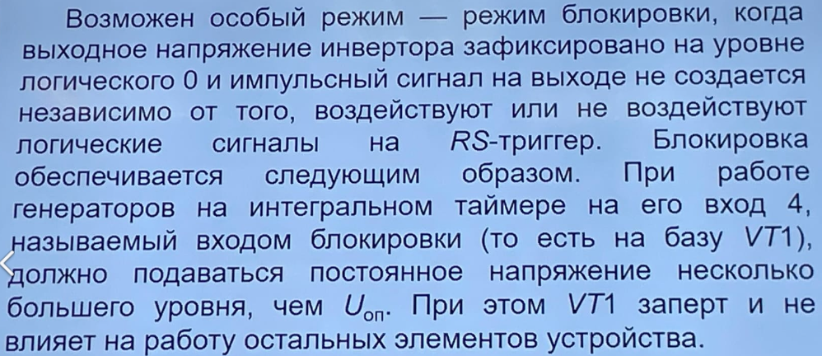

1. Аналоговые перемножители. Простейший перемножитель на базе дифференциального каскада: принцип работы, основные недостатки.

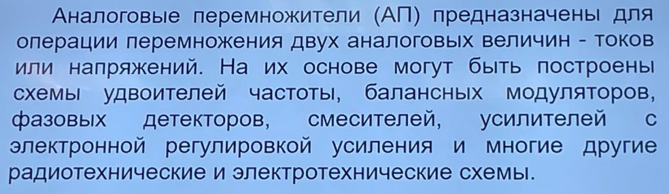 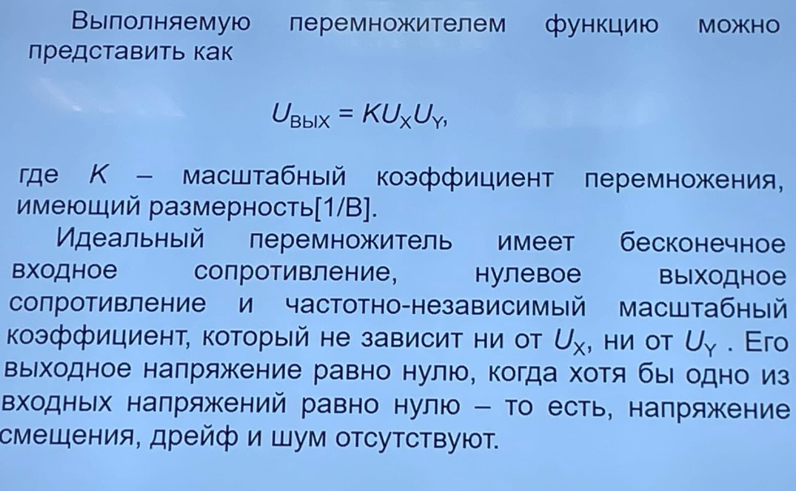 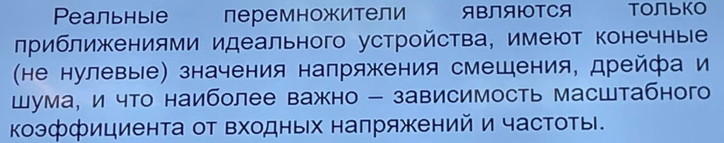

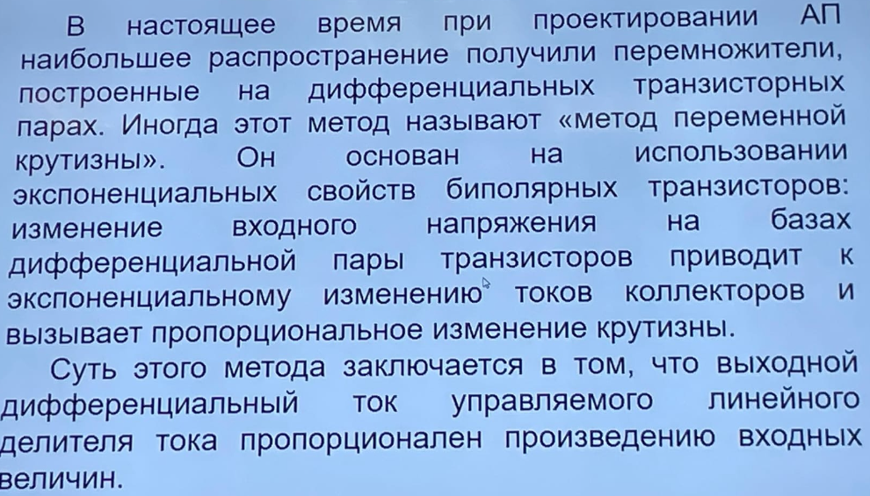 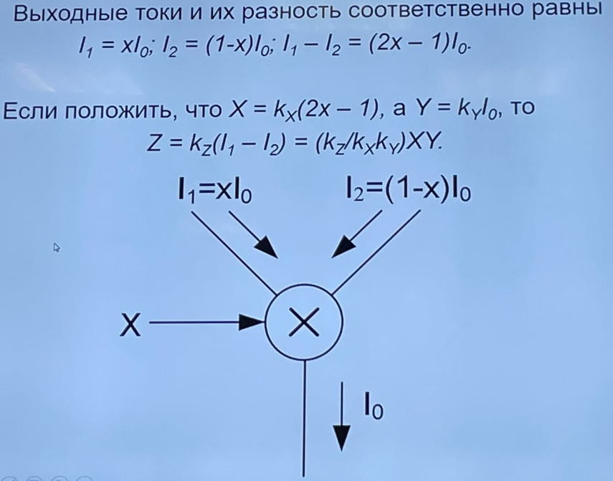 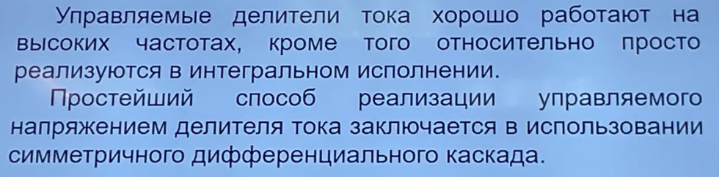 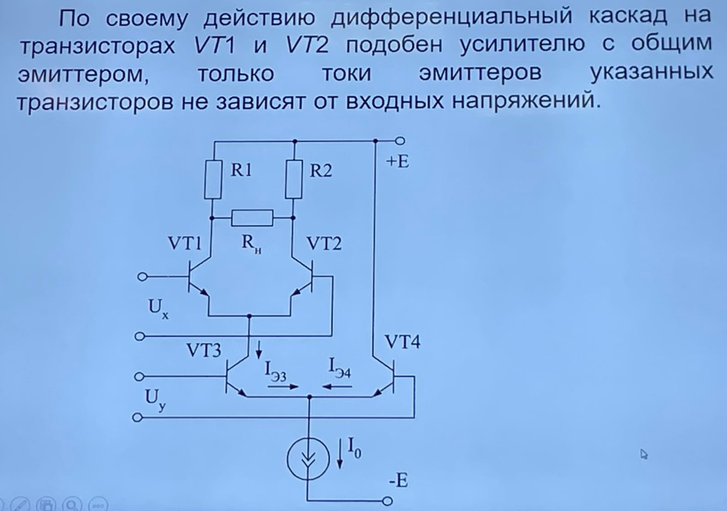

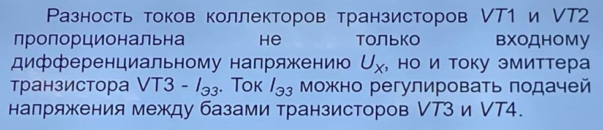

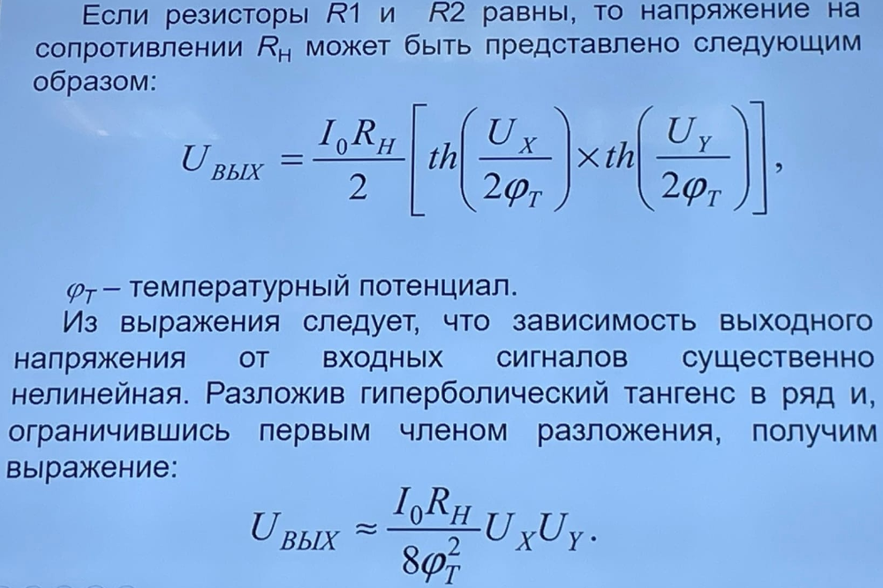

1. Типовая ИМС аналогового перемножителя: внутренняя структура, варианты применения.